Содержание

Оглавление

1 Основы BMIDE 4

1.1 Введение в Business Modeler IDE 5

1.1.1 Интерфейс Business Modeler IDE 6

1.1.2 Настройка интерфейса По умолчанию 7

1.1.3 Расширенная настройка интерфейса 8

1.1.4 Описание папок Избранное и Фильтрация 9

1.2 Основы использования Business Modeler IDE 11

1.2.1 Задачи Business Modeler IDE 11

1.2.2 Объекты для создания в Business Modeler IDE 11

1.3 Обзор администрирования Teamcetner 13

1.3.1 Интерфейс Толстого клиента 13

1.3.2 Командная строка Teamcenter 15

1.3.3 TEM 16

1.3.4 Организационная структура для этого курса 17

1.4 Обзор процесса работы в Business Modeler IDE 18

1.4.1 Разработка расширений и тестирование 18

1.4.2 Развертывание шаблона на рабочий сервер 19

1.4.3 Изменение расширений на рабочем сервере 20

1.4.4 Изменение рабочих данных 20

1.4.5 Включение live updates из рабочего сервера 21

1.5 Среда разработки 22

1.6 Шаблон проекта Business Modeler IDE 23

1.6.1 Создание шаблона проекта в Business Modeler IDE 23

1.6.2 25

1.6.3 Файлы шаблона проекта 26

1.6.4 Добавление файлов расширения в шаблон 27

1.6.5 Импорт шаблона проекта 27

1.7 Различия собственных шаблонов и шаблонов COTS 28

1.7.1 Понятие шаблонов 28

1.7.2 Использование SCM системы для работы с файлами 29

1.8 Настройка Бизнес-разработчика IDE 29

1.9 Добавление файла соединения с сервером 30

1.10 Файлы расширений 32

1.10.1 Добавление нового файла расширения 33

1.10.2 Задание активного файла расширения 33

1.10.3 Пример файла расширения 34

1.10.4 Пример файла расширения 34

1.11 Резервная копия проекта 35

1.11.1 Резервное копирование данных проекта 37

1.11.2 Восстановление данных проекта 38

1.11.3 Восстановление другими способами 38

1.11.4 Импорт резервной копии проекта 39

1.11.5 Резервное копирование и восстановление данных Бизнес-разработчика IDE 40

1.12 Установка собственных переменных среды пользователя для работы с практическими занятиями 40

Глава 2: процессы и модель данных BMIDE 43

2.1 Введение в модель данных 44

2.1.1 Базовая часть модели данных Teamcenter 44

2.1.2 Что такое бизнес-объекты 45

2.1.3 Для чего создавать бизнес-объекты? 45

2.1.4 Поиск бизнес-объектов 45

2.1.5 Важность схемы POM 46

2.1.6 Обзор схемы РОМ 47

2.1.7 Задачи, решаемые с использованием модели данных 48

2.2 Введение в работу с UML редактором 48

2.2.1 Наследование POM_object 49

2.2.2 Наследование в модели данных 50

2.2.3 Вкладка Схема в BMIDE 50

2.3 Базовый процесс расширения модели данных 51

3.1 Добавление нового элемента модели 51

2.4 Базовая модель данных объекта Item (Элемент) 52

2.4.1 Пример расширения модели данных 53

2.4.2 Создание бизнес-объекта Item 53

2.6 Свойства объектов 55

2.6.1 Работа со свойствами 56

Глава 3: Бизнес-объект типа Item 61

Глава 4: Настройка бизнес-объекта типа Форма 65

Глава 5: LOV (список значений) 69

Глава 6: Бизнес-объект типа Отношение 73

Глава 7: Бизнес-объекты типа Набор данных 76

Глава 8: Option extensions и отчеты BMIDE 81

Глава 9: Правила расширений 87

Глава 10: Живые обновления модели данных 89

Глава 11: Организационная структура 90

Организационная структура 91

Интерфейс приложения Организационная структура 92

Термины и определения 93

Глава 12: Менеджер доступа 99

Глава 13: Проекты для контроля доступа 109

Глава 14 Управление преференсами 110

Глава 15: Редактор запросов 118

15.1 Введение в Редактор запросов 118

15.1.1 Использование Редактора запросов 118

15.1.2 Интерфейс Редактора запросов 118

Глава 16 Мастер отчетов 125

Цель и задачи 125

Введение в Мастер отчетов 125

*Интерфейс Мастера отчетов* 126

Импорт и экспорт шаблонов отчетов 129

Создание нового свойства заданного при помощи ССС свойств 130

Глава 17: PLM XML импорт и экспорт 131

Цель и задачи 131

Что такое Администрирование импорта/экспорта PLM XML / TC XML? 131

Интерфейс приложения Администрирование импорта/экспорта PLM XML / TC XML 132

Обзор модели данных Teamcenter 133

Основные функции приложения Администрирование импорта/экспорта PLM XML/TC XML 133

Что такое режимы передачи? 133

17.4 Советы по использованию режимов передачи 135

18 Введение в Конструктор рабочих процессов 138

18.1 Введение в Конструктор рабочих процессов 138

20 Обмен шаблонами рабочих процессов 144

Глава 26: Правила ревизии приложения Менеджер структуры 147

# 1 Основы BMIDE

Цель

Цель этого урока - описать основы Business Modeler IDE.

Цели

После завершения этого урока, вы должны быть в состоянии:

• Описать проект Business Modeler IDE.

• Описать процесс работы с Business Modeler IDE.

• Работать с интерфейсом Business Modeler IDE.

• Создать проект в Business Modeler IDE.

• Работать с файлами шаблона Business Modeler IDE.

• Настроить и протестировать подключение к Teamcenter.

## 1.1 Введение в Business Modeler IDE

Бизнес-разработчик IDE (Integrated Development Environment – интегрированная среда разработки) (далее Business Modeler IDE) – инструмент для настройки и расширения модели данных Teamcenter. Объекты модели данных определяют объекты и правила, работающие и используемые в Teamcenter.

Администраторы и бизнес-аналитики используют интегрированную среду разработки для:

* Создания таких объектов модели данных, как:
  + Бизнес-объекты (например, наборы данных или элементы)
  + Свойства
  + Списки значений (LOVы)
  + Правила
* Кастомизация на языке C++
* Миграция данных с использованием Mapping Designer

**Заметка**

Business Modeler IDE создан на базе платформы Eclipse. Eclipse – это базовая платформа для для разработки инструментов, котоыре работают с плагинами и технологией точки расширения. Для большей информации обратитесь на официальный сайт Eclipse <http://www.eclipse.org>

### 1.1.1 Интерфейс Business Modeler IDE

Business Modeler IDE использует пользовательский интерфейс Eclipse, который состоит из перспектив (приложений), окон и редакторов. Перспектива – это набор вкладок. Вкладка – это отдельное окно с закладками и пользовательским интерфейсом, который отображает некоторый набор параметров. Редактор – это окно, позволяющее редактировать файлы. Пользователь может настроить интерфейс любым удобным для него образом перемещая, расширяя и сужая окна и редакторы.

Пользовательский интерфейс состоит из двух перспектив: По умолчанию и Расширенная. Для того, чтобы открыть одну из них, выберите Окно – Открыть перспективу.

|  |  |
| --- | --- |
| Перспектива | Описание |
| По умолчанию | Вкладка BMIDE, располагающая по центру Избранное, Бизнес-объекты и файлы проекта.  Панель инструментов содержит команды для действий над моделью данных.  Редактор упрощен.  Вкладка Консоль расположена в левом нижнем углу. |
| Расширенная | Вкладки отображают свои окна для деревьев Бизнес-объектов , Классов и Навигатора (файлов проекта).  Вкладки, показывающие дерево Расширений, Схемы и Консоль отображены в левой нижней части.  Панель инструментов содержит кнопки для работы с моделью данных и кастомизацией на языке С++.  Редактор включает место для настройки сложных элементов. |

### 1.1.2 Настройка интерфейса По умолчанию

Перспектива По умолчанию – это упрощенный интерфейс. Она содержит вкладку BMIDE, в свою очередь содержащую панель Избранное, вкладку элементов модели данных и файлов проекта.

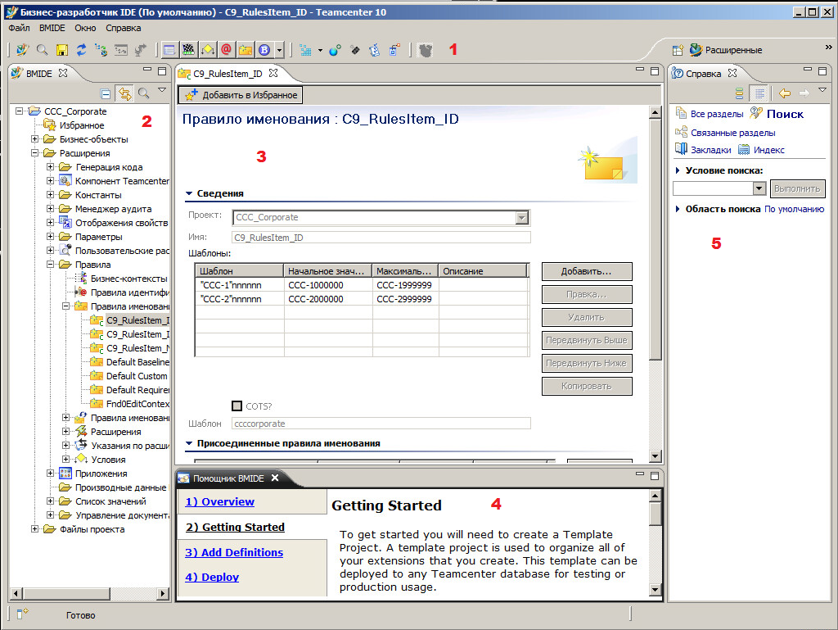

|  |  |  |
| --- | --- | --- |
| 1 | Панель инструментов | Содержит кнопки для самых часто используемых операций |
| 2 | Окно BMIDE | Содержит папки Избранное, элементов модели данных, файлов проекта |
| 3 | Редактор | Позволяет пользователю изменять элементы модели данных |
| 4 | Помощник BMIDE | Помогает новым пользователям начать ориентироваться в Business Modeler IDE |
| 5 | Справка | Отображает онлайн-справку по Business Modeler IDE. Можно запустить это окно, нажав на клавишу F1 или на кнопку знак вопроса «?» в левом нижнем углу любого диалогового окна |

### 1.1.3 Расширенная настройка интерфейса

Расширенная перспектива отображает весь пользовательский интерфейс. Она содержит отдельные вкладки Бизнес-объектов, классов хранения, файлов проекта и расширений модели данных.

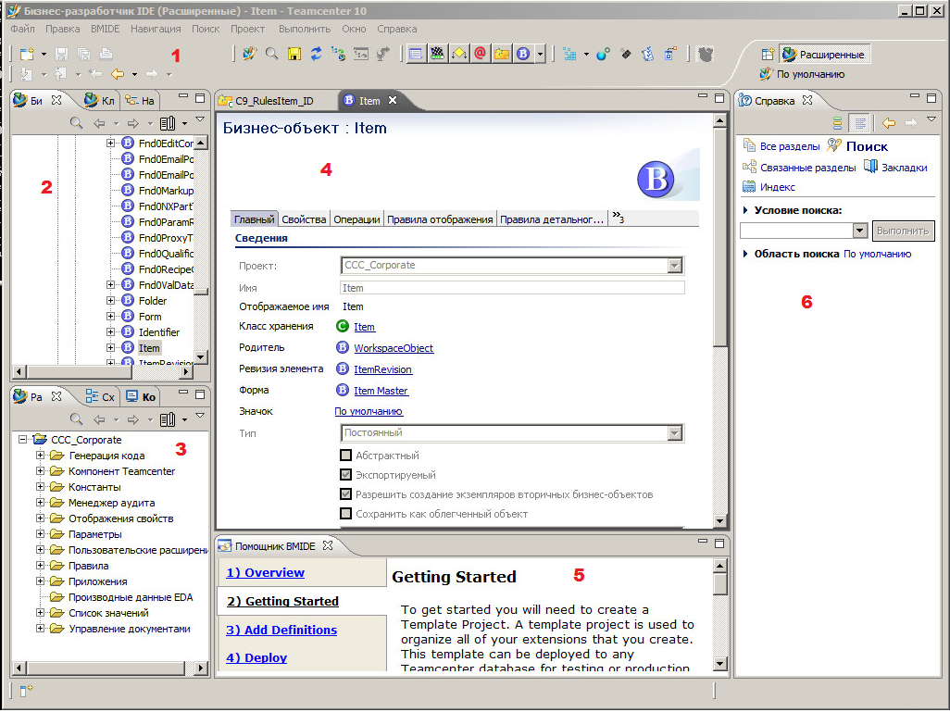

|  |  |  |
| --- | --- | --- |
| 1 | Панель инструментов | Содержит кнопки для самых часто используемых операций |
| 2 | Окно BMIDE | Содержит вкладки бизнес-объекты, элементы модели данных, файлы проекта |
| 3 | Окно Расширений | Отображает расширения модели данных |
| 4 | Редактор | Позволяет пользователю изменять элементы модели данных |
| 5 | Помощник BMIDE | Помогает новым пользователям начать ориентироваться в Business Modeler IDE |
| 6 | Справка | Отображает онлайн-справку по Business Modeler IDE. Можно запустить это окно, нажав на клавишу F1 или на кнопку знак вопроса «?» в левом нижнем углу любого диалогового окна |

### 1.1.4 Описание папок Избранное и Фильтрация

Папка Избранное содержит элементы модели данных для быстрого доступа.

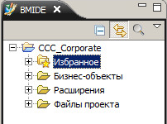

Папка Избранное

Чтобы добавить элементы в папку Избранное, правой кнопкой, кликните по элементу и выберите Добавить в Избранное или нажмите на кнопку Добавить в Избранное в левом верхнем углу Редактора.

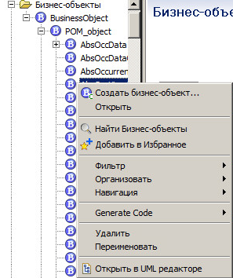 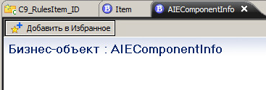

Добавление в Избранное из контекстного меню Добавление в избранное из панели Редактора

Фильтрация скрывает выбранные категории элементов или элементы типа COTS (commercial-of-the-shelf) – поставляемые вместе с Teamcenter Foundation. Таким образом уменьшается беспорядок на экране.

* Спрятать элементы. ПКМ на папке и выбрать Фильтр - Скрыть все элементы COTS *наименование элемента* или Фильтр - Скрыть данную папку и все *название элемента*, указанные ниже.

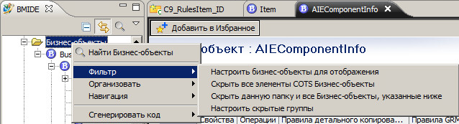

* Управление скрытыми группами. Выберите Фильтр – Настроить скрытые группы, чтобы быстро скрыть целые категории элементов.
* Настройка отображения бизнес-объектов. Чтобы настроить отображение бизнес-объектов, ПКМ на папке Бизнес-объекты и выберите Фильтр – Настроить бизнес-объекты для отображения. В открывшемся окне поставьте галочку Настройка бизнес-объектов для отображения, чтобы показать отображаемые бизнес-объекты.

## 1.2 Основы использования Business Modeler IDE

Business Modeler IDE – инструмент для добавления собственных бизнес-объектов поверх уже имеющихся. Business Modeler IDE определяет ваши собственные объекты в отдельный от стандартной модели данных (COTS) файл.

Объекты модели данных собираются в шаблоны, содержащие модель данных, как целостное решение. Например, foundation_template.xml содержит модель данных решение Foundation, базовой модели данных Teamcenter.

По мере разработки модели данных можно разворачивать изменения на тестовом сервере для проверки. После окончания тестирования, вы можете создать архив модели данных для развертывания на реальном сервере с помощью ТЕМ (Teamcenter Environment Manager).

### 1.2.1 Задачи Business Modeler IDE

С помощью Business Modeler IDE администратор может выполнять следующие функции:

* Разрабатывать модель данных, используя бизнес-объекты, классы хранения и свойства
* Расширить дерево POM-объектов напрямую для новых атрибутов хранения данных
* Создавать списки значений (LOV) для того, чтобы дать пользователю возможность выбрать значение параметра из списка
* Создавать и управлять параметрами для настройки бизнес-объектов
* Переписывать Константы для изменения общего поведения системы
* Создавать правила для управления поведением бизнес-объектов
* Использовать шаблоны для развертывания модели данных на клиентов

### 1.2.2 Объекты для создания в Business Modeler IDE

Business Modeler IDE предназначен для бизнес-аналитиков, ответственных за использование Teamcenter в их компании. Пользователи Business Modeler IDE должны иметь четкое понимание того, как должны выглядеть выполняемые конечным пользователем задачи и должны иметь некоторое представление об элементах, используемых в модели данных.

Используйте Business Modeler IDE для создания? Business Modeler IDE:

|  |  |
| --- | --- |
| Объект модели данных | Описание |
| Бизнес-объект | Базовые объекты, используемые в модели данных. Создайте бизнес-объект для ассоциирования с деталями, документами, процессами изменения и т.д. Бизнес-объекты также были известны как Типы в Teamcenter Engineering |
| Класс хранения | Объект хранения постоянных атрибутов бизнес-объектов. Каждый бизнес-объект имеет свой главный класс, в котором хранятся значения всех его свойств. Классы также известны как POM (persistent object model) |
| Свойство | Свойства элементов, такие как Имя, Номер, Описание и т.д. Свойства прикреплены к бизнес-объектам. Все дочерние бизнес-объекты наследуют свойства родительских |
| Константа | Элементы конфигурации модели данных. Они отвечают за настройки, используемые по всей системе повсеместно |
| Объект управления документами | Объекты, определяющие как именно, будут обрабатываться документы в Teamcenter |
| Список значений (LOV) | Выбирает список значений для свойства. Выбор становится доступным для конечного пользователя в качестве различных типов списков |
| Параметры | Различные объекты такие как Классическое изменение, Единицы измерения, Заметки и т.д. |
| Правила | Настройки, управляющие тем, как будут обрабатываться объекты, включая то, как они называются, что именно с ними можно делать и т.д. Процесс создания правил также известен как бизнес-моделирование. |

## 1.3 Обзор администрирования Teamcetner

Администрирование Teamcenter обычно производится несколькими людьми. Следующая таблица содержит пример выполняемых каждым участником группы функций.

|  |  |
| --- | --- |
| Администратор TC | Задачи |
| Администратор модели данных | Использование Business Modeler IDE, создает бизнес-объекты, свойства, правила, соответствующие текущим требованиям |
| Администратор приложения | Использование толстого клиента Teamcetner, создание организационной структуры предприятия, создание запросов и отчетов, построение рабочих процессов, настройка проектов и другие административные задачи |
| Системный администратор | Использование TEM, установка шаблонов на рабочий сервер |

### 1.3.1 Интерфейс Толстого клиента

Интерфейс толстого клиента включает стандартную панель меню, панель инструментов, функции которой изменяются в зависимости от открытого приложения. Чтобы увидеть описание выполняемой кнопкой функции нужно навести курсор на эту кнопку.

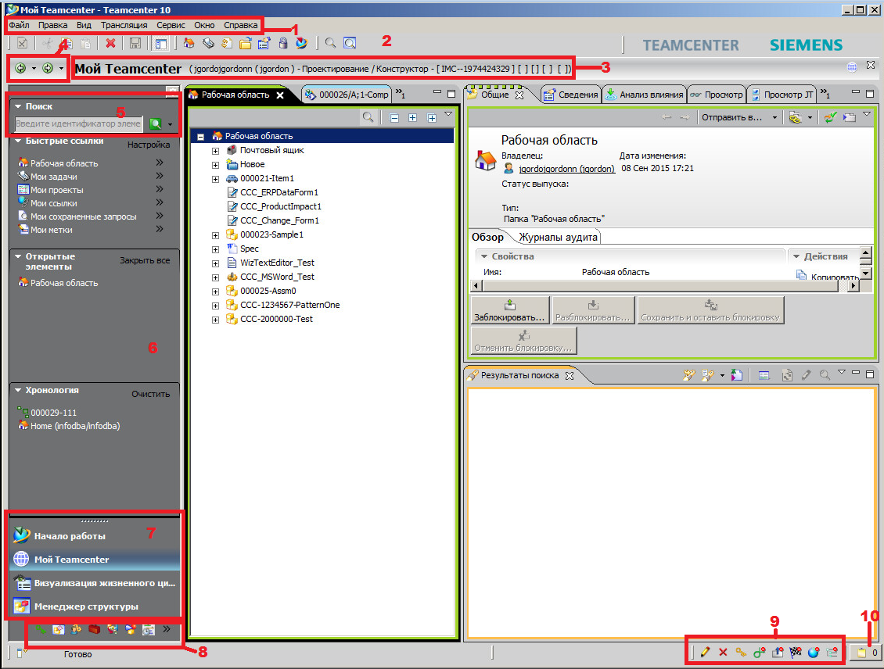

|  |  |  |
| --- | --- | --- |
| 1 | Меню | Каждое приложение использует некоторое количество общих команд меню и некоторое количество специфических команд |
| 2 | Панель инструментов | Каждое приложение использует специфический набор инструментов |
| 3 | Строка приложения | Отображает имя открытого приложения и текущие роль и имя пользователя. Если кликнуть на строку пользователя и роли, откроется окно Настройки пользователя, в котором можно сменить вашу текущую роль, если пользователь имеет несколько ролей |
| 4 | Кнопки переключения между приложениями | Кнопки Назад и Вперед позволяют перемещаться между уже открытыми приложениями Teamcenter. Маленькие черные стрелки позволяют выбрать конкретное открытое приложение |
| 5 | Строка быстрого поиска | Строка поиска используется вместе с заранее определенными шаблонами поиска набора данных, идентификатора элемента, имени элемента, поиска, по ключевым словам, и дополнительным функциям поиска |
| 6 | Панель навигации | Панель навигации обеспечивает доступ к наиболее часто используемым данным. В дополнение к поиску, упорядочению и доступу к данным, можно настроить отображение кнопок приложений Teamcenter |
| 7 | Панель главных приложений | Кнопки этой панели позволяют перейти в наиболее часто используемым вами приложениям (при должной настройке) |
| 8 | Панель вторичных приложений | Кнопки этой панели позволяют получить доступ к нечасто используемым приложениям Teamcenter |
| 9 | Информационный центр | Значки информационного центра передают информацию о том, был ли выбранный элемент где-то использван, есть ли на него ссылки, какие права доступа по отношению к этому элементу у вас имеются, имеются ли дочерние объекты, каков статус объекта. Для отображения соответствующей информации наведите на значок. Информация всплывет в качестве подсказки |
| 10 | Панель буфера обмена | Кнопка буфера обмена содержит диалоговое окно о скопированных или вырезанных ранее объектах. Справа от значка отображается общее число скопированных объектов |

### 1.3.2 Командная строка Teamcenter

Администраторы ТС обычно используют одну или несколько утилит для работы с ТС. Делается это с помощью командной строки ТС следующим образом.

Заметка

*tc_tc*  - название интсалляции (instance) и зависит от него.

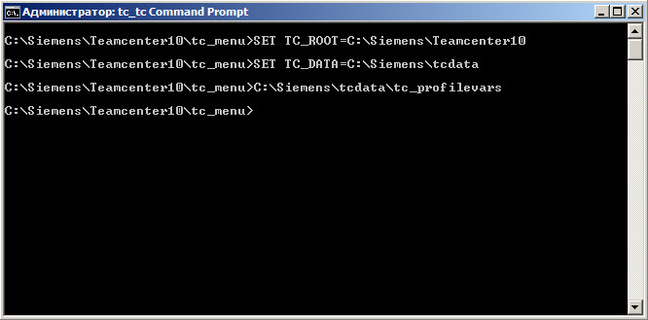

Утилиты Teamcenter запускаются из командной строки Teamcenter так как требуют переменных среды Teamcenter. Остальные переменные среды отображаются в командной строке ТС и хранятся в файле *TC_DATA*\tc_profilevars.bat.

Для того, чтобы открыть командную строку ТС с переменными среды ТС откройте следующее: пройдите по адресу Пуск – Все программы – Teamcenter 10 – *tc_tc* Command Prompt.

Настройка среды Teamcenter

Для ручной настройки среды ТС запустите файл *TC_DATA*\tc_profilevars.bat. Он автоматически вызывается, когда вы переходите в режим командной строки, но также его можно вызвать вручную. Для ручного задания среды ТС введите следующие команды:

set TC_ROOT=D:\tc_root

set TC_DATA=D:\tc_data

call %TC_DATA%\tc_profilevars

Эти папки задаются при установке ТС. Инсталляции, в свою очередь, могут отличаться.

* **TC_ROOT**
* **TC_DATA**

### 1.3.3 TEM

Системный администратор устанавливает шаблоны модели данных при помощи Менеджера среды ТС (Teamcenter Environment Manager) ТЕМ.

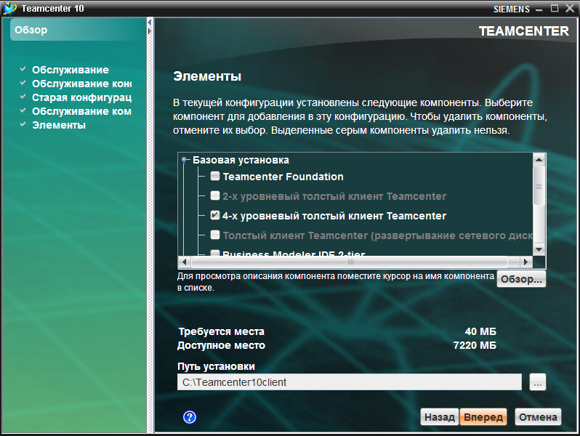

Базовые шаги

1. Скопируйте файлы шаблона из папки, где был создан данный шаблон при помощи BMIDE, в папку, доступную серверу.
2. Выберите новый шаблон в окне Элементы.
3. Для установки нового шаблона нажмите Начать в окне Подтверждение
4. Для проверки установки нового шаблона, убедитесь, что папка *TC_DATA* содержит новые файлы вашего шаблона.

Также следует войти в клиент ТС для проверки нового функционала.

### 1.3.4 Организационная структура для этого курса

Приложение ТС Организационная структура позволяет создавать структуру организации и управлять ей.

При установке ТС, аккаунт системного администратора infodba сразу доступен. Этот пользователь имеет особые права в ТС, то есть не рекомендуется проверять функционал под аккаунтом этого пользователя.

Для проведения этого курса были созданы следующие пользователи:

|  |  |  |
| --- | --- | --- |
| Группа: dba | | |
| Роль | Пользователь | Описание |
| DBA | jgordon | Пользователь с правами администратора системы |

|  |  |  |
| --- | --- | --- |
| Группа: Engineering | | |
| Роль | Пользователь | Описание |
| Engineer | jgordon | Пользователь для проверки правил отображения |
| Designer | twhite | Пользователь с обычными правами |

|  |  |  |
| --- | --- | --- |
| Группа: Simulation Administration | | |
| Роль | Пользователь | Описание |
| Simulation Administrator | jgordon | Пользователь для проверки условий в правиле наименования |

## 1.4 Обзор процесса работы в Business Modeler IDE

Business Modeler IDE – инструмент, который позволяет просмотривать все бизнес-объекты, свойства и правила, влияющие на работу системы. Можно использовать Business Modeler IDE для расширения ТС своими собственными бизнес-объектами, свойствами и правилами поведения. Когда вы работаете с кастомизацией ТС при помощи BMIDE рекомендуется пользоваться советом хранить расширения в шаблоне, проверять его на тестовом сервере и только потом разворачивать шаблон на рабочем сервере. Позже можно разворачивать шаблон сразу на рабочий сервер. Все эти советы были получены с опытом и разработаны для того, чтобы им следовать. Business Modeler IDE включает инструменты для работы с ним.

Развертывание на рабочий сервер

Изменение рабочих данных

Начало и тестирование

Процесс работы с Business Modeler IDE

Заметка

Как данный высокоуровневый метод работы в Business Modeler IDE используется в данном курсе?

* Первые уроки и практика воплощают стадию Начало и тестирование
* В рамках первых же уроков имеется объяснение и практика стадии Развертывания на рабочий сервер
* Далее по курсу теория и практика – это стадия Изменение рабочих данных

### 1.4.1 Разработка расширений и тестирование

Business Modeler IDE и шаблоны – это наша среда разработки. Можно разработать этот шаблон как отдельный блок для тестирования или использования на любом сервере базы данных ТС. Процесс развертывания выполняет проверку того, все ли расширения были добавлены в стандартную конфигурацию ТС.

Развернуть на рабочий сервер

Включить live updates (обновления онлайн) обратно в шаблон

Изменить рабочие данные

Изменение рабочих данных

Развертывание на рабочий сервер

Развертывание для тестирования

Создание шаблона

Начало и тестирование

Сначала создайте новый проект шаблона, чтобы хранить свои расширения именно в нем для упрощения процесса развертывания на сервер. Далее проведите развертывание на включенный сервер ТС, где все изменения будут обратимы.

Обычно, в течение этой фазы разработки, в добавление к изменению поведения системы, вы добавляете новые бизнес-объекты и свойства. Бизнес-объекты и свойства считаются глубокими изменениями системы и требуют выключения рабочего сервера, выхода всех пользователей из системы перед развертыванием. Так или иначе, на тестовом сервере можно проводить развертывание на включенный сервер, если вы единственный пользователь системы.

Следуйте следующему процессу работы:



Разработка расширений и тестирование

1. Создайте шаблон в Business Modeler IDE шаблон проекта если вы ещё этого не сделали.
2. Используйте Business Modeler IDE для создания расширений модели данных и поведения системы.
3. Произведите развертывание на включенный тестовый сервер для проверки корректности проведенных изменений.

Для добавления новых расширений повторите шаги 2 и 3.

### 1.4.2 Развертывание шаблона на рабочий сервер

После проверки шаблона на тестовой среде, можно развернуть шаблон на рабочий сервер. Используйте Business Modeler IDE для создания архива шаблона, выключите рабочий сервер и, при помощи ТЕМ, установите архив шаблона на рабочий сервер.

Включить live updates (обновления онлайн) обратно в шаблон

Изменить рабочие данные

Развернуть на рабочий сервер

Развертывание для тестирования

Создание шаблона

Начало и тестирование

Изменение рабочих данных

Развертывание на рабочий сервер

Следуйте следующему порядку для развертывания шаблона на рабочем сервере

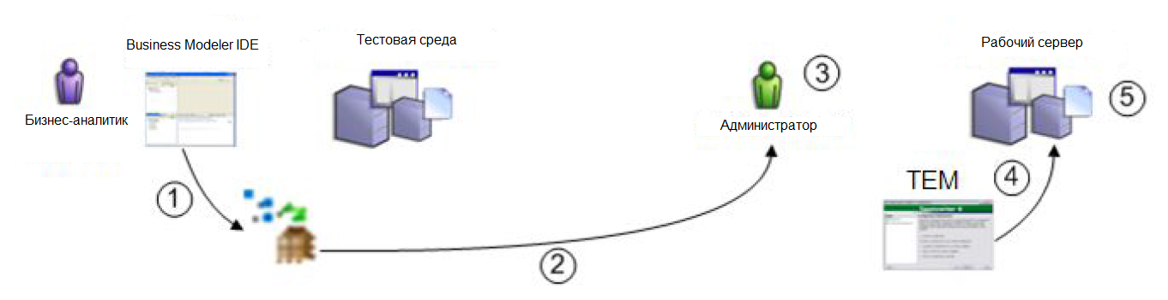

Развертывание шаблона на рабочем сервере

1. После проверки новых расширений на тестовой среде, используйте Business Modeler IDE для формирования архива шаблона.
2. Отправьте архив шаблона администратору рабочего сервера.
3. Все пользователи должны выйти из системы, сервер ТС должен быть выключен.
4. Администратор рабочего сервера, используя ТЕМ, устанавливает расширения на рабочий сервер.
5. Администратор рабочего сервера запускает сервер и дает доступ пользователям к системе.

Если вы добавите ещё некоторое количество расширений позже и уже проверите их на тестовой среде, вы можете использовать ТЕМ для обновления шаблона на сервере ТС. Используйте команду Teamcenter Foundation – Обновить базу данных на панели Обслуживание компонента.

### 1.4.3 Изменение расширений на рабочем сервере

После того, как вы развернете ваш шаблон на рабочем сервере, вам может понадобиться обновить или изменить некоторые расширения. Например, вам может понадобиться добавить значение в список значений (LOV). Этот тип обновление называется live update, потому что вам приходится обновлять базу данных на рабочем сервере. Обычно вносятся изменения прямо в уже установленные расширения, то есть вам уже не придется выключать сервер. Тем не менее, только не очень глубокие изменения, такие как списки значений, статусы, единицы измерения, бизнес-правила и т.д. могут быть проведены таким образом.

Следуйте следующему процессу для проведения live update.

Включить live updates (обновления онлайн) обратно в шаблон

Изменить рабочие данные

Развернуть на рабочий сервер

Развертывание для тестирования

Создание шаблона

Начало и тестирование

Изменение рабочих данных

Развертывание на рабочий сервер

Business Modeler IDE позволяет проводить live update проекта, указывающего напрямую на рабочий сервер ТС и позволяет обновить существующие расширения уже развернутого шаблона. Эти обновления созданы для расширений, хранящихся на рабочем сервере ТС; они не влияют на шаблон среды разработки. На данном этапе не следует выполнять обновлений в среде разработки. Среда разработки может содержать текущую работу для последующих обновлений. Эта текущая работа может включать глубокое изменение модели данных тестовой среды, в таком случае очень тяжело разделить их от изменения списков значения и статусов, подготовленных для рабочего сервера.

### 1.4.4 Изменение рабочих данных

Создание шаблона

Развертывание для тестирования

Развернуть на рабочий сервер

Изменить рабочие данные

Включить live updates (обновления онлайн) обратно в шаблон

Начало и тестирование

Изменение рабочих данных

Развертывание на рабочий сервер

После того, как вы начали работать с рабочим сервером и начали создавать там записи в базе данных, есть возможность отредактировать их в любое время. Во-первых, вы должны настроить свой Business Modeler IDE на рабочий сервер, а затем уже редактировать данные.

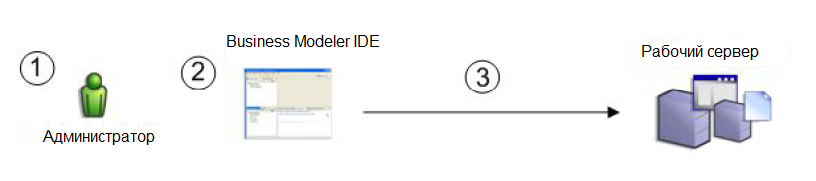

Изменение рабочих данных

1. Настройте Business Modeler IDE на рабочий сервер и создайте проект live update, чтобы он мог подгружать на сервер данные шаблона.
2. Используйте Business Modeler IDE для создания новых файлов расширений модели данных и поведения системы.
3. После завершения работы над изменениями нажмите Установить шаблон  на панели инструментов для установки изменений на рабочий сервер.

Для последующих изменений файлов расширений повторите шаги 2 и 3.

### 1.4.5 Включение live updates из рабочего сервера

Создание шаблона

Развертывание для тестирования

Развернуть на рабочий сервер

Изменить рабочие данные

Включить live updates (обновления онлайн) обратно в шаблон

Начало и тестирование

Изменение рабочих данных

Развертывание на рабочий сервер

В конце концов вы должны поместить все изменения файлов расширения, представленных на рабочем сервере обратно в среду разработки. Это позволит подготовиться к следующему обновлению системы.

Если вы не проделаете этот шаг и развернете шаблон среды разработки (не включающий последний live update) на рабочий сервер, все расширения, развернутые таким образом исчезнут. Поскольку это крайне нежелательно, система блокирует разработку. Для того, чтобы убедиться, что разработка не блокирована, проделайте этот шаг.

Для проверки наличия или отсутствия последних обновлений, можно запустить приложение из среды разработки Business Modeler IDE, которое зайдет на рабочий сервер и проверит последние обновления. Также, если Business Modeler IDE не имеет доступа к рабочему серверу, можно попросить администратора рабочего сервера запустить командную строку и выгрузить последние обновления с сервера и отослать их вам для объединения в среде разработки. В любом случае только после того, как все обновления синхронизированы, вы можете продолжать работу и разворачивать обновления на рабочем сервере из среды разработки.

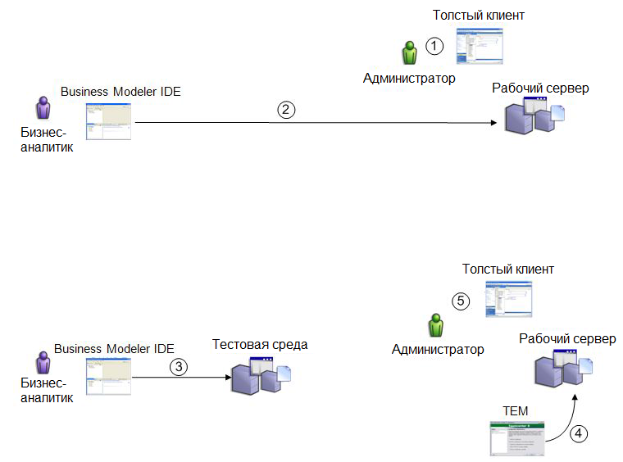

Объединение live updates с рабочего сервера на тестовой среде

## 1.5 Среда разработки

**Единая среда разработки**

Первый вариант самый простой. Он состоит из одной базы данных и клиента Business Modeler IDE. В данной среде один пользователь использует Business Modeler IDE для создания шаблонов для расширения модели данных. Этот сервер может использовать небольшое количество пользователей. Если нет больше ни одного пользователя, находящегося в данный момент в системе, пользователь Business Modeler IDE может войти в систему ТС для соединения с сервером и проведения live update из Business Modeler IDE.

Этот вариант удобен для небольшой компании.

**Внимание**

В такой системе имеется один недостаток: расширения не могут быть протестированы на безопасной среде перед публикацией на рабочий сервер.

**Тестовая среда и рабочий сервер**

Этот вариант очень похож на первый, исключая то, что добавляется тестовая среда разработки для пользователя Business Modeler IDE. Тут пользователь Business Modeler IDE создает шаблон для расширения модели данных. Далее этот пользователь производит live update на тестовую среду, где можно проверить новые расширения.

После того, как расширения прошли проверки удовлетворительно, пользователи ТС уведомляются о скором отключении сервера. Затем сервер выключают, формируется архив модели данных в Business Modeler IDE, далее его устанавливают на рабочий сервер при помощи ТЕМ обновляя или заново устанавливая модель данных.

Этот вариант предполагает более безопасный процесс расширения модели данных, тестирования и запуска на рабочем сервере, чем первый вариант. Расширения могут быть созданы, развернуты и протестированы на безопасной тестовой среде до тех пор, пока не будут удовлетворять всем требованиям. Этот способ работы предохраняет рабочий сервер от любых нежелательных изменений или нарушений стабильности работы, а также обеспечивает работу пользователей во время исправления ошибок с некорректными обновлениями или тестированием этих обновлений.

**Тестовая среда пользователя**

Эта среда очень похожа на предыдущий вариант, но добавляется 3 сервер специально для проверки обновлений пользователем или его обучению новым изменениям. В этом варианте пользователь Business Modeler IDE создает шаблон для расширения модели данных. Далее он проводит live update этого шаблона на тестовую среду, где проверяет корректность работы всех изменений.

После тестирования этих расширений на удовлетворительном уровне компания готова запустить работу с этими изменениями. Перед разворачиванием шаблона можно создать сервер для пользователей, чтобы они проверили функционал и научились им правильно пользоваться. Создайте архив с шаблоном модели и установите его при помощи функции установить или обновить модель данных ТС в ТЕМ.

Этот вариант имеет те же преимущества проверки результатов, как и прошлый. Также добавляется возможность проверки обновления пользователем и тренировки использования им обновленной системы в безопасной среде, не влияющей на рабочие данные. Тестовая среда пользователя может быть очень полезным местом для отработки конфликтов, возникающих между требованиями к системе и удобством использования. Тестовая среда позволяет пользователям системы привыкнуть к новым процессам, объектам и поведению системы перед тем, как использовать все это на рабочем сервере.

**Несколько серверов разработки**

Вариант похож на предыдущий за исключением того, что теперь имеется несколько пользователей Business Modeler IDE, работающих с шаблоном. В таком случае сразу несколько пользователей добавляют расширения в один шаблон. Для двух и более пользователей, для работы над одним шаблоном одновременно, к клиенту Business Modeler IDE присоединяется source control manager (SCM) система управления версиями. Примером SCM систем являются: CVS, Subversion, ClearCase, Perforce и Visual Source Safe. По умолчанию, Business Modeler IDE имеет возможность подключиться к папке CVS.

В данном случае один пользователь Business Modeler IDE создает шаблон проекта и добавляет рабочую папку проекта, все ее подпапки и файлы в SCM. Осуществляется это простой проверкой всех файлов и папок. Далее все остальные пользователи Business Modeler IDE синхронизируют SCM репозиторий для загрузки себе на компьютер файлов и папок проекта и затем импортируют проект в Business Modeler IDE, используя мастер импорта.

После того, как все расширения были проверены на тестовом сервере, шаблон устанавливается на тестовую среду для пользователя при помощи ТЕМ.

## 1.6 Шаблон проекта Business Modeler IDE

Проект Business Modeler IDE образует среду, управляющую расширениями вашей модели данных ТС при помощи шаблона. Проект содержит папки и файлы, использующиеся для упорядочения XML файлов шаблона и создания архива для развертывания на сервер. Перед тем, как расширить модель данных ТС, требуется создать шаблон проекта. Также можно импортировать уже существующий проект.

Вкладка Навигатор содержит файлы вашего проекта.

### 1.6.1 Создание шаблона проекта в Business Modeler IDE

1. Для создания нового проекта выберите Файл – Создать – Проект….
2. Раскройте папку Бизнес-разработчик IDE и выберите Новый проект шаблона Бизнес-разработчика IDE для запуска окна создания нового шаблона.
3. Заполните следующие свойства окна создания нового шаблона.

* Имя проекта (не используйте пробелы)
* Расположение файлов проекта. Используйте расположение по умолчанию или создайте свою собственную. Папка должна быть названа так же как проект.
* Имя шаблона вашего проекта. Это название шаблона проекта, который будет создан после того, как будет выпущен архив с моделью данных.
* Отображаемое имя шаблона. Это имя, которое будет отображаться в ТЕМ после установки шаблона проекта.
* Описание шаблона – описание, которое появится в ТЕМ.
* Префикс проекта. Содержит от 2 до 4 символов и добавляется к объектам, созданным в рамках проекта. Первый символ – заглавная буква, затем цифра от 4 до 9.

1. Выберите Каталог зависимых шаблонов, где будут храниться зависимые XML шаблона модели данных.
2. Выберите Зависимые шаблоны. Как минимум, выберите шаблон Foundation.

Заметка

Убедитесь в том, что вы выбрали те же шаблоны, что присутствуют на сервере ТС.

1. Выберите языки из доступных локальных сред, если вам требуется формировать отображаемые имена на языке (в меню у конечного пользователя ТС), отличном от английского.
2. Если вы планируете написать код, введите информацию о генерации кода.

После того, как вы нажмете Готово, загрузится новый проект и появится в вашем окне BMIDE.

1. Просмотрите бизнес-объекты и модель данных

Находясь в перспективе Business Modeler IDE нажмите на вкладку Бизнес-объекты, вкладку Классы, вкладку Расширения. Раскройте ветки объектов и просмотрите модель данных.

Если вы захотите позже изменить настройки, перейдите во вкладку Навигатор, правой кнопкой кликните на проект, выберите Свойства, в открывшемся окне – Teamcenter.

### 1.6.2

Когда вы создаете новые объекты в модели данных, Siemens PLM Software требует ввод префикса для обозначения объектов, принадлежащих организации. Префикс задан в строке Префикс при создании проекта. После этого, создавая новый объект, каждый раз его имя будет начинаться с этого префикса.

Например, если префикс задан как А4_, создавая новый объект типа Элемент, Можно назвать его А4_Элемент. Этот порядок работы предупреждает конфликты при создании новых объектов с таким же именем. Требования Siemens PLM Software состоят в том, чтобы применить это правило для названия всех новых объектов вашей модели данных.

Business Modeler IDE совершает проверку уникальности имени в момент создания объекта. Невозможно воздать объект с таким же именем. От регистра это правило не зависит.

Используйте следующие правила для выбора префикса:

* Убедитесь в том, что префикс содержит от 2х до 4х символов. Допустимо нижнее подчеркивание.
* Первым символом сделайте заглавную букву.
* Вторым, третьим или четвертым символом сделайте цифру.
* Цифра может быть от 4 до 9. Не используйте цифры 0, 1, 2 или 3 потому что 0 и 1 закреплены за Siemens PLM Software, а 2 и 3 – для шаблонов сторонних разработок.

Следующие примеры приемлемы для использования:

А4

B5cd

F7_

X999

### 1.6.3 Файлы шаблона проекта

Вкладка Навигатор отображает файлы вашего проекта.

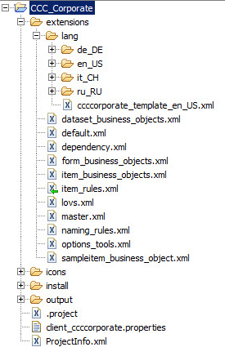

Папка Расширения содержит три типа файлов:

* XML файлы шаблона, содержащие расширения шаблона модели данных и бизнес-правил. Некоторое количество файлов доступно изначально, но можно создать и свои для удобства хранения расширений.
* Файлы зависимых шаблонов.
* Мастер-файл шаблона содержит список всех XML-файлов вашего проекта.

Папка install содержит все файлы, обеспечивающие установку и обновление шаблона при помощи ТЕМ.

* Файл feature_*ИмяПроекта*.xml передает название в ТЕМ для отображения при установке или обновлении.
* Папка bundle хранит локализуемые строки для вашего файла установки через ТЕМ (например, описание).
* Скрипт install содержит набор команд, устанавливающих шаблон на сервер Teamcenter.
* Скрипты обновления помогают ТЕМ обновлять шаблон. Они требуются только тогда, когда обновление происходит с добавлением новых объектов.

Папка output содержит файлы, сгенерированные из кода шаблона.

* Папка deploy – временная папка для шаблона и зависимых файлов до тех пор, пока они не будут отправлены на сервер для работы. Лог-файл развертывания шаблона также находится здесь.
* Папка packaging содержит архив шаблона до момента использования его в ТЕМ для обновления модели данных или ее установки.
* Папка tcplmxml используется для работы с несколькими серверами и нужна для помещения туда сгенерированных файлов PLM XML, полученных на основе модели в Business Modeler IDE.

Заметка

Изначально папка output пуста.

Другие файлы

* Файлы расширения .project используются Business Modeler IDE и содержат специфическую информацию о типе шаблона проекта, находящегося в этой папке. Без этого файла Business Modeler IDE не сможет распознать эту папку как папку шаблона проекта.
* Папка UML Diagrams создается, когда сохраняется UML-диаграмма и содержит ее и все сопутствующие файлы.
* Файл ProjectInfo.xml содержит дополнительную информацию по проекту такую как настройки по сборке и компиляции. Чтобы посмотреть информацию о проекте расположенную в этом файле, правой кнопкой кликните на панели навигатора и выберите Свойства, затем Teamcenter в правой панели диалогового окна Свойства.

### 1.6.4 Добавление файлов расширения в шаблон

После того, как шаблон проекта создан, можно расширить модель данных и бизнес правил, создав новые объекты при помощи Business Modeler IDE. Ваши расширения модели данных будут храниться в шаблоне проекта.

Одно из преимуществ использования Business Modeler IDE – это строгая проверка того, что работа в шаблоне происходит на базе расширений. is the strict validation that it performs on the extensions in your template.

После того, как Business Modeler IDE впервые загрузил расширения, каждое из расширений шаблона загружается и сравнивается с текущей моделью. Если при проверке выявляется ошибка, они отображаются в Консоли Business Modeler IDE.

Так же вы можете перезагрузить и проверить модель, используя кнопку командного меню Перезагрузка модели данных (в Business Modeler IDE).

Инструмент проверки становится очень важным в таких случаях, как добавления нового файла в шаблон, ручное редактирование файлов при работе с SCM с другими пользователями, добавления новой версии зависимых файлов шаблона или при переходе к следующей версии. Всякий раз, когда проходят данные операции, следует кликнуть на Business Modeler IDE и нажать кнопку Перезагрузка модели данных для проверки и перезагрузки. Если не будет выявлено ошибок, то вы можете быть уверенными, что ваша модель корректно установится на сервер.

### 1.6.5 Импорт шаблона проекта

Вы можете импортировать проект из другого Business Modeler IDE. Импорт также переносит шаблон последней версии модели данных.

1. Выберите Файл – Импортировать…. Запустится диалоговое окно Импорт.
2. В окне Выбрать диалогового окна Импорт выберите Бизнес-разработчик IDE – Импорт шаблона проекта Бизнес-разработчика IDE и нажмите Далее.
3. Проделайте следующие шаги в окне Импортировать шаблон проекта Бизнес-разработчик IDE:
   1. Нажмите кнопку Просмотр справа от строки Содержание проекта для выбора папки, содержащей проект.
   2. Нажмите на кнопку Просмотр справа от строки Выберите активный файл, чтобы выбрать какой файл расширения будет активным после импорта.
   3. Если это необходимо нажмите Просмотр справа от строки Каталог зависимых шаблонов, чтобы выбрать папку, где располагаются зависимые XML файлы шаблона. Папка шаблонов создается, когда вы устанавливаете Business Modeler IDE.
   4. Нажмите Готово.

Мастер произведет импорт проекта и отобразит его во вкладках

1. Создайте расширения, используя новый проект так же, как если бы вы сами создали этот проект.

## 1.7 Различия собственных шаблонов и шаблонов COTS

Собственные объекты модели данных – это те объекты, которые вы создаете и храните в собственном шаблоне. COTS (commercial-off-the-shelf) объекты модели данных, на которых базируется ваша модель данных. Соответственно, собственные шаблоны зависят от шаблонов COTS. Вы можете изменить или удалить только ваши собственные объекты модели данных.

Шаблон Foundation – это всегда шаблон COTS. Когда заказчик создает шаблон CCC_DEV, он считается собственным. Если заказчик передает свой шаблон партнеру для установки, ССС_DEV – COTS шаблон для этого партнера. Шаблон партнера считается собственным для партнера.



Заметка

Состояние шаблонов COTS или собственного не хранится в базе данных, оно определяется в онлайн режиме Бизнес-разработчиком IDE.

### 1.7.1 Понятие шаблонов

Хml файл шаблона содержит модель данных для приложения. Например, файл foundation_template.xml содержит модель данных для решения Foundation базового приложения TC. Когда вы используете Бизнес-разработчик IDE для создания модели данных новая модель данных записывается в шаблон.

Вы можете развернуть шаблон ТС на тестовый сервер для проверки свойств: выбрать BMIDE - Установить шаблон в инструментальной панели. Также это называется интерактивным обновлением. Вы также можете использовать интерактивное обновление для отправки данных таких как списки значений и правил на рабочий сервер.

Вы также можете создать шаблон архива вашей модели данных для установки в ТС на рабочий сервер, выбрав BMIDE – Упаковка расширений шаблонов.

Шаблоны могут располагаться в трех папках:

* *Папка_установки*\bmide\templates

Папка хранит шаблоны, которые используются для работы только в бизнес-разработчике. Шаблоны в этой папке используются, когда вы создаете проект и являются исходными для расширений вашей модели данных. Эта папка связана только с Бизнес-разработчиком и не влияет на текущее состояние базы данных.

* *TC_DATA*\model

Данная папка представляет текущее состояние вашей базы данных. Шаблоны помещаются сюда, когда вы используете ТЕМ для установки Foundation или других шаблонов или когда вы устанавливаете шаблоны при помощи бизнес-разработчика на тестовый сервер.

* *Рабочая_папка\версия\проект*\output\packaging

Эта папка является папкой по умолчанию, где шаблоны упаковываются в архив при помощи Бизнес-разработчика. Шаблоны в этой папке - полная модель данных, представленных в проекте. Создав однажды этот файл, вы можете открывать его и проверять актуальность. Если вы хотите произвести установку полного шаблона на сервер ТС, то используйте именно эту папку.

### 1.7.2 Использование SCM системы для работы с файлами

Бизнес-разработчик IDE управляется мастер-файлами XML, содержащими ваши файлы расширений. Также, во время разворачивания шаблона, эти XML файлы конвертируются в объекты модели данных в базе данных. Эти файлы не хранятся в базе данных и должны храниться как исходный код. Делайте резервную копию этого файла достаточно часто.

Если Бизнес-разработчик IDE использует только один человек, Siemens PLM Software настоятельно рекомендует использовать систему управления файлами SCM, встроенную в Eclipse, для управления файлами проекта.

Если же с моделью в Бизнес-разработчике IDE работает более одного человека, то вы обязаны использовать интегрированный в Бизнес-разработчик IDE клиент системы контроля файлов SCM с центральным хранилищем SCM. Плагин SCM может быть использован для контроля версий исходных файлов и для удовлетворительной безопасности хранения данных. Вдобавок, при помощи SCM несколько разработчиков могут работать над одним проектом одновременно.

Вы можете использовать любую SCM систему, имеющую плагин в Eclipse, такую как ClearCase, CVS, Subversion или Perforce. Каждый разработчик подсоединяется к хранилищу для обмена и синхронизации данных.

Для более подробного изучения SCM систем с функцией встраивания в Eclipse можно посетить страницу <http://www.eclipse.org>

## 1.8 Настройка Бизнес-разработчика IDE

Предлагаются несколько шагов по настройке Бизнес-разработчика IDE.

1. Создать шаблон проекта Бизнес-разработчика IDE.

До того, как начинать расширять модель данных ТС вы должны создать шаблон проекта. Проект позволяет создать среду для управления расширениями модели данных шаблоне. Проект содержит папки и файлы, используемые для конфигурирования XML файлов и создания архива для последующей установки при помощи ТЕМ.

1. Задайте активный файл расширения.

Перед расширением модели данных выберите файл расширения, где будут записываться все текущие изменения. По умолчанию новый проект создается с определенным набором XML файлов для хранения ваших расширений. Вы можете выбрать именно эти файлы расширения для текущей работы или работать в ваших заново созданных файлах и папках.

1. Задайте преференсы для Бизнес-разработчика IDE

Преференсы (параметры) можно задать в Бизнес-разработчике IDE, выбрав в меню Окно – Параметры…

1. Добавьте настройки соединения с сервером.

Вы должны создать настройки для установки расширений на сервер или для того, чтобы запросить у сервера данные.

Если вы выбирали опцию Business Modeler IDE 2-tier или Business Modeler IDE 4-tier в строке Base Install, когда устанавливали Business Modeler IDE, профиль серверного соединения уже существует.

1. Ежедневное создание резервных копий проекта

Вы должны создавать резервную копию проекта Business Modeler IDE каждый день. В таком случае вам легко будет восстановить сервер при ошибке установки шаблона.

## 1.9 Добавление файла соединения с сервером

Профиль серверного соединения автоматически создается при установке Business Modeler IDE. Создайте профиль серверного соединения для установки изменений в модели данных на тестовый сервер.

1. Выберите Окно – Параметры
2. В окне Параметры выберите вкладку Teamcenter – Профиль серверного соединения.
3. 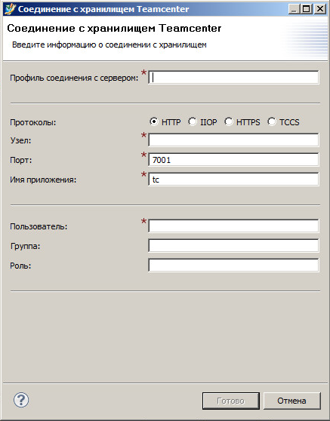Нажмите Добавить. Откроется окно Соединение с хранилищем Teamcenter.
4. В строке Профиль соединения с сервером введите имя для профиля.
5. В строке Протоколы выберите один из следующих:
   * IIOP – задает сетевой протокол связи (используется в двухуровневом клиенте).
   * HTTP - задает протокол веб-связи (используется в четырехуровневой архитектуре)

В зависимости от того, какой протокол вы выберите. Введите следующие параметры:

* 1. Узел – Имя сервера ТС. Для IIOP этот параметр обычно задается как localhost.
  2. Порт – порт сервера ТС (для IIOP) или порт сервера веб-приложений (для протокола HTTP). Для IIOP обычно задается порт 1572.
  3. Если вы выбрали протокол IIOP, заполнится строка Идентификатор сервера, например, значением TcServer1.

1. Введите учетные данные профиля соединения.
   1. В строке Пользователь введите идентификатор пользователя сервера ТС.
   2. В строке Группа введите группу пользователя, к которой он прикреплен (например, введите dba для пользователей – администраторов базы данных). Эта строка необязательна для заполнения.
   3. В строке Роль введите роль пользователя (например, DBA для роли администраторов базы данных). Эта строка необязательна для заполнения.
2. Нажмите Готово

Профиль соединения с сервером будет добавлен в список.

1. В окне Параметры нажмите ОК для сохранения Параметров.
2. Проделайте следующие шаги для проверки соединения с сервером:
   1. Запустите сервер, открыв Толстый клиент ТС или запустив файл start_imr, который может располагаться по следующему адресу:

TC_ROOT\iiopservers\start_imr.bat

* 1. Откройте бизнес-объект Item и зайдите на вкладку Правила отображения.
  2. Нажмите Добавить… в редакторе правил отображения.
  3. В окне Правила отображения нажмите Обзор справа от строки Имя аксессора.

Мастер соединения с репозиторием ТС попросит вас войти на сервер для просмотра доступных групп и ролей в организации. (Вас не будут просить снова войти на сервер, если Бизнес-разработчику IDE понадобиться сделать запрос на сервер. Входить нужно один раз за сессию).

* 1. Если связь установлена корректно, окно поиска по организации отобразит все группы и роли организации на вашем сервере.

На этом этапе завершается настройка Бизнес-разработчика IDE, теперь вы готовы расширять свою модель данных.

## 1.10 Файлы расширений

Файлы расширений хранят ваши расширения модели данных. Файлы расширения нужны для удобства работы с расширениями. Не имеет значения в какой именно файл расширения вы поместите свое расширение, так как все файлы расширения объединяются в один архив для развертывания на сервер. Если вы забыли поменять активный файл расширения во время создания нового расширения и все изменения записались в стандартный файл хранения расширений, например, default.xml, то никаких негативных последствий не будет.

Перед расширением модели данных выберите файл расширения, куда вы будете записывать все свои текущие расширения. Созданное расширение можно записать только в один XML-файл. Задав активный файл расширения, туда будут записываться новые изменения до тех пор, пока не будет вручную задан другой файл расширения.

Используйте функцию Organize Extensions (Организовать при нажатии ПКМ во вкладке Навигатор или Задание расширений в меню BMIDE) на панели инструментов для работы с файлами расширения.

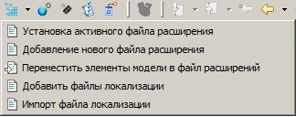

Вы можете задать файл расширения двумя способами:

* BMIDE – Задание расширений – Добавление нового файла расширения.
* ПКМ на проекте и Организовать – Установка активного файла расширений

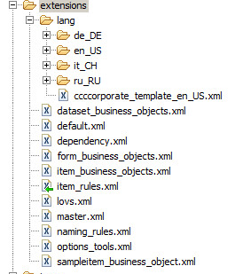В файлах проекта (Навигатор) в папке extensions на ярлыке активного файла расширения появляется зеленая стрелка.

### 1.10.1 Добавление нового файла расширения

Бизнес-разработчик IDE содержит стандартный набор файлов расширения в папке расширений extensions. Также вы можете создать ваш собственный файл расширений.

1. Нажмите BMIDE – Задание расширений – Добавление нового файла расширений.

Заметка

В панели Навигатор, вы можете кликнуть ПКМ на папке extensions и выбрать Организовать – Добавление нового файла расширения.

1. В строке Имя файла введите имя нового файла расширения.
2. Убедитесь, что напротив строки Задать активный файл расширения стоит галочка.
3. Нажмите Готово.

**Перемещение собственного объекта в файл расширения.**

Если вы создали дополнительный файл расширения кроме default.xml, вы всегда можете переместить свой объект в другой файл расширения. Собственные объекты имеют на ярлыке букву «с».

1. ПКМ на объект, который вы хотите переместить.
2. Выберите Организовать – Переместить в файл расширения.
3. Выберите файл расширения и нажмите ОК.
4. Выберите BMIDE – Сохранить модель данных или нажмите на кнопку Сохранить модель данных на панели инструментов.

Строки, отвечающие за этот собственный объект в XML-файле переместятся в выбранный.

### 1.10.2 Задание активного файла расширения

1. Откройте следующие вкладки: Бизнес-объекты, Классы или Расширения
2. Задайте активный файл расширения.

a. Выберите BMIDE – Задание расширений – Задание активного файла расширения.

b. Выберите файл, в который вы хотите записывать расширения модели данных.

Заметка

Чтобы увидеть какой файл активен в данный момент, пройдите во вкладку Навигатор, раскройте проект, раскройте папку extensions. Зеленая стрелочка на ярлыке файла укажет на активный файл расширения.

1. Проведите работу по расширению модели данных
2. Выберите BMIDE – Сохранить модель данных или нажмите на значок Сохранить модель данных на панели инструментов.
3. Когда вы закончили работу с расширениями, Выберите BMIDE – Сохранить модель данных или нажмите на значок Сохранить модель данных на панели инструментов. Данное действие сохранит вашу работу в ранее заданном файле
4. Для просмотра проделанной работы в файле расширения, раскройте папку extensions и кликните ПКМ на файле, далее Открыть с помощью – Текстовый редактор. Файл откроется в редакторе, где вы можете проверить исходный код. (Не изменяйте файл вручную).

Файл master.xml в папке extensions указывает на остальные файлы, используемые для построения целостного шаблона. Файл dependency.xml хранит связь шаблонов и расширений, на базе которых они были созданы (например, шаблон Foundation).

### 1.10.3 Пример файла расширения

Работа с Бизнес-разработчиком IDE включает процесс задания файла расширения для хранения расширений модели данных. Также могут быть созданы свои файлы расширения.

Пример 1

Вы можете поместить свои расширения в файлы, совпадающие по названию с файлами, в которых производятся расширения.

* Бизнес-объекты
* Списки значений
* Пользовательские расширения (Разное)
* Параметры
* Правила

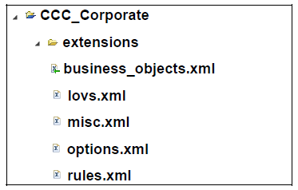

### 1.10.4 Пример файла расширения

Пример 2

Вы можете организовать структуру файлов расширения более подробно:

* Бизнес-объекты типа Элемент
* Бизнес-объекты типа Форма
* Списки значений
* Бизнес-объекты типа Набор данных и Инструмент
* Константы
* Параметры
* Правила

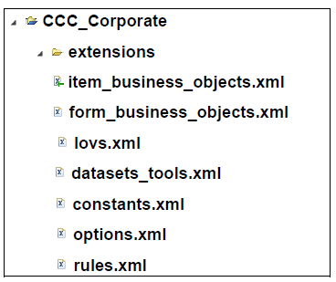

## 1.11 Резервная копия проекта

Управляйте резервным копированием всех актуальных данных, чтобы в экстренных случаях иметь возможность восстановить их. Например, когда развертывание шаблона заканчивается неудачей.

Используйте окно Резервная копия проекта (ПКМ на проекте в панели Навигатор - Свойства). Свойства – Teamcenter – Резервная копия проекта.

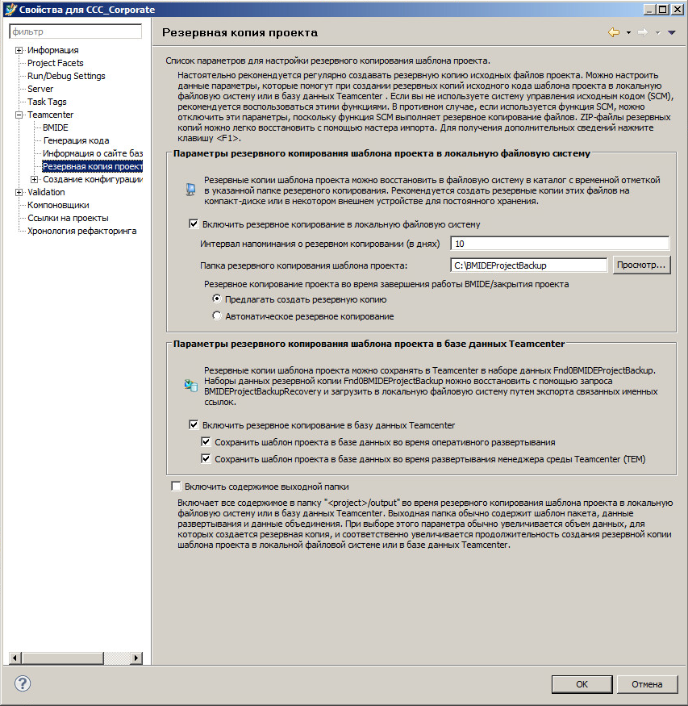

По умолчанию, проекты копируются на ваш локальный компьютер, когда вы закрываете проект или Бизнес-разработчик IDE (если включена галочка о резервном копировании), также создается резервная копия в базе данных, когда вы разворачиваете шаблон на сервер (галочка также должна стоять).

### 1.11.1 Резервное копирование данных проекта

Когда вы закрываете проект или Бизнес-разработчик IDE выполните резервное копирование при помощи данного диалогового окна.

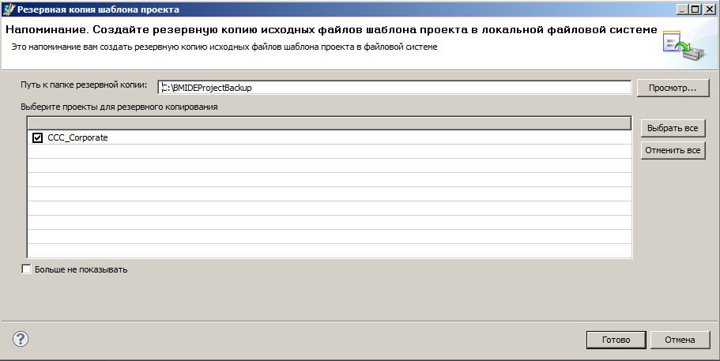Когда вы разворачиваете проект на сервере, проделайте операцию резервного копирования, используя следующее диалоговое окно.



### 1.11.2 Восстановление данных проекта

Для восстановления проекта из резервной копии в базе данных выберите Файл – Импортировать, в окне импорта выберите Бизнес-разработчик IDE – Импорт резервной копии проекта в базу данных ТС.

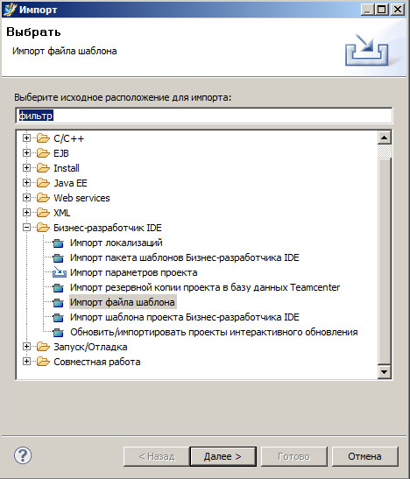

### 1.11.3 Восстановление другими способами

Если импорт из резервной копии не работает, можно попробовать проделать следующие действия:

* Восстановление из резервной копии на локальном компьютере

Резервные копии проектов сохраняются на ваш жесткий диск (по умолчанию C:\BMIDEProjectBackup).



Распакуйте архив проекта и импортируйте проект в Бизнес-разработчик IDE.

* Восстановление из резервной копии в базе данных

1. Для обнаружения архива проекта в базе данных в толстом клиенте ТС есть специально настроенный поиск BMIDEProjectBackupRecovery.

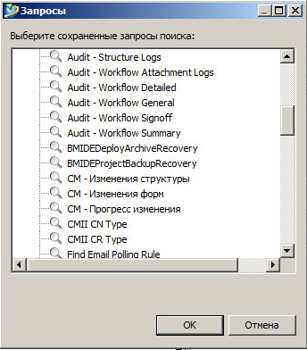

1. В результатах поиска, ПКМ на архиве проекта, выберите Именованные ссылки, выберите файл, затем нажмите Экспорт…

* Исходные файлы в наборах данных

Дополнительные исходные наборы данных Бизнес-разработчика IDE хранятся в папке Fnd0BMIDEResource. Вы можете использовать и эти файлы для восстановления сервера.

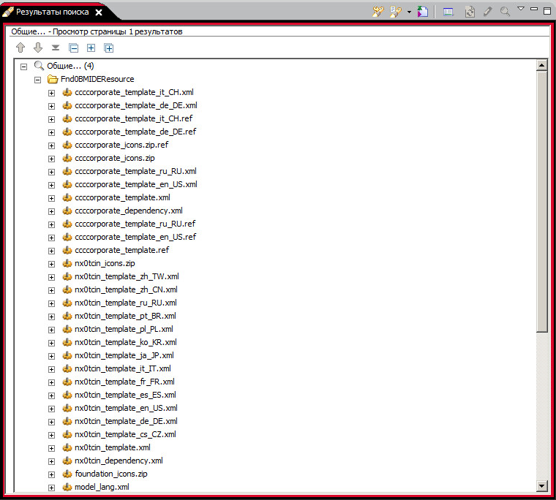

* Также можно использовать утилиту manage_model_files для восстановления файлов проекта.

### 1.11.4 Импорт резервной копии проекта

Вы должны регулярно создавать резервную копию вашего проекта в базе данных чтобы исключить потерю данных. Для создания резервной копии проекта ПКМ на проекте и выберите Свойства – Teamcenter – Резервное копия проекта.

Чтобы восстановить проект, вы можете импортировать его.

1. Выберите Файл – Импортировать. Запустится мастер импорта
2. В окне Выбрать Выберите Бизнес-разработчик IDE – Импорт резервной копии проекта в базу данных Teamcenter. Нажмите Далее.
3. В окне регистрации в Teamcenter введите учетные данные и нажмите Далее.
4. Нажмите Далее.
5. Проделайте следующие шаги в окне Импорт проекта шаблона Бизнес-разработчика IDE из базы данных:
   1. Нажмите на стрелку в строке Проект для выбора проекта, который требуется импортировать. Нажмите Далее.
   2. Нажмите Просмотр… справа от строки Содержание проекта для выбора области, куда следует импортировать резервную копию.
   3. Нажмите на стрелочку в строке Выберите активный файл для выбора активного файла расширения по завершению импорта.
   4. Нажмите Просмотр… в строке Каталог зависимых шаблонов для выбора папки, где располагаются зависимые файлы XML. Папка с шаблонами создается, когда вы устанавливаете Бизнес-разработчик IDE.
   5. Нажмите Готово.

Мастер произведет импорт проекта и отобразит его во вкладках.

### 1.11.5 Резервное копирование и восстановление данных Бизнес-разработчика IDE

Регулярно проводите резервное копирование всей актуальной информации для того, чтобы восстановить данные после неудачного обновления модели. Используйте окно Резервное копирование проекта для этих целей. Для доступа к этому окну, ПКМ на проекте и выберите Свойства – Teamcenter – Резервное копия проекта. По умолчанию копия создается при выходе из Бизнес-разработка IDE и при закрытии проекта. Затем можно извлечь резервную копию проекта и восстановить рабочее состояние проекта.

Например, установка шаблона при помощи ТЕМ закончилась ошибкой. Для исправления проблемы требуется восстановить базу данных, томы и папку *TC_DATA*\model. Также требуется переименовать папку *TC_ROOT*\install*имя_шаблона* (например, МойСтарыйШаблон). Так или иначе, после исправления архива и новой попытки установить шаблон при помощи ТЕМ, обновление снова закончится ошибкой.

ТЕМ не может распознать была ли переименована папка *TC_ROOT*\install, так что установка будет заканчиваться ошибкой до того, как папка не будет восстановлена.

Компоненты для резервного копирования и восстановления проекта Бизнес-разработчика IDE:

* Teamcenter Environment Manager (TEM) и папка *TC_ROOT*\install
* Бизнес-разработчик IDE и папка *TC_DATA*\model
* Расположения для резервного копирования проекта Бизнес-разработчика IDE:
  + Для резервного копирования локально – на вашем жестком диске.
  + Для резервного копирования в базе данных – архив проекта в базе данных.
  + Для резервного копирования при помощи базы данных – наборы данных, хранящиеся в папке в базе данных.

## 1.12 Установка собственных переменных среды пользователя для работы с практическими занятиями

**Администрирование приложения Teamcenter и модели данных**

Прежде чем начать работу с практическими заданиями, требуется ввести данные о пользователе на первой странице электронной книги по практике. Ваши переменные появятся при прохождении практических заданий.

Задайте их так, как укажет вам ваш инструктор.



Убедитесь, что вы сохранили данные, нажав кнопку Сохранить.

**Создание нового проекта**

Выберите Пуск-Все программы-Teamcenter 10-Business Modeler IDE. Справа от рабочей области кликните Просмотр. Пройдите к папке STUDENT_HOME\bmide_projects, затем ОК. Поставть галочку использовать по умолчанию и больше не спрашивать. В Выберите рабочую область кликните ОК. Появится окно приветствия BMIDE. Нажмите на строку Создание нового шаблона BMIDE. Далее приведите в соответствие с таблицей окно Создать проект шаблона Бизнес-разработчика IDE.

|  |  |
| --- | --- |
| Параметр | Значение |
| Имя проекта | CCC_Corporate |
| Имя шаблона | ccccorporate |
| Отображаемое имя шаблона | CCC_Corporate |
| Описание шаблона | ССС Corporate template settings |
| Префикс | C9_ |
| Каталог зависимых шаблонов | TC_ROOT\bmide\templates |

Проверьте расположение по умолчанию. Нажмите Далее. Убедитесь, что зависимый шаблон foundation выбран и выберите cm (Change Management). Нажмите Далее. Убедитесь, что в окне Выбор локальной среды выбран пункт en_US – английский (Соединенные Штаты). Данное окно отображает Информацию о генерации кода. Нажмите Готово.

**Проверка свойств нового проекта.**

Закройте окна Справки и Помощника BMIDE.

Кликните правой кнопкой мыши (вкладка Навигатор) на проект и выберите Свойства. В левой панели раскройте вкладку Teamcenter, нажав на плюс и выберите BMIDE. Проверьте название проекта, его отображаемое название и префикс проекта, а также зависимые шаблоны. Должны быть выбраны только BMIDE и cm (Change Management). Остальные шаблоны могут быть отображены, но не должны быть выбраны. Также следует проверить вкладку Резервная копия проекта, что стоят галочки около строк Включить резервное копирование в локальную файловую систему и Включить резервное копирование в базу данных Teamcenter. Далее следует кликнуть кнопку Отмена.

**Настройки профиля соединения с сервером**

Выберите Окно – Параметры. В левой панели раскройте вкладку Teamcenter. Выберите Профиль серверного соединения. Там будет отображен профиль TcData. Кликнув на него и нажав на кнопку Изменить Вы вызовете окно Соединение с хранилищем Teamcenter. Если это возможно, заполните следующие строки и кликните Готово: Нажмите ок

|  |  |
| --- | --- |
| Пользователь | jgordon |
| Группа | Dba |
| Роль | DBA |

**Добавление нового файла расширения**

Выберите BMIDE – Задание расширений – **Добавление нового файла расширения**. Введите в поле Имя файла значение samlpeitem_business_object.xml. Нажмите Готово. Раскройте папку проекта – Файлы проекта – extensions.

# Глава 2: процессы и модель данных BMIDE

Цель

Главная цель данного урока – научиться расширять модель данных Teamcenter, изучить термины и определения модели данных, способы работы и наилучшие решения для расширения модели данных.

Задачи

После окончания данного курса вы должны быть в состоянии:

* Провести процесс расширения модели данных при помощи BMIDE.
* Описать важнейшие параметры бизнес-объектов
* Расширить модель данных при помощи бизнес-объектов типа Элемент
* Проделать установку шаблона BMIDE

## 2.1 Введение в модель данных

Очень важно понимать иерархию бизнес-объектов и классов Бизнес-разработчика IDE. Знание того, как бизнес-объекты (и свойства), классы (и атрибуты) относятся друг к другу поможет работать с расширениями модели данных.

Данный раздел освещает следующие темы:

* Что такое бизнес-объекты и классы.
* Почему следует настраивать модель данных используя новые бизнес-объекты.
* Наследование объектов модели данных и использование преимуществ этого наследования.

Чтобы проверить модель данных в Бизнес-разработчике IDE, используйте вкладки Бизнес-объекты и Классы. Для графического отображения, ПКМ на бизнес-объекте или классе и выберите открыть в UML‑редакторе.

### 2.1.1 Базовая часть модели данных Teamcenter

Модель данных – это строго организованная система абстрактных объектов, представляющая все данные. Говоря конкретно, модель данных описывает детали, документы и отношения между ними, а так же и применяемые к ним бизнес процессы. В Teamcenter имеется своя модель данных, которую вы и будете расширять при помощи Бизнес-разработчика IDE. Перед тем, как приступить к расширению модели данных, нужно иметь общее представление о том, как организована ее структура.

Класс хранения

Атрибуты

Бизнес-объект

Свойства

Хранилище в базе данных

Интерфейс пользователя

**Класс и атрибуты**

Класс можно сравнить с классом хранения в базе данных. Это постоянная таблица объектов в базе данных и каждая строка в этой таблице - это новый класс, а каждая колонка – это атрибуты класса (его характеристики). Атрибуты также постоянны сразу после того, как были записаны в базу данных.

**Бизнес-объекты и свойства**

Большинство бизнес-объектов относятся к своему собственному классу хранения, имеющему то же имя, и их свойства хранятся как атрибуты именно на этом классе. Их называют primary business objects. Они постоянны в базе данных и имеют постоянные свойства. Secondary business objects – это бизнес-объекты, хранящие свою информацию на классе их родителя и не имеющие свой собственный класс.

Свойства делятся на 4 типа: постоянные, runtime (динамические), compound (составные) и relation (отношения). Свойства относятся к бизнес-объектам, а атрибуты, в свою очередь, к классам. Постоянные свойства бизнес-объекта хранятся в относящимся к ним классам хранения в качестве атрибутов. Другими словами, атрибуты класса хранения отображаются постоянными свойствами бизнес-объекта, относящегося к этому классу.

### 2.1.2 Что такое бизнес-объекты

Следующий рисунок представляет упрощенную схему иерархии бизнес-объектов Teamcenter.

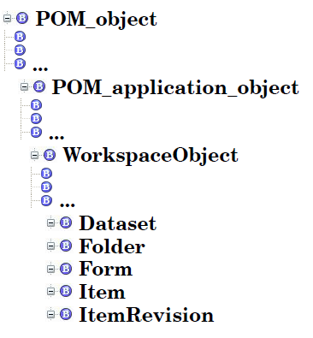

Бизнес-объекты – абстрактное представление классов Teamcenter. Каждый primary business object относится к классу Teamcenter с таким же именем. Дополнительные бизнес-объекты получены из класса Dataset, Folder, Form, Item, ItemRevision и другие.

### 2.1.3 Для чего создавать бизнес-объекты?

Бизнес-объекты – базовые объекты, используемые в модели данных. Одна из самых важных задач, проделываемых в Бизнес-разработчике IDE – создавать бизнес-объекты для обозначения разных типов деталей, документов, процессов изменения и т.д.

Ваша компания использует бизнес-объекты для упорядочивания всех ее данных по категориям для обеспечения актуальности данных и их согласованности.

Siemens PLM Software настоятельно рекомендует планировать свои процессы с учетом работы с системой бизнес-объектов. Применяйте объектно-ориентированный подход к работе над вашей системой и учитывайте все вышесказанное при создании своих собственных свойств в новых бизнес-объектах.

### 2.1.4 Поиск бизнес-объектов

Для поиска бизнес-объектов используйте один из следующих способов:

* Нажмите кнопку найти  в верхней части закладки.
* Выберите BMIDE – Найти.
* Нажмите Просмотр… в диалоговом окне, когда она присутствует.

В окне поиска можно выбрать поиск по вашим собственным объектам или по стандартным объектам (COTS), поставленными вместе с Teamcenter.

Используйте символ «*» для поиска всех экземпляров объектов или до и после введенного запроса для поиска всех подходящих файлов.

1. Войдите в перспективу Бизнес-разработчика IDE.
2. Выберите вкладку Бизнес-объекты.
3. Нажмите на кнопку Найти бизнес-объекты в панели инструментов вкладки Бизнеч-объекты.
4. Введите Item в поисковой строке и нажмите ОК.

Бизнес-объект Item будет выбран во вкладке Бизнес-объекты.

Заметка

Используйте закладки для быстрого доступа к часто используемым объектам и пометки их в качестве закладки.

### 2.1.5 Важность схемы POM

Сразу под главной папкой BMIDE располагается родительский объект для всех бизнес-объектов – POM_object. POM расшифровывается как:

* Persistent (постоянный): остается неизменным от сессии к сессии
* Object (объект): данные, которыми требуется управлять (деталь, файл, пользователь и т.д.)
* Manager (менеджер): Способ управления объектами

РОМ выстраивает архитектуру для управления данными ТС в базе данных и действующей сессии ТС. РОМ управляет данными в таблицах при помощи прикрепленной базы данных, такой как Oracle. Учитывайте, что:

Каждый класс РОМ представлен в базе данных таблицей.

Каждый экземпляр класса РОМ представлен своей строкой в таблице класса.

Каждый атрибут класса представлен колонкой в таблице класса.

Объект, управляемый несколькими классами, требует объединенной информации из всех таблиц класса, к которым он прикреплен.

Данные термины используются для описания классов, бизнес-объектов и свойств:

|  |  |
| --- | --- |
| Термин | Определение |
| Класс | Класс – это воплощение бизнес-объектов в модели данных ТС. Класс имеет набор атрибутов, некоторые из которых были унаследованы от родительских классов, а некоторые являются характеристикой только данного класса. |
| Атрибут | Атрибут – устойчивый объем информации, характеризующая весь класс. |
| Бизнес-объект | Бизнес-объект – это предметное выражение класса в ТС, основанный на свойствах и поведении. |
| Первичный бизнес-объект | Первичный бизнес-объект относится к каждому классу РОМ (поэтому имя первичного бизнес-объекта такое же, как и имя класса, к которому он относится) |
| Вторичный бизнес-объект | Вторичные бизнес-объекты – это все бизнес-объекты, относящиеся к одному РОМ классу. Они наследуют все свойства и поведение первичного бизнес-объекта. Так же могут называться Sub-business objects или Secondary business objects. |
| Свойство | Свойство – это объем информации, характеризующий все объекты одного типа. Как минимум, все вторичные бизнес-объекты обладают свойствами, соответствующими атрибутам, прикрепленного к ним класса. |

### 2.1.6 Обзор схемы РОМ

При использовании некоторых приложений Толстого клиента ТС очень важно понимать, как устроена схема РОМ. Осознание того, как классы и их атрибуты относятся друг к другу, поможет вам создать некоторые правила работы с ними.

Для обзора схемы РОМ в BMIDE, откройте вкладку Классы в Расширенной перспективе.

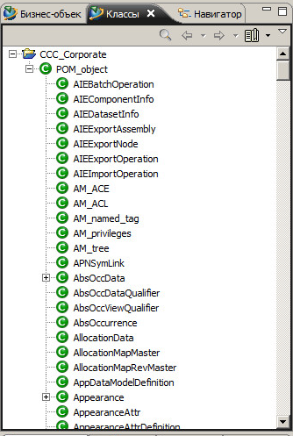

Следующая схема показывает, как устроена схема РОМ в упрощенном виде.

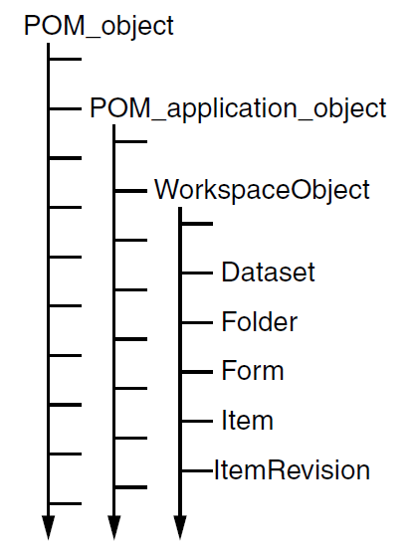

Упрощенная схема структуры РОМ

Для того, чтобы просмотреть информацию об атрибутах, ПКМ на классе во вкладке Классы и выберите Открыть в UML редакторе.

### 2.1.7 Задачи, решаемые с использованием модели данных

Вы должны понимать принцип работы с классами и наследованием атрибутов для эффективной работы со следующими задачами, решаемыми при работе с Толстым клиентом ТС:

* Создание запросов в Редакторе запросов.
* Создание набора свойств в Построителе отчетов.
* Создание правил закрытия в приложении Администрирование импорта/экспорта PLM XML/TC XML.

Вы также должны понимать устройство структуры бизнес-объектов и наследования свойств для решения следующих задач в BMIDE:

* Создание GRM правил (Generic Relationship Management).
* Создание составных свойств.

## 2.2 Введение в работу с UML редактором

UML (Unified Modeling Language) редактор выводит графические схемы описания бизнес=объектов и классов. Для выхода в UML редактор, ПКМ на бизнес-объекте в закладке Бизнес-объекты или на классе в закладке Классы и выберите Открыть в UML редакторе.

UML – широко используемый метод графического представления модели данных. Для более подробной информации о UML, пройдите по следующей ссылке URL:

<http://www.uml.org/>

Для работы с бизнес-объектами или классами в редакторе, ПКМ на объект и сделайте соответствующий выбор из меню. Также вы можете использовать панель справа от редактора. UML редактор позволяет в графическом режиме просматривать и изменять модель данных как при работе с бизнес-объектами. Вы можете проделать большинство изменений модели данных прямо из UML редактора (бизнес-объекты с синими значками, классы хранения – с зелеными):

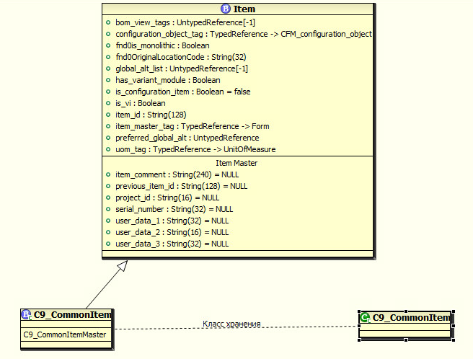

Заметка

Файлы UML хранят только имя и относительные позиции модели данных. Схемы модели данных, созданные в UML редакторе на хранятся в UML файлах. Они хранятся в XML файлах шаблона проекта.

### 2.2.1 Наследование POM_object

Следующая схема показывает наследование корневого каталога от класса WorkspaceObject.



Рисунок - Наследование от корневого каталога класса WorkspaceObject

Для просмотра отношений наследования у класса имеется два других класса, ПКМ в верхней части окна Классов в UML редакторе (справа от имени класса) и выбрать Показать – Наследование до корня. Будут показаны все РОМ объекты от корня до класса РОМ.

### 2.2.2 Наследование в модели данных

Бизнес объект MyPart наследует свойства и поведение от своих родительских объектов, Item и WorkspaceObject. ItemRevision и Dataset наследует их от WorkspaceObject.



Наследование отображается в UML редакторе ПКМ на заголовке ячейки бизнес-объекта или класса и выбором Показать – Родитель, Показать – Дочерние компоненты или Показать – Наследование до корня.

### 2.2.3 Вкладка Схема в BMIDE

Вкладка Схема – стандартная вкладка Eclipse, используемая для отображения миниатюры содержимого UML редактора. Растягивая затемненное окно изменяет отображаемое во вкладке Схема содержимое.



Рисунок - Вкладка Схема

## 2.3 Базовый процесс расширения модели данных

В данном разделе описывается типовой процесс работы при расширении модели данных в BMIDE.

Заметка

Перед выполнением этих задач у вас уже должен быть создан проект.

1. Сделайте активный требуемый файл расширения, чтобы записывать утда все текущие изменения. Выберите BMIDE – Задание расширений – Установка активного файла расширений.
2. Проделайте работу по расширению модели.

Например, создайте новый бизнес-объект, список значений или подобное.

* Во вкладке Бизнес-объекты ПКМ на родительском бизнес-объекте и выберите Новый бизнес-объект. Откроется мастер создания нового бизнес-объекта.
* Нажмите Добавить… справа от таблицы Свойства для добавления свойства бизнес-объекту. Откроется мастер создания нового свойства.

1. Сохраните вашу работу. Выберите BMIDE – Сохранить модель данных или нажмите на кнопку Сохранить модель данных на панели инструментов.
2. Разверните ваши обновления на тестовом сервере. Выберите BMIDE – Установить шаблон или кнопку Установить шаблон на панели инструментов.
3. После установки шаблона протестируйте ваш новый бизнес-объект в Толстом клиенте ТС создав его.

После проверки расширений, создайте архив модели данных, упаковав шаблон для установки его на рабочий сервер через ТЕМ.

## 3.1 Добавление нового элемента модели

Мастер создания нового элемента модели позволит создать вам свой собственный элемент модели.

1. В панели меню выберите BMIDE – Новый элемент модели

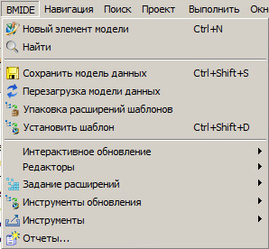

Рисунок - Запуск Мастера создания нового элемента модели данных

1. Выберите элемент модели, который вы хотите создать и нажмите Далее.

Запустится мастер создания выбранного элемента модели.

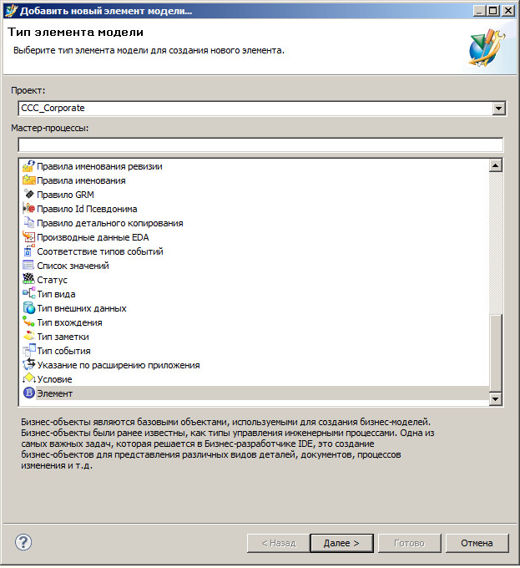

Рисунок - Окно Добавить новый элемент модели...

## 2.4 Базовая модель данных объекта Item (Элемент)

Элемент в ТС – это структура взаимозависимых объектов. Базовая структура любого Элемента состоит из следующих объектов:

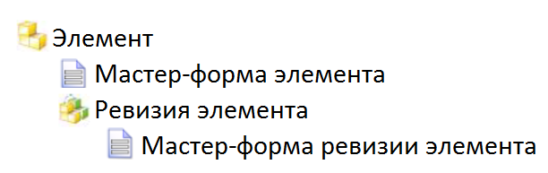

**Элемент**

Хранит все данные, принадлежащие каждой ревизии этого элемента. Обычно вы добавляете собственные атрибуты прямо в собственный бизнес-объект типа Элемент.

**Мастер-форма Элемента**

Форма, часто используется для расширения хранимых для элемента данных для дополнения данными, уникальными для клиента.

**Ревизия элемента**

Хранит данные, соответствующие одной ревизии элемента.

**Мастер-форма ревизии изделия**

Форма, часто используется для расширения хранимых для ревизии элемента данных для дополнения данными, уникальными для клиента.

**Форма класса хранения**

Item (Элемент)

ItemMaster

ItemMasterS (Мастер ревизии Элемента) (форма класса хранения)

ItemRevision (ревизия элемента)

ItemRevisionMaster

ItemRevMasterS (форма класса хранения)

ItemMasterS (форма класса хранения)

Объект хранения мастер-формы элемента.

ItemRevMasterS (форма класса хранения)

Объект хранения мастер-формы ревизии элемента.

### 2.4.1 Пример расширения модели данных

Свойства элемента и ревизии элемента должны быть добавлены прямо в новый бизнес-объект.

|  |  |
| --- | --- |
| Бизнес-объекты | Классы |
| Item (Элемент) | Item (Элемент) |
| MyPart | MyPart |
| safety_code supplier | safety_code supplier |
| ItemRevision | ItemRevision |
| MyPart Revision | MyPart Revision |
| material_code  material_description weight | material_code  material_description weight |
|  |  |

В этом примере, увеличивая количество свойств бизнес-объекта, мы автоматически увеличиваем количество свойств класса.

* Бизнес-объект MyPart создан под бизнес-объектом Item
* Бизнес-объект MyPartRevision создан под бизнес-объектом ItemRevision
* Главный бизнес-объект ассоциирован с классом хранения с тем же именем
* Новые свойства добавлены в новый бизнес-объект и косвенно асоциированный класс хранения тоже их получил.

### 2.4.2 Создание бизнес-объекта Item

Используйте бизнес-объект Item или его дочерние, если вы хотите создать бизнес-объект обозначающий деталь или изделие. Когда вы создаете бизнес-объект на базе Item или его дочерних, то также создается мастер-форма элемента, ревизия элемента и мастер-форма ревизии элемента.

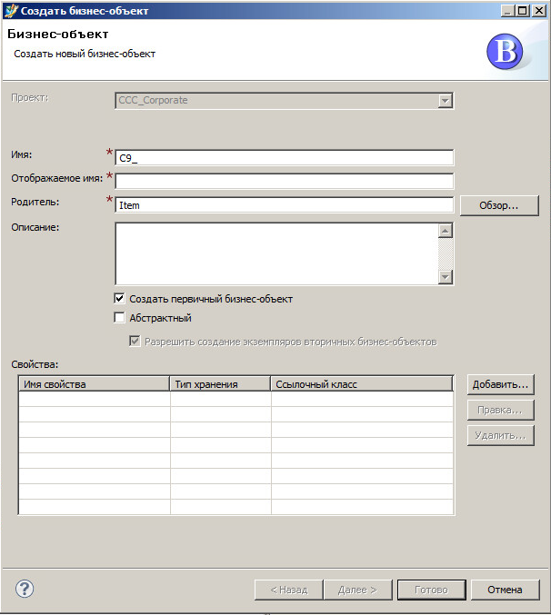

Рисунок - Создание собственного бизнес-объекта типа Item (Элемент)

1. Выберите BMIDE – Задание расширений – Установка активного файла расширения для выбора файла, в котором вы хотите хранить свои новые объекты, например, item_business_objects.xml.
2. Запустите мастер Бизнес-объектов.
   * На панели меню, выберите BMIDE – Новый элемент модели, введите Элемент в мастере и нажмите Далее.
   * Нажмите кнопку поиска в верхней части вкладки BMIDE, найдите Item, ПКМ и выберите Создать бизнес-объект.
3. В диалоговом окне Бизнес-объект введите информацию об объекте:

|  |  |
| --- | --- |
| Параметр | Описание |
| Имя | Имя, которое требуется присвоить новому бизнес-объекту в базе данных. |
| Отображаемое имя | Имя, которое будет отображаться у пользователя. |
| Родитель | Бизнес-объект, на базе которого вы создаете ваша объект. |
| Описание | Описание для вашего нового объекта. |
| Создать первичный бизнес-объект | Поставьте галочку рядом, если вы хотите создать новый класс для хранения данных этого бизнес-объекта. |
| Абстрактный | Следует ставить галочку только в том случае, если вам нужно, чтобы объект нельзя было создавать пользователям. |

1. Нажмите Добавить справа от таблицы Свойства для того, чтобы добавить свойство бизнес-объекту типа Элемент.
2. В окне Бизнес-объект введите информацию о ревизии:

|  |  |
| --- | --- |
| Параметр | Значение |
| Отображаемое имя | Имя ревизии, которое будет отображаться у пользователя. |
| Описание | Описание для вашей ревизии нового объекта. |

1. Нажмите Добавить справа от таблицы Свойства для добавления свойств ревизии бизнес-объекта. Мастер нового свойства запустится для создания новых свойств.
2. Нажмите Готово.

## 2.6 Свойства объектов

Свойства содержат такую информацию, как, например, имя, номер, описание и т.д. Бизнес-объект получает свои свойства от прикрепленного к нему постоянного класса хранения. В добавление к этим свойствам, полученным от прикрепленного постоянного класса хранения, бизнес-объекты так же могут иметь дополнительные свойства, такие-как run-time (изменяющиеся с течением времени) свойства, компаундные свойства и свойства отношений.

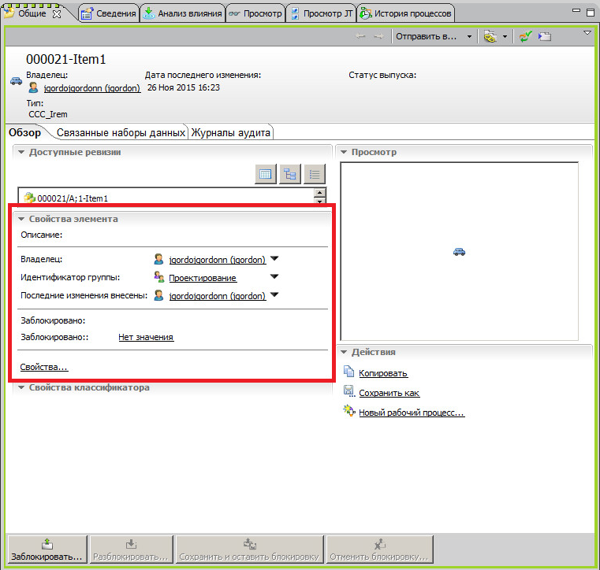

Рисунок - Свойства объекта в толстом клиенте

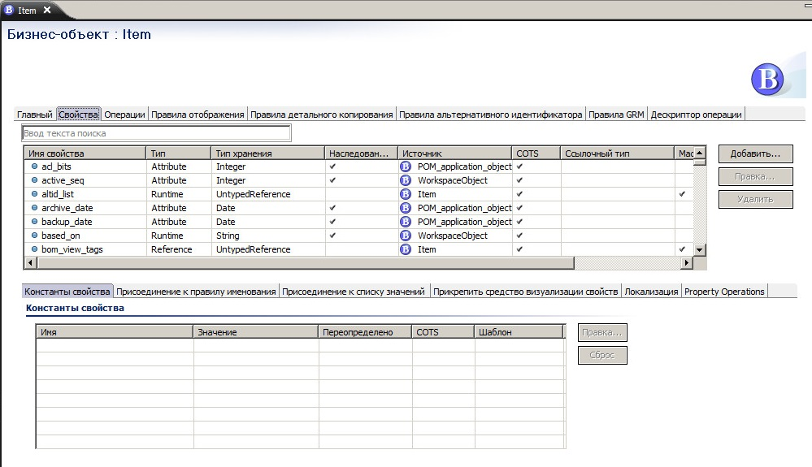

Рисунок - Свойства в BMIDE

### 2.6.1 Работа со свойствами

Свойства содержат такую информацию, как имя, номер, описание и т.д.

* Постоянные свойства – свойства, которые бизнес-объект получает от постоянного класса хранения.

Вдобавок к свойствам, полученным от постоянного класса хранения, бизнес-объект также может иметь следующие дополнительные свойства:

**Создание бизнес-объекта C9_SampleItem.**

1. Выберите BMIDE – Новый элемент модели. Введите слово Элемент в строку Мастер-процессы и нажмите Далее. Введите Имя С9_SampleItem. В отображаемом имени введите ССС_SampleItem. В описании введите ССС. Пока не нажимайте Далее или Готово
2. Справа от таблицы Свойств нажмите Добавить и введите Имя свойства c9_MakeBuy. В Отображаемом имени - CCC_MakeBuy. В описании введите ССС. Максимальная длина строки должна быть 32 символа. Нажмите Готово. В окне создания нового бизнес-объекта нажмите Далее.
3. **Свойства Ревизии бизнес-объекта C9_SampleItem – C9_SampleItemRevision.** Измените отображаемое имя на CCC_SampleItemRevision. Справа от таблицы Свойств выберите Добавить. В поле Имя введите c9_Material. В поле отображаемое имя введите ССС_Material. В описании введите CCC. Длина строки – 32 символа. Нажмите Готово
4. То же самое проделайте ещё раз. Новое свойство будет называться c9_Cost и Тип атрибута будет Double.
5. Нажмите Готово в окне Создать бизнес-объект. Теперь он присутствует в общей структуре. Чтобы его найти нужно раскрыть меню BMIDE – Найти. Далее нужно убрать галочку COTS и останутся в списке следующие элементы:

|  |  |
| --- | --- |
| C9_SampleItem | Новый элемент |
| C9_SampleItemMaster | Мастер-форма элемента |
| C9_SampleItemMasterS | Хранящий класс мастер-формы |
| C9_SampleItemRevision | Ревизия элемента |
| C9_SampleItemRevisionMaster | Мастер-форма ревизии |
| C9_SampleItemRevisionMasterS | Хранящий класс мастер-формы ревизии |

Нажмите Отмена

**Сохранение модели данных**

Нажмите на кнопку с золотой дискетой или выберите BMIDE – Сохранить модель данных. В окне Сохранения модели данных убедитесь, что выбран проект ссссorporate и нажмите ОК.

**Сделать свойство c9_MakeBuy видимым при создании**

Двойной клик на C9_SampleItem – Вкладка Дескриптор операции – Добавить. Откроется окно Создать свойство входа операции. Далее. Справа от строки Имя свойства кликнуть Просмотр… Дажды кликнуть на свойство c9_MakeBuy – Готово. Свойство c9_MakeBuy добавлено в таблицу.

**Сделать свойства ревизии видимыми при создании**

Кликнуть на вкладку Главный в редакторе C9_SampleItem. Кликнуть на ссылку C9_SampleItemRevision в строке Ревизия элемента. Этот объект откроется в собственном редакторе. Тем же методом добавьте свойства c9_Cost и c9_Material для ревизии.

**Привязка LOV (Списка значений) Make Buy и C9_SampleItem**

Просмотр существующих списков значений (LOV) Make Buy, поставляемых вместе с Teamcenter (COTS)

Нажмите BMIDE – Найти, напечатайте в строке фильтра Make и дважды кликните на LOV Make Buy. Заметьте, что в строке Использование выбран параметр Только список

**Привязка**

Выберите окно изменения C9_SampleItem. Нажмите на вкладку Параметры. Выберите свойство c9_MakeBuy в списке свойств, выберите вкладку Присоединение к списку значений, далее нажмите на кнопку Добавить, справа от строки Список значений – Просмотр… Там в строке поиска напечатайте Make, нажмите на LOV MakeBuy и кликните ОК, а затем Готово.

Сохраняем модель данных

**Развертывание шаблона**

Выберите расширенное отображение интерфейса. Если появилось окно Помощник BMIDE, закройте его.

Кликните на кнопку Установить шаблон в верхней панели инструментов. Введите пароль, убедитесь, что все параметры верны и нажмите Подключить. После удачного подключения нажмите Готово

Проверка развертывания шаблона

В левом нижнем углу функционала Расширенные выберите вкладку Консоль. Заметьте, что Консоль отображает все, что было подгружено в шаблоне.

Кликните на первую ссылку. Этo deploy.log. Убедитесь, что все шаги подписаны как Успешные. Если требуется, расширьте окно, потянув за его границу левой кнопкой мыши. Закройте файл deploy.log.

**Остановка TAO ImR**

Если TAO ImR ещё не открыт, кликните иконку TAO ImR на панели инструментов. Нажмите на крестик окна TAO ImR, чтобы закрыть его.

**Проверка объекта CCC_SampleItem**. В этом уроке нужно будет убедиться, что пользователи могут создавать объекты данного типа.

Закройте TAO ImR, если он открыт, затем кликните на иконку Teamcenter 10. Зайдите по логином jgordon.

Сама проверка

В Толстом клиенте выберите приложение Мой Teamcenter. Кликните на папку Home. Нажмите Файл-Создать-Деталь. Из списка можно выбрать CCC_SampleItem и нажмите Далее. Из выпадающего списка свойства CCC_MakeBuy выберите Make. Назначьте идентификатор. В строке Имя введите Sample1. Нажмите Далее. В свойстве CCC_Cost введите 12.34. Значение CCC_Cost должно быть двоичным. В свойстве CCC_Material введите Steel. Назначьте ревизию. Нажмите Готово. Нажмите Отмена в окне Создать Деталь. В папке Home должене появиться объект Sample1.

Проверка свойства CCC_MakeBuy объекта CCC_SampleItem.

Кликните правой кнопкой по объекту Sample1 и выберите Редактировать свойства. Во всплывшем окне нажмите Да. Прокрутите вниз списка свойств и нажмите на Показать пустые свойства. Найдите CCC_MakeBuy. Из выпадающего списка выберите Make. Нажмите на кнопку Закрыть и сохранить изменения. Во всплывшем окне нажмите Да.

Проверка свойств объекта CCC_SampleItemRevosion

Нажмите на стрелку рядом с объектом Sample1, чтобы раскрыть его. Нажмите ПКМ на CCC_SampleItemRevision и выберите Просмотр свойств. В окне Свойства выберите вкладку Все свойства. Далее прокрутите в конец списка и раскройте пустые свойства. Найдите новый свойства CCC_Cost, CCC_Material. Нажмите Отмена.

Заметка.

Эти свойства со своей вкладкой могут быть добавлены в правую панель свойств путем вставки следующего кода в stylesheet C9_SampleItemRevision.

<page title=”CCC_Props” titleKey=”CCC_Props”>

<property name=”C9_Cost”>

<property name=”C9_Material”>

</page>

Выход из Толстого клиента и остановка TAO ImR

**Упаковка расширения в шаблон решения**

В BMIDE выберите Файл-Новый-Другое…

Раскройте BMIDE, выберите PACKAGE TEMPLATE EXTENSIONS и нажмите Далее. В окне Проект, подтвердите выбор CCC_Corporate. Оставьте директорию той же. Нажмите Готово.

Просмотр расположения файлов CCC_Corporate. Выберите вкладку Навигатор, ПКМ на CCC_Corporate и нажмите на строку Свойства. Слева выбран RESOURCE, а справа показано расположение. Нажмите Отмена.

**Проверка, что файлы шаблона решения были созданы**

Откройте окно Проводник. Пройдите по адресу, где располагается проект CCC_Corporate STUDENT_HOME\bmide_projects\CCC_Corporate. Отсюда пройдите по адресу output\packaging\full_update. Проверьте, присутствуют ли там файлы, в том числе:

ccccorporate_insatall.zip

ccccorporate_template.zip

feature_ccccorporate.xml

ccccorporateBundle_en_US.xml

Заметка: Название может быть другим, но его шаблон выглядит как: template-nameBundle_language-code_country-code.xml

# Глава 3: Бизнес-объект типа Item

**Создание бизнес-объекта C9_CommonItem**

**Подготовка к созданию бизнес-объекта C9_CommonItem**

Вернитесь к Расширенному представлению BMIDE. Выберите BMIDE-Задание расширений-Добавление нового файла расширений. В имени введите item_business_objects.xml. Убедитесь, что стоит галочка на сделать активным и нажмите Готово.

Выберите вкладку Навигатор, найдите файл item_business_objects.xml (Раскройте CCC_Corporate, затем - extensions).

Из вкладки Навигатор перейдите во вкладку Бизнес-объекты. Найдите бизнес-объект Item в закладках. Далее во вкладке Бизнес-объекты раскройте Item, заметьте, что C9_SampleItem там присутствует.

**Импорт объекта C9_CommonItem**

Выберите Файл-Импортировать…, раскройте папку Бизнес-разработчик IDE, выберите Импорт файла шаблона и нажмите Далее. Убедитесь, что выбран проект CCC_Corporate. Справа от строки Файл шаблона нажмите Просмотр… и пройдите в папку STUDENT_HOME\import_bus_objs. Выберите файл c9_commonitem.xml и нажмите Открыть. В строке расширение файла из выпадающего списка выберите item_business_objects.xml и нажмите Готово. Этот файл появится во вкладке Бизнес-объекты под Item.

**Импорт отображаемых имен C9_CommonItem**

Выберите Файл-Импортировать… Под Бизнес-разработчиком IDE выберите Импорт локализаций и нажмите Далее. Убедитесь, что Проект CCC_Corporate. Справа от таблицы Файлы для импорта нажмите Добавить. Пройдите в STUDENT_HOME\import_bus_objs и выберите там c9_commonitem_lang.xml и нажмите Открыть. Этот файл добавился в таблицу. Нажмите Готово.

**Проверка объекта C9_CommonItem**

Выберите BMIDE-Найти, в панели поиска уберите галочку COTS, чтобы скрыть все стандартные элементы. Проверьте, что имеются следующие элементы:

* C9_CommonItem (new item)
* C9_CommonItemMaster (item master form)
* C9_CommonItemMasterS (item master form's storage class)
* C9_CommonItemRevision (item revision)
* C9_ItemCommonRevisionMaster (item revision master form)
* C9_ItemCommonRevMasterS (item revision master form's storage class)

Нажмите Отмена.

**Создание объекта C9_Item**

**Импорт объекта C9_Item**

Выберите Файл-Импортировать…, раскройте папку Бизнес-разработчик IDE, выберите Импорт файла шаблона и нажмите Далее. Убедитесь, что выбран проект CCC_Corporate. Справа от строки Файл шаблона нажмите Просмотр… и пройдите в папку STUDENT_HOME\import_bus_objs. Выберите файл c9_item.xml и нажмите Открыть. В строке расширение файла из выпадающего списка выберите item_business_objects.xml и нажмите Готово. Этот файл появится во вкладке Бизнес-объекты под Item.

Выберите BMIDE-Найти, в панели поиска уберите галочку COTS, чтобы скрыть все стандартные элементы. Проверьте, что имеются следующие элементы:

* C9_Item (new item)
* C9_ItemMaster (item master form)
* C9_ItemMasterS (item master form's storage class)
* C9_ItemRevision (item revision)
* C9_ItemRevisionMaster (item revision master form)
* C9_ItemRevMasterS (item revision master form's storage class)

Нажмите Отмена.

**Импорт отображаемых имен C9_Item**

Выберите Файл-Импортировать… Под Бизнес-разработчиком IDE выберите Импорт локализаций и нажмите Далее. Убедитесь, что Проект CCC_Corporate. Справа от таблицы Файлы для импорта нажмите Добавить. Пройдите в STUDENT_HOME\import_bus_objs и выберите там c9_item_lang.xml и нажмите Открыть. Этот файл добавился в таблицу. Нажмите Готово.

**Описание бизнес-объекта C9_Item**

Во вкладке Бизнес-объект найдите C9_Item. Дважды кликните на него, чтобы открыть в Редакторе.

Имеются следующие значения:

|  |  |
| --- | --- |
| Имя | C9_Item |
| Родитель | C9_CommonItem |
| Класс хранения | C9_Item |

Нажмите на вкладку Свойства:

|  |  |
| --- | --- |
| Имя свойства | Тип хранения |
| c9_CarType | String[32] |
| c9_Category | String[32] |
| c9_Customer | String[32] |
| c9_MakeBuy | String[32] |
| c9_Shipped | Boolean |

Нажмите на вкладку Главный

Нажмите на C9_ItemRevision, чтобы открыть ее в редакторе. Там имеются следующие значения:

|  |  |
| --- | --- |
| Имя | C9_ItemRevision |
| Родитель | C9_CommonItemRevision |
| Класс хранения | C9_ItemRevision |

Нажмите на вкладку Свойства:

|  |  |
| --- | --- |
| Имя свойства | Тип хранения |
| c9_Contact | String[32] |
| c9_DateWeighed | Double |
| c9_Vendor | String[32] |
| c9_Weight | Double |

**Добавление значка к бизнес-объекту**

**Добавление значка к проекту Бизнес-разработчика IDE**

Кликните на вкладку Бизнес-объект. ПКМ на CCC_Corporate и Добавить значок. Далее, в окне Выберите файлы значков, пройдите в STUDENT_HOME\ccc_item-icon. Выберите С9_car.png и нажмите Открыть.

Перейдите во вкладку Навигатор, раскройте проект CCC_Corporate. Раскройте папку icons и проверьте наличие файла C9_car.png. Перейдите обратно во вкладку Бизнес-объекты.

**Установка значка для CCC_Item**

Начнем со страницы C9_Item в редакторе. Если его надо найти, то перейдите в BMIDE-Найти.

Во вкладке Главный найдите таблицу Константы бизнес-объекта. Выберите константу Fnd0Icon. Нажмите Правка…

В окне Константа бизнес-объекта справа от строки Значок нажмите кнопку Просмотр… и выберите C9_car.png. Нажмите ОК, затем Готово. Значок появится в строке константы Fnd0Icon.

**Присоединение к списку значений MakeBuy**

В окне редактора C9_Item перейдите во вкладку Свойства. Выберите свойство c9_MakeBuy в колонке свойств и перейдите во вкладку Присоединение к списку значений. Справа от таблицы Присоединение к списку значений c9_MakeBuy нажмите кнопку Добавить… Напротив строки Список значений кликните на кнопку Просмотр… В строке фильтрации введите Make и нажмите ОК, а затем Готово. Значение MakeBuy теперь присутствует в таблице.

**Сохраняем модель данных**

**Устанавливаем модель данных**

**Установка шаблона**

Нажмите на кнопку Установить шаблон на панели инструментов. Далее введите пароль jgordon и убедитесь в правильности заполнения строк. Нажмите Подключить. Пойдет процесс соединения с профилем сервера. Далее нажмите Готово. Не закрывайте окно TAO ImR. После появления окна статуса нажмите ОК.

**Проверка установки**

Во вкладке Консоль в нижнем левом углу нажмите на файл deploy.log. Убедитесь в том, что все шаги установки закончены Успешно. Закройте окно файла deploy.log.

**Остановка работы TAO ImR**

Если это окно до сих пор не закрылось, то нажмите крестик и закройте окно

**Проверка обновленной модели данных**

**Регистрация в Teamcenter**

Закройте окно TAO ImR, если оно ещё не закрыто, нажмите на значок Teamcenter 10 на Рабочем столе либо через Пуск-Все программы-Teamcenter 10-Teamcenter 10. Убедитесь, что в открывшемся окне регистрации заполнен пользователь jgordon, в строке Пароль введите jgordon и нажмите на кнопку Регистрация.

**Проверка возможности создания CCC_Item для пользователей**

В окне Толстого клиента выберите Рабочую область. Далее Файл-Создать-Элемент. Заметьте, что CCC_CommonItem недоступна, так как ей не было задано такое свойство. Также заметьте, что объект C9_Item обозначен значком машинки. Выберите C9_Item и нажмите Далее. Заполните следующие атрибуты:

|  |  |
| --- | --- |
| Атрибут | Значение |
| c9_CarType | GLS |
| c9_Customer | ACME |
| c9_MakeBuy | Создать |
| ID | Кликните Назначить |
| Name | Item1 |
| Кликните Далее дважды | |
| c9_Contact | SIEMENS |
| c9_DateWeighed | Вчерашний день |
| c9_Vendor | Best Vendor |
| c9_Weight | 40.70 |
| Ревизия | Назначить |
| Нажмите Готово, далее - Отмена | |

Раскройте ваш новый объект Item1 и последовательно его ревизию.

**Выход из Толстого клиента Teamcenter и закрытие окна TAO ImR.**

# Глава 4: Настройка бизнес-объекта типа Форма

**Создание C9_ERPDataForm**

**Добавление нового файла расширения**

Если необходимо, запустите Бизнес-разработчик IDE и откройте проект CCC_Corporate в нем.

Выберите BMIDE-Задание расширений-Добавление нового файла расширения. В Имени файла укажите form_business_objects.xml. Убедитесь, что стоит галочка в строке Задать активный файл расширения.

**Определение нового объекта C9_ERPDataForm**

Во вкладке Бизнес-объекты нажмите на значок Закладки-CCC_Corporate-Form. ПКМ на Form и выбрать Создать бизнес-объект. Далее в соответствующих полях ввести следующие значения:

|  |  |
| --- | --- |
| Атрибут | Значение |
| Имя | C9_ERPDataForm |
| Отображаемое имя | CCC_ERPDataForm |

Убедитесь, что родителем является Form. Атрибут Storage Class оставьте как есть. Готово пока **не нажимать**

**Добавление атрибутов типа String**

Справа от таблицы Свойства нажмите кнопку Добавить… В строке Имя введите с9_ERPTagNumber. В строке Отображаемое имя – CCC_ERPTagNumber. В строке Описание введите CCC. Тип String, количество символов – 32. Нажмите Готово.

Таким же образом добавьте свойство c9_Nomenclature. Нажмите Добавить… Строка Имя – c9_Nomenclature, Отображаемое имя – CCC_Nomenclature, Описание – CCC, Тип атрибута – String, Длина строки – 60 и нажмите Готово.

Добавьте свойство с9_ReferencePart. Нажмите Добавить… В поле Имя введите с9_ReferencePart, в поле Отображаемое имя ССС_ ReferencePart, Тип атрибута – String, Длина строки – 60. Нажмите Готово.

**Добавление булева свойства c9_LongLead**

Справа от таблицы нажмите кнопку Добавить… В строке Имя введите – c9_LongLead, Отображаемое имя – CCC_LongLead, Описание – ССС, Тип – Boolean и нажмите Готово.

**Добавление свойства типа Дата c9_PrototypeDate**

Справа от таблицы свойств кликните Добавить… В строке Имя введите – c9_PrototypeDate, Отображаемое имя – CCC_PrototypeDate, Описание – ССС, Тип атрибута – Date и нажмите Готово.

Нажмите Готово в окне создания новой формы.

Сохраните модель данных.

**Импорт форм C9_Change_Form и C9_Productimpact**

**Импорт двух форм**

В Бизнес-разработчике IDE нужно пройти Файл-Импортировать… Раскройте папку Бизнес-разработчик IDE, если требуется. Далее Импорт файла шаблона и Далее. Проект должен быть CCC_Corporate. Справа от строки Файл шаблона выберите Просмотр… Пройдите в папку STUDENT_HOME\import_bus_objs и выберите c9_change_form.xml и нажмите Открыть. В строке Файл расширения выберите form_business_objects.xml и нажмите Готово. То же самое проделайте с файлом с9_product_impact.xml. л

В Бизнес-разработчике IDE нужно пройти Файл-Импортировать… Далее выберите Импорт локализаций и нажмите Далее. Убедитесь, что в строке Проект выбрано CCC_Corporate, справа от таблицы Файлы для импорта выберите Добавить… Пройдите в папку STUDENT_HOME\import_bus_objs. Выберите c9_change_form_lang.xml. Нажмите Открыть. То же самое нужно проделать для файла c9_product_impact_lang.xml. Нажмите Готово.

**Проверка импорта C9_Change_Form**

Дважды щелкните на C9_Change_Form и проверьте следующие значения:

|  |  |
| --- | --- |
| Параметр | Значение |
| Имя | C9_Change_Form |
| Отображаемое имя | CCC_Change_Form |
| Родитель | Form |
| Класс для хранения формы | C9_Change_FormStorage |

Пройдите на вкладку Свойства и проверьте следующее:

|  |  |
| --- | --- |
| Свойство | Тип хранения |
| c9_AuthorizingDocument | String[32] |
| c9_ChangeCode | String[32] |
| c9_ChangeReason | String[32] |
| c9_EstimatedCost | Double |
| c9_EstimatedReleaseDate | Date |
| c9_ProblemDescription | String[240] |
| c9_SolutionDescription | String[240] |

**Проверка импорта C9_ProductImpact**

Дважды щелкните на C9_ProductImpact и проверьте следующие значения:

|  |  |
| --- | --- |
| Параметр | Значение |
| Имя | C9_ ProductImpact |
| Отображаемое имя | CCC_ ProductImpact |
| Родитель | Form |
| Класс для хранения формы | C9_ ProductImpactStorage |

Пройдите на вкладку Свойства и проверьте следующее:

|  |  |
| --- | --- |
| Свойство | Тип хранения |
| c9_Facility | String[32] |
| c9_Location | String[32] |
| c9_Production_Lines | String[32] |
| c9_Project_Name | String[32] |

**Развертывание модели данных**

**Развертывание шаблона**

Нажмите на кнопку Установка шаблона. Вводим пароль пользователя jgordon. (Teamcenter должен быть закрыт) и нажимаем Подключить. Далее - Готово.

**Проверка развертывания**

Выключаем TAO ImR, заходим в ТС.

**Проверка доступности пользователю новых форм**

Кликните на папку Рабочая область. Затем пройдите в Файл-Создать-Форма. Появится окно Создать форму. В строку фильтра введите ССС. Должны остаться следующие формы:

* CCC_ChangeForm
* CCC_ERPDataForm
* CCC_ProductImpact

Выберите CCC_ERPDataForm и нажмите Далее. В строке Имя введите CCC_ERPDataForm1 и нажмите Готово (включить нулевое значение в BMIDE этого свойства на форме)

**Проверка свойств CCC_ERPDataForm1**

Дважды кликните на созданную форму и убедитесь в том, что в окне формы присутствуют следующие свойства:

* CCC_Prototype Date
* CCC_Long Lead
* CCC_Nomenclature
* CCC_Reference Part
* CCC_ERP Tag Number

Нажмите Закрыть. Нажмите на CCC_ERPDataForm1. Пройдите на вкладку Просмотр. Пройдите на вкладку Общие.

**Проверка свойств других форм**

Повторите предыдущие шаги и создайте форму CCC_Change_Form1. Там нужно проверить наличие следующих свойств:

* CCC_AuthorizingDocument
* CCC_ChangeReason
* CCC_ChangeCode
* CCC_EstimatedCost
* CCC_EstimatedReleaseDate
* CCC_ProblemDescription
* CCC_SolutionDescription

и форму CCC_Product_Impact1 и проверить там следующие свойства:

* CCC_Project_Name
* CCC_Location
* CCC_Facility
* CCC_Production_Lines

**Проверка наличия свойств в окне Свойств форм**

Повторите следующие действия для каждой из форм:

* CCC_ERPDataForm
* CCC_Change_Form
* CCC_Product_Impact

Правой кнопкой кликните на форму и выберите Просмотр свойств. Появится окно Свойств формы. Кликните на Все, затем промотайте до конца списка и нажмите на Показать пустые свойства. Проверьте наличие свойств ССС. Нажмите отмена.

**Выход из толстого клиента Teamcenter**

Закройте приложение и TAO ImR.

# Глава 5: LOV (список значений)

**Создание С9_Category_lov**

**Добавление нового файла расширения**

Если требуется, запустите BMIDE и откройте проект CCC_Corporate. Выберите BMIDE-Задание расширений-Добавление нового файла расширения. В строке Имя файла введите lovs.xml. Галочка Задать активный файл расширения стоит.

**Задание списка значений C9_Category_lov**

Выберите BMIDE-Новый элемент модели. Наберите в фильтре Обычный список значений и нажмите Далее. В строке Имя введите C9_Category_lov. В строке Описание введите Categories of cars sold.

**Добавление значений в C9_Category_lov**

Справа от таблицы Значения списка значений нажмите кнопку Добавить… В строке Значение введите High Performance. В строке Описание – Performance category и нажмите Применить.

То же самое проделайте со значением Best of Show (Описание – Show category) и Kit Car (Описание – Kit car category). Нажмите Отмена и затем в Окне обычного списка значений – Готово.

**Прикрепление C9_Category_lov к C9_Item**

Найдите и два раза кликните ЛКМ по C9_Item, чтобы он оказался в Редакторе. Зайдите на вкладку Свойства. Найдите c9_Category в столбце Имя свойства. Выберите его. Ниже виберите вкладку Присоединение к списку значений. Справа от таблицы нажмите Добавить… Справа от строки Список значений в окне Присоединенный список значений кликните Просмотр… В окне Найти список значений уберите все COTS нажав галочку и выберите C9_Category_lov. Ниже в поле значений можно посмотреть ранее созданные значения. Нажмите ОК, а затем в окне Присоединенный список значений – Готово.

**Сохранение модели данных**

**Создание многоуровневого списка значений !!!!!!!!!!!!!!!1 5.8**

**Создание нового списка значений C9_KitCars_lov**

Если требуется, запустите Бизнес-разработчик IDE с проектом CCC_Corporate. Выберите BMIDE – Задание расширений – Установка активного файла расширения. Выберите lovs.xml и нажмите ОК.

Пройдите BMIDE – Новый элемент модели. В строке фильтра окна Добавить новый элемент модели… введите Обычный список значений и нажмите Далее. В строке Имя введите C9_KitCars_lov. В строке Описание введите Kit cars.

Справа от таблицы Значения списка значений Нажмите кнопку Добавить. В строке Значение введите Convertible. В строке Описание введите Cool type. Нажмите Готово.

Повторите эти операции для значения Hard-top (Описание – Regular type) и нажмите Готово. Также нажмите Готово в окне Создать обычный список значений.

**Прикрепление C9_KitCars к C9_Category_lov как подсписка**

Если это необходимо, откройте C9_Category_lov в редакторе: в окне Расширения раскройте проект CCC_Corporate – Список значений – Обычный список значений – дважды кликните на C9_Category_lov. Значения в таблице будут следующими:

|  |  |
| --- | --- |
| Значение | Описание |
| High Performance | Performance category |
| Best of Show | Show category |
| Kit Car | Kit car category |

В окне Редактора область Управление значениями списка значений используйте настройки по умолчанию.

В **Редакторе** C9_Category_lov поставьте галочку **Показать каскадный вид**. В таблице значений выберите Kit Car. Справа от таблицы значений выберите **Добавить подсписок значений**. В окне **Присоединенный список значений** справа от строки **Список значений** нажмите кнопку **Просмотр…** Снимите галочку COTS и выберите C9_KitCars_lov (проверьте значения в области Просмотр значений). Нажмите ОК в окне **Найти список значений** и **Готово** в окне **Присоединенный список значений**. Раскройте Kit Car и проверьте значения:

**Сохранение модели данных**

Нажмите на иконку с золотой дискетой. Затем в открывшемся окне сохранения проверьте, что в строке ССС_Сorporate стоит галочка и нажмите ОК.

**Создание динамического списка значений**

**Создание динамического списка значений**

Выберите **BMIDE – Новый элемент модели**, введите Динамический список значений и нажмите **Далее**. В строке **Имя** введите C9_ItemsCreateDate_lov. Тип данных, Использование и Тип оставьте по умолчанию. Справа от строки **Типа запроса** нажмите **Просмотр…** В строке фильтра окна **Найти бизнес-объект** введите C9_SampleItem или выберите в списке и нажмите ОК.

**Определение запроса динамического списка значений**

Справа от строки **Условие запроса** нажмите **Добавить…** Откроется окно **Build Query Clause.** Проверьте, что Фильтр исключает **Атрибуты и ссылки.** Введите creation в строку фильтрации и выберите свойство creation_date. Нажмите **Готово**.

Задайте Оператор и Значение запроса:

* Нажмите на ячейку **Оператор** и выберите >=
* Нажмите на ячейку **Значение** и на встроенный календарь
* В календаре выберите дату на неделю раньше относительно сегодняшней.

Справа от **Атрибут значения списка**  нажмите **Просмотр…** Выберите object_name и нажмите ОК.

Справа от строки **атрибут описания списка значений** нажмите кнопку **Просмотр…**, выберите object_desc и нажмите ОК.

Справа от таблицы **Атрибуты фильтра** через кнопку **Добавить…** выберите item_id, object_type, creation_date.

Нажмите **Готово**.

**Проверка динамического списка значений из BMIDE**

Дважды щелкните по C9_ItemsCreateDate_lov, чтобы открыть его в **Редакторе**. Найдите кнопку **Проверка** и нажмите на нее. Введите необходимые данные для входа в Teamcenter:

Проверьте **Профиль сервера, Имя пользователя,** введите **Пароль**, проверьте **Группа, Роль** и нажмите **Подключить**. Нажмите **Далее** после соединения.

В окне **Результаты проверки динамического списка значений** убедитесь, что объект CCC_SampleItem был создан ранее. Нажмите **Готово.**

Закройте **TAO ImR**

**Привязка c9_ItemsCreateDate_lov**

Начните с C9_ERPDataForm в **Редакторе** (если нужно, воспользуйтесь функцией **BMIDE – Найти**). Там перейдите на вкладку **Свойства**. Выберите c9_ReferencePart в колонке **Имя свойства**. Кликните на подвкладку **Присоединение к списку значений**. Справа таблицы Присоединение к списку значений c9_PrototypeDate кликните **Добавить…** В окне **Присоединенный список значений** справа от строки **Список значений**  нажмите **Просмотр…** Во всплывшем окне найдите c9_ItemsCreateDate_lov и нажмите **ОК** и нажмите **Готово** в окне **Присоединенный список значений**.

**Сохраните модель данных**

**Установка модели данных**

**Установка шаблона**

Нажмите на ярлык **Установка шаблона**, проверьте параметры подключения, введите пароль и нажмите **Подключить.** Нажмите **Готово** для завершения установки. После того, как окно результатов установки откроется, нажмите ОК.

**Проверка установки**

В окне **Консоль** кликните на ссылку deploy.log для отображения файла. Убедитесь, что все шаги закончены успешно. Нажмите на крестик окна файла deploy.log.

**Закройте TAO ImR**

**Проверка обновленного списка значений**

**Вход в Teamcenter**

Закройте TAO ImR, если он открыт, запустите толстый клиент Teamcenter 10 двойным щелчком по ярлыку на рабочем столе или **Пуск – Все программы – Teamcenter 10 – Teamcenter 10**. Проверьте, что пользователь j.gordon автоматически заполнился, введите пароль и нажмите кнопку **Регистрация**. Приложение Teamcenter 10 открыто.

**Проверка свойств CCC_Change_Form**

Найдите и дважды кликните на **CCC_Change_Form,** созданную ранее. Нажмите на нее ПКМ и кликните на **Редактировать свойства**. Во всплывшем окне нажмите **Да**. Найдите поле CCC_EstimatedReleaseDate и задайте его с помощью встроенного календаря. Выберите сегодняшнюю дату. Нажмите ОК. Нажмите **Сохранить и разблокировать**. Нажмите **Да**.

**Проверка корректного отображения многоуровневого списка значений**

Выберите CCC_Item с наименованием Item1. ПКМ на CCC_Item и нажмите **Редактировать свойства**. Во всплывшем окне – **Да**. Отобразите все свойства CCC_Item – в окне свойств нажмите на вкладку **Все**, далее прокрутите колесиком мыши до самого конца и нажмите **Показать пустые свойства**. Найдите свойство CCC_Category. Раскройте это свойство, чтобы посмотреть все доступные варианты. Раскройте свойство **Kit Car** и дважды кликните на **Convertible**. Нажмите **Сохранить и разблокировать**, во всплывшем окне – **Да**.

**5-21**

**Проверка корректного отображения динамического списка значений**

Найдите и дважды кликните на форму CCC_ERPDataForm1. Во всплывшем окне нажмите **Заблокировать и редактировать**, далее – **Да**. Нажмите на стрелочку выпадающего списка свойства CCC_Reference_Part и выберите **Sample1.** Далее – **Сохранить и разблокировать**, затем – **Да**.

**Выход из толстого клиента и остановка TAO ImR**

В окне толстого клиента Teamcenter 10 нажмите на красный крест или же команда **Файл – Выход.** Во всплывшем окне – **Да**. Нажмите на крестик в окне TAO ImR.

# Глава 6: Бизнес-объект типа Отношение

**Подготовка к созданию нового бизнес-объекта типа Отношение**

Если это необходимо – Запустите Бизнес-разработчик IDE, кликните на вкладку Бизнес-объекты в левой верхней части окна.

Сделайте активным расширение item_businnes_objects.xml:

* Выберите **BMIDE – Задание расширений – Установка активного файла расширения**
* Выберите item_business_objects.xml
* Нажмите **ОК**

Во вкладке бизнес-объекты найдите бизнес-объект ImanRelation:

* Выберите **BMIDE – Найти**
* В строке фильтрации начините вводить ImanRelation
* Дважды кликните на ImanRelation, чтобы открыть его в редакторе

**Создание отношения C9_justification_rel**

Во вкладке **Бизнес-объекты** кликните ПКМ на ImanRelation и выберите **Создать бизнес-объект**.

В строке имени во всплывшем окне **Создать бизнес-объект** введите C9_justification_rel. В поле **Отображаемое имя** введите CCC_justification_rel. Убедитесь, что родителем является ImanRelation. Нажмите **Готово**. Отношение C9_justification_rel появится в списке вкладки Бизнес-объекты.

**Добавление свойств отношению C9_justification_rel**

Дважды кликните на C9_justification_rel и откройте его в редакторе. В окне редактора нажмите на вкладку **Свойства**. Далее – **Добавить**.

Во всплывшем окне нажмите **Далее**, оставив настройку по умолчанию. Введите следующие значения свойства:

* В строке Имя – c9_Attaching_User
* В строке Отображаемое имя – CCC_Attaching_User
* В строке Описание – CCC
* Остальные настройки оставьте по умолчанию

Нажмите **Готово**.

Нажмите **Добавить…** Во всплывшем окне используйте значение по умолчанию и нажмите **Далее**. Заполните следующие свойства:

* В строке Имя – c9_Attach_Date
* В строке Отображаемое имя – CCC_Attach_Date
* В строке Описание – CCC
* В строке Тип атрибута выберите **Date**
* Остальные настройки оставьте по умолчанию

Используйте значения по умолчанию, нажмите **Готово**.

**Прикрепление COTS пользователей к c9_Attaching_User**

Во вкладке Свойства выберите свойство c9_Attaching_User. Под таблицей свойств кликните не вкладку **Присоединение к списку значений.** Справа от таблицы Присоединение к списку значений кликните на кнопку **Добавить..**. Справа от строки **Список значений** нажмите **Просмотр…** В строке фильтра напечатайте User, выберите **User Names** и нажмите **ОК**. Нажмите **Готово** в окне **Присоединенный список значений.** Список значений **User Names** теперь присутствует в таблице **присоединенные к списку значений c9_Attaching_User.**

**Добавление свойства отношения С9_CommonItemRevision**

Во вкладке Бизнес-объекты найдите бизнес-объект C9_CommonItemRevision:

* Выберите **BMIDE – Найти**
* В строке фильтрации начните вводить C9_CommonItemRevision
* Дважды кликните на C9_CommonItemRevision, чтобы открыть его в редакторе

В окне редактора C9_CommonItemRevision пройдите на вкладку **Свойства**. Справа от таблицы свойств нажмите **Добавить**… Выберите **Отношение** и нажмите **Далее.** Справа от строки **Бизнес-объект "Отношение"** нажмите на кнопку **Просмотр…** Снимите галочку **COTS**, чтобы их не было в списке и дважды кликните на C9_justification_rel. В поле **Описание** введите ССС и нажмите **Готово**. C9_justification_rel добавлен в список свойств.

**Сохранение модели данных**

***При сохранения возможна ошибка с отображаемым именем C9_CommonItemRevision. Требуется добавить этому объекту отображаемое имя***

**Установка шаблона модели данных**

**Проверка установки**

**Остановка TAO ImR**

**Проверка нового бизнес-объекта типа Отношение**

**Вход в Teamcenter**

**Подгрузка preference для отображения отношения C9_justification_rel**

Выберите **Правка – Параметры.** Во всплывшем окне **Параметры** в нижней его части кликните на вкладку **Фильтры**. Найдите строку **Поиск по имени параметра** и начните вводить туда ItemRevision_DefaultChildProperties. Выберите ItemRevision_DefaultChildProperties и нажмите **Изменить.**

***Может возникуть проблема, что после нахождения этого свойства не будет кнопки Изменить. Чтобы она появилась, нужно сменить роль на dba.***

В строке нового значения таблицы Значения введите C9_justification_rel *(параметр чувствителен к регистру и должен быть введен в точности)* и нажмите значок «плюс». Данное отношение добавилось в список. Нажмите **Созранить**. Нажмите **Закрыть** в окне **Параметры**.

**Создание нового набора данных**

В толстом клиенте выберите папку **Рабочая область**. Выберите **Файл – Создать – Набор данных.** Появится окно **Создать набор данных**. Найдите там тип набора данных **MSWord** и выберите его. В поле **Имя** введите **Spec** и нажмите ОК. Набор данных **Spec** добавлен в папку **Рабочая область**.

**Использование специальной вставки для нового типа отношения CCC_justification_rel**

Выберите набор данных **Spec** и нажмите **Копировать** или **Правка – Копировать.**

Найдите CCC_Item с именем Item1, тот, что был создан Вами ранее. Если не удается найти этот бизнес-объект – создайте его заново. Выберите CCC_ItemRevision.

*Будьте внимательны – в следующем шаге нужно выбрать именно параметр* ***Специальная вставка****, а не* ***Вставить****, чтобы вызвать диалог* ***Специальная вставка****.*

Выберите **Правка – Специальная вставка**. Появится окно **Специальная вставка**. Прокрутите вниз и выберите CCC_justification_rel и нажмите **ОК**.

Раскройте CCC_ItemRevision кликнув на значок «плюс», чтобы увидеть набор данных Spec. Выберите CCC_ItemRevision и нажмите на вкладку **Сведения,** чтобы убедиться, что отношение, которым прикреплен набор данных Spec является отношение ССС_justification_rel.

Вырежьте Spec из рабочей области:

* Выберите Spec в Рабочей области
* Выберите Правка - Вырезать

**Задание значений свойств в отношении CCC_justification_rel**

Нажмите **Показать пустые свойства**, чтобы увидеть свойства, значения которых не заданы. Будут показаны 2 свойства: CCC_Attach_Date и CCC_Attaching_User.

Задайте свойство CCC_Attach_Date, используя встроенный календарь:

* Нажмите на кнопку **Дата не установлена** этого свойства
* Выберите сегодняшнюю дату
* Нажмите **ОК**

Из списка свойства CCC_Attach_User выберите Gordon, Jack и нажмите **ОК**, чтобы сохранить изменения.

Проверьте значения свойств в CCC_justification_rel:

* ПКМ на наборе данных Spec
* Выберите **Свойства отношения…**
* Нажмите **Отмена**

Выход из толстого клиента и остановка **TAO ImR**

# Глава 7: Бизнес-объекты типа Набор данных

**Создание инструмента**

**Добавление нового файлы расширения**

Если необходимо, запустите Бизнес-разработчик IDE с проектом CCC_Corporate. Выберите **BMIDE – Задание расширений – Добавление нового файла расширения.** В строке **Имя файла** введите options_tools.xml. Оставьте параметр **Задать активный файл расширения** по умолчанию и нажмите **Готово**.

**Создание нового инструмента**

Выберите **BMIDE – Новый элемент модели.** Напечатайте **Инструмент** в строке фильтрации и нажмите **Далее**. Заполните свойства:

* Убедитесь, что выбран проект CCC_Corporate
* В строке **Имя** введите C9_WizTextEditor
* В строке MIME/ТИП введите text/plain
* В строке **Команда запуска/Символ** введите $TC_BIN/tc_edit
* В строке **Ревизия** введите 1.0
* Нажмите кнопку **Далее**

**Задание допустимых входных и выходных значений**

Для таблицы **Ввод** добавьте **ASCII:**

* Справа от таблицы **Ввод** нажмите на кнопку **Добавить…**
* В строке **Значение по умолчанию** введите ASCII
* Нажмите **Готово**

Для таблицы **Вывод** добавьте **ASCII**:

* Справа от таблицы **Вывод** нажмите на кнопку **Добавить…**
* В строке **Значение по умолчанию** введите ASCII
* Нажмите **Готово**

Нажмите **Готово** в окне **Создать Инструмент…**

В окне **Расширения** двойной щелчок ЛКМ по новому C9_WizTextEditor откроет его в редакторе

Проверьте все введенные настройки на вкладках **Новый типа инструмента, Инструмент ввода/вывода.**

**Добавление нового инструмента в бизнес-объект набор данных типа Текст**

Кликните на вкладку **Бизнес-объекты.** Нажмите на кнопку **Найти бизнес-объект**… В строке фильтрации окна **Найти бизнес-объект** введите **Text** и дважды кликните на Text в списке бизнес-объектов, чтобы открыть его в Редакторе.

Справа от таблицы **Инструменты для редактирования** нажмите **Добавить…** Дважды кликните на **C9_WizTextEditor**. Таким же способом добавьте **C9_WizTextEditor** в **Инструменты для просмотра**. Проверьте наличие этого объекта в таблицах.

**Добавление инструмента для открытия файла**

Кликните на вкладку **Действия инструмента** и справа от таблицы **Действие инструмента** кликните **Добавить…** Справа от строки **Инструменты** кликните на кнопку **Обзор…** и дважды кликните на **C9_WizTextEditor.** Проверьте, что параметр **Операции** установлен на **Open**.

Добавьте **Text** как **Ссылку**:

* Справа от таблицы **Ссылки** нажмите кнопку **Добавить…**
* Убедитесь, что строка **Выберите имя ссылки** заполнена как **Text**
* Поставьте галочку около **Экспорт**
* Нажмите **Готово** в окне **Добавить ссылку**

Добавьте **$Text** как **Параметр**:

* Справа от таблицы **Параметры** нажмите кнопку **Добавить…**
* Убедитесь, что строка **Введите параметр** заполнена как **$Text**
* Нажмите **Готово** в окне **Добавить параметр**

Нажмите **Готово** в окне **Создать действие инструмента набора данных.**

**Добавление инструмента в действие Открыть в**

Справа от таблицы **Действия инструмента** нажмите **Добавить**…

Справа от строки **Инструменты** нажмите кнопку **Обзор…** и дважды кликните на **C9_WizTextEditor**. И в строке **Операции** выберите **OpenUsing**.

Добавьте **Text** как **Ссылку**:

* Справа от таблицы **Ссылки** нажмите кнопку **Добавить…**
* Убедитесь, что строка **Выберите имя ссылки** заполнена как **Text**
* Поставьте галочку около **Экспорт**
* Нажмите **Готово** в окне **Добавить ссылку**

Добавьте **$Text** как **Параметр**:

* Справа от таблицы **Параметры** нажмите кнопку **Добавить…**
* Убедитесь, что строка **Введите параметр** заполнена как **$Text**
* Нажмите **Готово** в окне **Добавить параметр**

Нажмите **Готово** в окне **Создать действие инструмента набора данных.**

**Сохраните модель данных**

**Создание нового бизнес-объекта типа набор данных**

**Добавление нового файла расширения**

Если это необходимо, откройте **Бизнес-разработчик IDE** с проектом **CCC_Corporate**.

Выберите **BMIDE – Задание расширений – Добавление нового файла расширения**

В строке **Имя файла** введите **dataset_business_objects.xml**, убедитесь, что галочка около **Сделать активным файл расширения** установлена и нажмите **Готово.**

**Установка нового бизнес-объекта типа Набор данных**

Перейдите во вкладку **Бизнес-объекты**.

Найдите бизнес-объект **Dataset:**

* Нажмите на иконку **Закладки**
* Выберите **CCC_Corporate – Dataset**

**Dataset** теперь выбран во вкладке **Бизнес-объекты**

ПКМ на **Dataset** и выберите **Создать бизнес-объект**.

В открывшемся окне в строке **Имя**  введите **C9_MSWord,** в строке **Отображаемое имя** введите **CCC_MSWord**. Остальные значения оставьте по умолчанию.

**Определение настроек инструментов нового набора данных**

Справа от таблицы **Инструменты для редактирования** нажмите кнопку **Добавить**. В строке фильтрации окна **Найдено Tool объектов** введите **msword** и дважды кликните на **MSWord** в отфильтрованном списке.

Справа от таблицы **Инструменты для просмотра** нажмите кнопку **Добавить**. В строке фильтрации окна **Найдено Tool объектов** введите **msword** и дважды кликните на **MSWord** в отфильтрованном списке.

Нажмите **Далее**.

**Создание ссылок для нового набора данных**

Убедитесь, что вы на этапе создания ссылок для нового набора данных. Справа от таблицы **Ссылки** нажмите на кнопку **Добавить…** В строке **Ссылка** введите **C9_msword_doc**. В строке **Тип файла** введите **\*.doc**, поставьте **Формат** как **BINARY** и нажмите **Готово.**

Справа от таблицы **Ссылки** нажмите на кнопку **Добавить…** В строке **Ссылка** введите **C9_msword_docx**. В строке **Тип файла** введите **\*.docx**, поставьте **Формат** как **BINARY** и нажмите **Готово.**

Нажмите **Далее**

**Создание действия инструмента для нового набора данных**

Убедитесь, что вы на этапе создания действия инструмента для нового набора данных. Справа от таблицы **Действие инструмента** кликните **Добавить…**

Справа от строки **Инструменты** окна **Создать действие инструмента набора данных** нажмите кнопку **Обзор…** Только инструменты, определенные на этапе создания инструментов для редактирования и просмотра, отображены здесь. Дважды кликните по **MSWord**. Убедитесь, что строка **Операции** заполнена как **Open**.

Справа от таблицы **Ссылки** кликните кнопку **Добавить…**

Добавьте **C9_msword_doc** как ссылку:

* Убедитесь, что строка **Выберите имя ссылки** заполнена как **C9_msword_doc**
* Поставьте галочку параметра **Экспорт**
* Нажмите **Готово.**

Добавьте **C9_msword_docx** как ссылку:

* Убедитесь, что строка **Выберите имя ссылки** заполнена как **C9_msword_docx**
* Поставьте галочку параметра **Экспорт**
* Нажмите **Готово.**

**Создание параметра действия инструмента набора данных**

Убедитесь, что вы находитесь в окне **Создать действие инструмента набора данных** на этапе **Определение действий инструмента набора данных**.

Добавьте **$C9_msword_doc** как параметр:

* Справа от таблицы **Параметры** кликните **Добавить…**
* Убедитесь, что в строке **Введите параметр** всплывшего окна **Добавить параметр** записано значение **$C9_msword_doc**
* Нажмите **Готово**

Добавьте **$C9_msword_docx** как параметр:

* Справа от таблицы **Параметры** кликните **Добавить…**
* Убедитесь, что в строке **Введите параметр** всплывшего окна **Добавить параметр** записано значение **$C9_msword_docx**
* Нажмите **Готово**

Как результат, получаем 2 ссылки с соответствующими параметрами.

В окне **Создать действие инструмента набора данных** нажмите **Готово**.

В окне **Создать набор данных** нажмите **Готово**.

Набор данных **C9_MSWord** добавлен в список бизнес-объектов**.**

**Проверка настроек C9_MSWord**

Во вкладке **Бизнес-объекты** дважды кликните на **C9_MSWord**.

Во вкладке **Свойства набора данных** проверьте:

* **Отображаемое имя – CCC_MSWord**
* **Класс хранения - Dataset**

Во вкладке **Ссылки** проверьте существование следующих ссылок:

* Формат **\*.doc** - **BINARY**
* Формат **\*.docx** - **BINARY**

На вкладке **Действия инструмента** присутствует **Действие Open**.

**Сохраните модель данных**

**Установите модель данных**

**Проверьте результаты установки**

**Остановите TAO ImR**

**Проверка нового инструмента и набора данных**

**Проверка доступности инструмента WizTextEditor пользователю**

Войдите в перспективу **Мой Teamcenter** толстого клиента приложения Teamcenter как jgordon.

Выберите **Рабочая область**

Выберите **Файл – Создать – Набор данных**

Нажмите **Дополнительная информация** и выберите **Текст**.

В строке **Имя** введите **WizTextEditor_Test**

В строке **Используемый инструмент** выберите **C9_WizTextEditor**

Нажмите **ОК**

Дважды кликните по **WizTextEditor_Test**

В текстовом редакторе, который откроется, напечатайте любой текст. Сохраните и закройте текстовый файл.

**Проверка доступности набора данных типа CCC_MSWord**

Выберите папку **Рабочая область**. Выберите **Файл – Создать – Набор данных.** Нажмите **Дополнительная информация**. Выберите **CCC_MSWord**. В строке **Имя** введите **CCC_MSWord_Test** и нажмите **ОК**.

Набор данных **CCC_MSWord_Test** появился в папке **Рабочая область**.

**Проверка инструментов и именованных ссылок для набора данных CCC_MSWord**

Дважды щелкните по набору данных **CCC_MSWord_Test**. Используя **Microsoft Word,** напечатайте любой текст. Сохраните файл:

* Выберите **Файл – Сохранить как**. Появится окно **Microsoft** **Сохранить как**.
* Справа от строки **Тип файла** кликните на стрелку выпадающего списка и выберите **ДокументWord** (*.docx).
* Нажмите **Сохранить**

Выйдите из **Microsoft Word** и вернитесь к приложению **Мой Teamcenter**. Выберите там набор данных **CCC_MSWord_Test**. Нажмите **Файл – Просмотр.** Этот набор данных откроется в режиме только для чтения. Выйдите из Microsoft Word и вернитесь в приложение **Мой Teamcenter**.

**Выход из Толстого клиента и закрытие окна TAO ImR**

# Глава 8: Option extensions и отчеты BMIDE

Создание C9_Torque_lov

Если необходимо, запустите Бизнес-разработчик IDE с проектом **CCC_Corporate**.

Сделайте активным файл расширения **lovs.xml**:

* Выберите **BMIDE – Задание расширения – Установка активного файла расширения.**
* Выберите **lovs.xml**
* Нажмите **ОК**

Выберите **BMIDE – Новый элемент модели**

Введите **Classic LOV** в строке фильтрации окна **Добавить новый элемент модели…** и нажмите **Далее**.

В строке **Имя** введите **C9_Torque_lov**

В строке **Описание** введите **Torque values**

Используйте следующие значения по умолчанию:

Тип **ListOfValueString**

Использование **Только список**

Справа от таблицы **Значения списка значений** нажмите кнопку **Добавить…**

Во всплывшем окне введите следующие значения по очереди и нажмите **Готово**:

|  |  |  |
| --- | --- | --- |
| Значение | Отображаемое имя | Описание |
| 10 | 10 | 10 ft-lbs |
| 20 | 20 | 20 ft-lbs |
| 30 | 30 | 30 ft-lbs |

Нажмите  **Готово** в окне создания нового списка значений. Теперь Список значений **C9_Torque_lov** будет отображаться в списке Расширения в левой нижней панели с папке **Обычный список значений**

Создание нового типа заметок

Сделайте активным расширение **options_tools.xml**:

* Выберите **BMIDE – Задание расширения – Установка активного файла расширения.**
* Выберите **options_tools.xml**
* Нажмите **ОК**

Выберите **BMIDE – Новый элемент модели**

Введите **Тип заметки** и нажмите **Далее**

В строке **Имя** введите **C9_Fastener_Torque**, в строке **Отображаемое имя** – **CCC_Fastener_Torque**. В поле **Описание – Fastener torque**. Убедитесь, что возле параметра **Присоединить список значений** стоит галочка. Нажмите **Просмотр…** справа от строки **Список значений**.

В окне **Найти список значений** уберите галочку около параметра **COTS** и выберите **C9_Torque_lov**, предварительно проверив значения этого списка и нажмите **ОК**.

Нажмите на кнопку **Просмотр…** справа от строки **Значение по умолчанию**, выберите 20 нажмите **ОК**.

В окне **Создать Тип заметки…** нажмите **Готово**. Заметка **C9_Fastener_Torque** появилась в списке Расширений

**Проверка нового типа заметок**

Во вкладке **Расширения** дважды кликните на **C9_Fastener_Torque**. Просмотрите свойства данного объекта

**Сохранение модели данных**

**Создание статусов**

Создание нового статуса

Выберите **BMIDE – Новый элемент модели**. Введите **Статус** в строку фильтрации окна **Создать Статус…** и нажмите **Далее**.

В строке **Имя** введите **C9_Released**, в строке **Отображаемое имя – CCC_Released** и нажмите **Готово**. Статус **C9_Released** добавлен в список статусов вкладки **Расширения**.

Таким же способом создайте следующие статусы:

|  |  |
| --- | --- |
| Имя | Отображаемое имя |
| C9_PreReleased | CCC_PreReleased |
| C9_ECPending | CCC_ECPending |

По выполнении этих действий проверьте, выглядит ли список статусов также как следующая картинка (Статусы без приставки С9_ - стандартные):

**Сохранение модели данных**

**Создание единиц измерения**

**Создание новой единицы измерения**

Выберите **BMIDE – Новый элемент модели.**

Введите **Единицы измерения** и нажмите **Далее**.

В строке **Имя** открывшегося окна **Создать Единицы измерения** введите **C9_inch.** В строке **Символ** введите **in** и нажмите **Готово**. Единица измерения **C9_inch** должна появиться в папке **Единицы измерения** вкладки **Расширения**.

То же самое повторите со следующей единицей измерения:

|  |  |
| --- | --- |
| Имя | Символ |
| C9_ounce | oz |

По завершению этих действий папка **Единица измерения** вкладки **Расширения** должна выглядеть следующим образом:

**Сохранение модели данных**

**Установка модели данных**

**Установка шаблона**

**Проверка установки**

**Остановка TAO ImR**

**Поверка новых настроек**

**Вход в Teamcenter**

**Создание и открытие сборки в Менеджере структуры**

Выберите папку **Рабочая область.** Выберите **Файл – Создать – Элемент.** Выберите **CCC_SampleItem** и нажмите **Далее**. Нажмите **Назначить.** В строке **Имя** введите **Assm0** и нажмите **Готово.** Элемент **Assm0** появился в папке **Рабочая область**. Нажмите **Отмена.**

ПКМ на **Assm0** и выберите **Отправить в - Менеджер структуры**. Откроется приложение **Менеджер структуры.**

Проделайте следующие шаги для создания **Comp1** и **Comp2:**

Выберите **Файл – Создать – Элемент**

**Выберите CCC_SampleItem** и нажмите **Далее**

Нажмите **Назначить**

В строке **Имя** введите **Comp1** (и **Comp2,** соответственно)

Нажмите **Готово**

В окне **Создать элемент** нажмите **Отмена**

В **Менеджере структуры** выберите **Файл – Сохранить**

**Создание заметки CCC_Fastener_Torque для Comp1**

Продолжайте работу с приложением **Менеджер структуры**.

Выберите **Comp1**. Далее пройдите **Вид – Заметки…** Из выпадающего списка **Создать** выберите **CCC_Fastener_Torque**. Заметка добавлена к элементу. Оставьте значение по умолчанию **20** и нажмите **ОК**.

Для просмотра новой заметки найдите столбец **Все заметки,** используя прокрутку в нижней части таблицы **Менеджера структуры.** Захватите этот столбец и переместите так, как указано на картинке

**То же самое с Comp2, затем в Свойствах через ПКМ проверить свойство Все заметки, убедиться, что там CCC_Fastener_Torque 20**

**Проверка новых единиц измерения при создании CCC_SampleItem**

**Выход из ТС**

**Отчет о шаблоне проекта модели данных**

**BMIDE – Отчеты**

**(там, где нужно раскрыть папку Reports, затем ещё wntx64, а потом только reports)**

# Глава 9: Правила расширений

**Создание правил именования для элемента**

**Создание бизнес-объекта C9_RulesItem**

**Подготовка к созданию нового правила именования**

**Создание первого правила именования для Идентификатора элемента**

**(Создать Правила именования после ПКМ на Правила именования в Расширения)**

**Создание второго правила именования**

**Создание правила именования для поля Имя**

**Присоединение правила именования к свойству Идентификатор элемента**

**Сохранение**

**Создание правил именования для ревизии элемента**

**Подготовка к созданию нового правила именования ревизии элемента**

**Создание паттерна правила именования для Идентификатора ревизии элемента**

**Прикрепление правила именования к Идентификатору ревизии**

**Сохранение модели данных**

**Изменение правил отображения бизнес-объектов**

**Создание нового файла расширения**

**Открытие окна аксессора Teamcenter**

**Сохранение модели данных**

**Добавление правила детального копирования**

**Создание правила детального копирования**

**Импорт остальных правил детального копирования**

**Сохранение модели данных**

**Создание и прикрепление условий**

**Создание условий в текущей групповой сессии**

**Создание нового правила именования**

**Присоединение правила именования к условию**

**Сохранение модели данных**

**Установка модели данных**

**Установка модели данных**

**Проверка установки**

**Остановка TAO ImR**

**Проверка отображения правил именования**

**Проверка правил именования Идентификатора элемента и ревизии элемента**

**Проверка правила именования C9_RulesItem_Name**

**Проверка условий правила именования**

**Проверка на то, что CCC_RulesItem скрыт**

**Возврат к группе dba**

**Проверка правил глубокого копирования**

**Создание CCC_RulesItem для тестирования**

**Прикрепление набора данных типа Текст как Структуры**

**Добавление текста в набор данных Spec**

**Прикрепление набора данных типа текст отношением Ссылки**

**Добавление текста в набор данных Ref**

**Сохранение ревизии как нового объекта**

**Проверка того, что набор данных Spec – новый объект**

**Проверка, что набор данных Ref - один и тот же**

**Выпуск новой ревизии CCC_RulesItemRevision с именем Test**

**Проверка того, что набор данных Spec – новый объект**

**Проверка того, что набор данных Ref – один и тот же**

# Глава 10: Живые обновления модели данных

# Глава 11: Организационная структура

Настоящее Руководство предназначено для пользователей системы Teamcenter 10.1, выполняющих административные функции.

Руководство содержит пошаговые инструкции по выполнению наиболее часто встречающихся задач при работе с приложением Организационная структура.

После завершения этого урока, вы должны быть в состоянии:

* Создать иерархию в организации.
* Определить административные привилегии.
* Завести аккаунт.
* Управлять иерархией организации.
* Совершать поиск по организации.
* Настраивать учетные записи вручную.
* Просматривать рабочую область других пользователей

## Организационная структура

Приложение позволяет создать и управлять организацией компании в Teamcenter и давать соответствующие права группам пользователей. Учетные записи пользователей нужны для:

• Отслеживания изменений объектов.

• Контроля доступа и привилегий.

• Управления владением объекта.

Используйте это приложение для выполнения таких задач, как:

• Создания организационной структуры

• Следующих организационных задач:

* Задания правил и настроек на уровне сайта
* Задания правил и настроек на уровне томов
* Задания правил и настроек на уровне ролей
* Задания правил и настроек на уровне группы
* Задания правил и настроек на уровне лиц
* Задания правил и настроек на уровне пользователей

• Дополнительных организационных задач:

* Задания административных привилегий
* Задания календаря
* Задания правил и настроек на уровне внешних приложений

• Других задач:

* Задания языка
* Задания приоритетных списков

## Интерфейс приложения Организационная структура

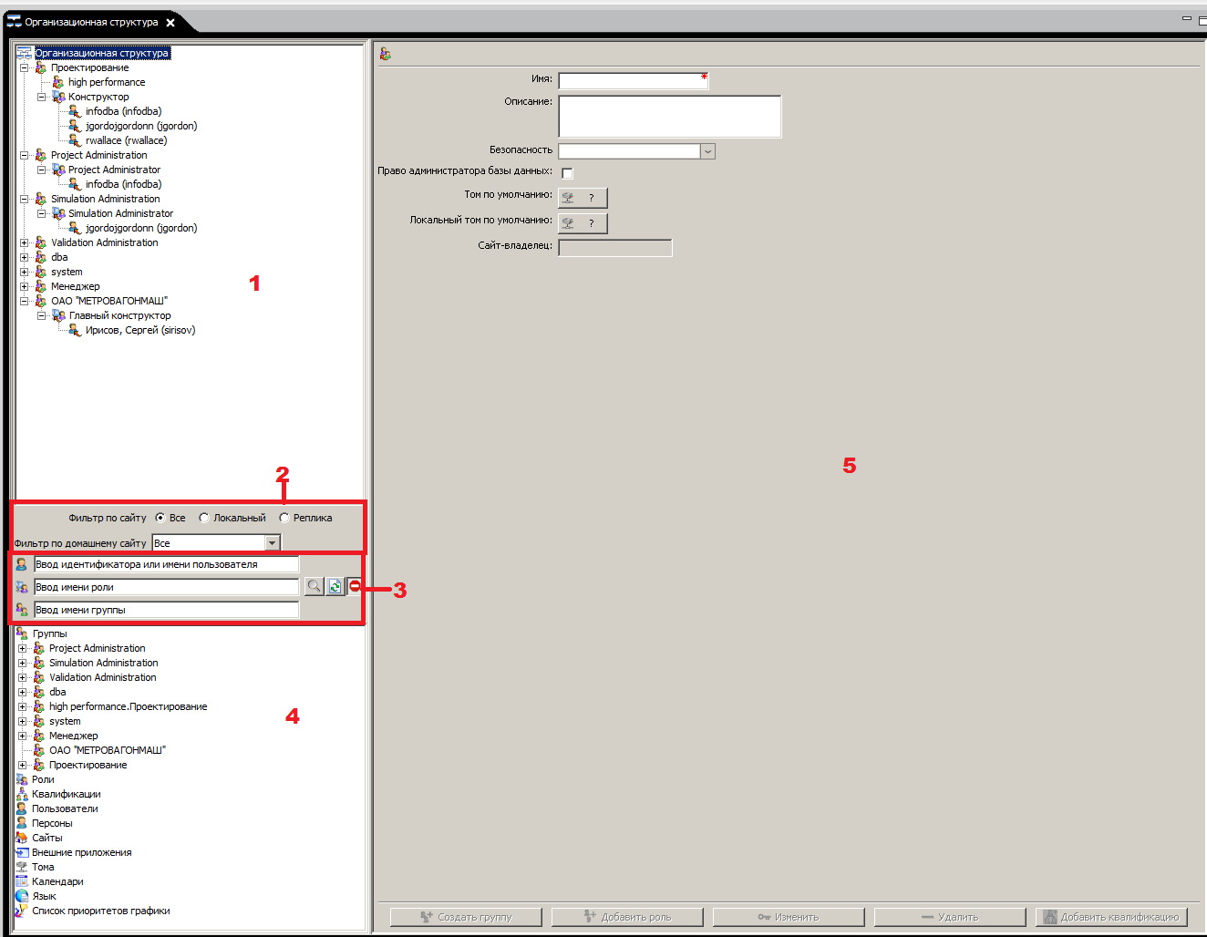

|  |  |
| --- | --- |
| Дерево организации | Позволяет просматривать всю структуру организации за раз. Раскрывая и скрывая вкладки подгрупп можно подробнее рассмотреть требуемые подразделения. Выбирая здесь определенные группы и подгруппы, можно создавать в них новые группы и роли |
| Меню фильтрации | Можно отфильтровать группы и роли, выбирая настройки |
| Строка поиска | Используйте для фильтрации и поиска по всей организации, чтобы найти группы, роли и пользователей |
| Список групп и ролей | Позволяет просмотреть и управлять группами, ролями, квалификациями, пользователями и т.д. Также можно управлять сайтом, внешними приложениями, томами и календарями |
| Панель свойств | Отображает свойства выбранного объекта Организационной структуры. |

## Термины и определения

|  |  |
| --- | --- |
| Группа | Группой является сообщество пользователей, имеющих общие данные. Вы можете настроить доступ к данным, находящихся у определенной группы. |
| Роль | Роль предоставляет определенные привилегии и / или обязанности. Одни и те же роли присутствуют, как правило, в нескольких группах. Доступ к данным в системе базируется на правах Группы и роли. |
| Пользователь | Пользователь может принадлежать к нескольким группам и должен быть назначен на какую-либо группу по умолчанию. Каждому пользователю в группе присваивается роль. Кроме того, вы можете связать следующее с пользователями:  О Календарь, который позволяет установить выходные дни, праздники и затрачиваемые на задачу часы.  О Установка ADA и ITAR атрибутов для разрешения или запрета доступа к данным.  О Установка уровня лицензирования автора или потребителя, который определяет какие данные пользователь может создавать и изменять, а какие только просматривать. |
| Персона | Персона - объект, содержащий реальные данные пользователя Teamcenter, такие как имя, адрес и номер телефона. |

Создание новой группы и роли

Задание: Создать новую группу и роль

В этом задании вы создадите новую группу **high performance** и новую роль **Manager.**

**Вход в Teamcenter**

Шаг 1: Найдите на рабочем столе ярлык Teamcenter 10 и дважды щёлкните ЛКМ по нему. Если ярлыка на рабочем столе нет, то запустите Teamcenter, выбрав Пуск->Все программы->Teamcenter 10->Teamcenter 10

Шаг 2: В поле Пользователь введите jgordon

Шаг 3: В поле Пароль введите jgordon

Шаг 4: Нажмите кнопку Регистрация

**Подготовка панели навигации клиента Teamcenter**

Шаг 1: Щелкните по кнопке Сконфигурировать приложения

Шаг 2: Щелкните по кнопке Параметры панели навигации..

Шаг 3: Настройте список Выбранные приложения, чтобы он в себя включал следующие приложения (порядок не важен):

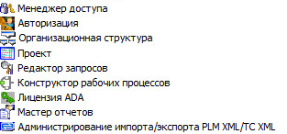

Эти приложения будут часто использоваться на протяжении курса.

Работа с окном Параметры панели навигации происходит следующим образом:

- Выберите приложение в списке Выбранные приложения и нажмите на кнопку «минус» чтобы убрать приложение из списка

- Выберите приложение в списке Доступные приложения и нажмите на кнопку «плюс» чтобы добавить приложение.

- Нажмите чтобы поднять приложение выше или нажмите чтобы опустить приложение ниже в списке Выбранные приложения.

Шаг 4: Продолжаем работать с клиентом Teamcenter.

**Создание роли**

Шаг 1: Откройте приложение Организационная структура

Шаг 2: Дважды щёлкните ЛКМ на надпись Группы на левой нижней панели.

Шаг 3: В поле Роль на правой панели введите Manager.

Шаг 4: Нажмите Создать.

**Создание группы**

Шаг 1: Дважды щёлкните ЛКМ по надписи **Роли** на левой нижней панели. Список ролей свернётся.

Шаг 2: Дважды щёлкните ЛКМ по надписи **Группы** на левой нижней панели.

Шаг 3: В поле **Имя** введите значение **high performance**.

Убедитесь что имя содержит пробелов между словами и все буквы в нижнем регистре.

Шаг 4: В поле **Том по умолчанию** щелкните ЛКМ по кнопке том 

Шаг 5: В диалоге **Тома** дважды щёлкните ЛКМ по тому **volume.**

Шаг 6: Выберите роль **Manager** в **списке определённых ролей**.

Шаг 7: Нажмите кнопку «плюс» 

Шаг 8: Нажмите кнопку **Создать**.

Новые группа и роль были добавлены в Teamcenter – их можно увидеть на левой нижней панели.

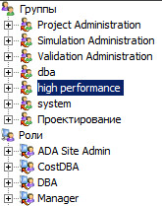

Шаг 9: Щёлкните ЛКМ по значку «плюс» левее группы **high performance** в дереве организации на левой верхней панели.

В этой группе видна роль Manager.

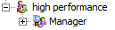

Шаг 10: Пока не закрывайте приложение «Организационная структура».

**Добавление нового пользователя в новую группу и роль**

Задание: Добавить нового пользователя в новую группу и роль

В этом задании вы используете диалог создания нового пользователя чтобы создать пользователя Maria Andretti в группе high performance и ролью Manager.

**Добавление пользователю роли Manager**

Шаг 1: Убедитесь что вы находитесь в приложении «Организационная структура»

Шаг 2: Щёлкните ЛКМ по кнопке «плюс» левее группы **high performance** в дереве организации.

Шаг 3: Выберите роль **Manager**.

Шаг 4: На правой панели нажмите на кнопку **Добавить пользователя** **.**

Шаг 5: Выберите **Добавить нового пользователя в роль/группу**.

Шаг 6: Нажмите **далее**.

Появится диалог **Задать нового пользователя.**

Шаг 7: **Имя Персоны** задайте **Andretti, Maria**.

Проверьте, что после запятой в имени есть пробел.

Шаг 8: В поле **Пользователь** задайте **mandretti.**

Шаг 9: В поле **Название в ОС** задайте **mandretti.**

Шаг 10: В поле **Пароль** задайте **mandretti.**

Шаг 11: Нажмите **Готово**.

Шаг 12: Нажмите **Закрыть** в окне **Мастер создания пользователей**.

Шаг 13: Разверните роль **Manager** в группе **high performance**.

Новый пользователь появился в составе этой этой группы.

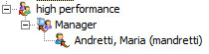

**Назначение нового пользователя администратором группы.**

Шаг 1: Щёлкните ЛКМ по пользователю **Andretti, Maria (mandretti).**

Шаг 2: Поставьте галочку у **Администратор группы.**

Шаг 3: Нажмите кнопку Изменить.

Шаг 4: Пока не закрывайте приложение «Организационная структура».

Создание организационной иерархии с помощью утилиты make_user

Задание: Создать организационную иерархию с помощью утилиты make_user

**Просмотр и изменение утилиты make_user**

Шаг 1: Найдите файл **mu.bat** в вашей папке *STUDENT_HOME*\**import_organization.**

Шаг 2: Откройте файл **mu.bat** в текстовом редакторе.

Шаг 3: Просмотрите содержимое файла **mu.bat** чтобы ответить на следующие вопросы:

- Сколько раз утилита make_user вызывается для назначения новых групп на том.

- Сколько раз утилита make_user вызывается для создания новых пользователей? Почему?

- Сколько раз утилита make_user вызывается для добавления jgordon к группам с ролью DBA?

Шаг 4: Закройте файл **mu.bat**.

**Просмотр файла, используемого в качестве значения аргумента file в утилите make_user**

Шаг 1: Найдите файл **mu.txt** в вашей папке *STUDENT_HOME*\**import_organization.**

Шаг 2: Откройте файл **mu.txt** в текстовом редакторе.

Шаг 3: Просмотрите содержимое файла **mu.txt.**

Шаг 4: Закройте файл **mu.txt**, не сохраняя его.

**Запуск утилиты make_user**

Шаг 1: Выберите Пуск->Все Программы->Teamcenter 10->*tc_TC101svr* Command Prompt.

*tc_TC101svr* – это идентификатор узла и зависит от конфигурации установки Teamcenter.

Шаг 2: В запущенной командной строке, измените директорию на *STUDENT_HOME*\**import_organization.**

Шаг 3: Введите **mu.bat** и нажмите Enter.

Дождитесь когда скрипт завершит работу прежде чем двигаться к следующему заданию.

**Просмотр организационной структуры**

Шаг 1: Выберите Файл->Выход.

Шаг 2: Снова войдите в Teamcenter с учётной записью jgordon.

Шаг 3: Убедитесь что вы находитесь в приложении «Организационная структура».

Шаг 4: Выберите Вид->Обновить окно.

Шаг 5: В диалоге Обновить окно нажмите Да.

Шаг 6: В дереве организации, разверните группы и роли, чтобы увидеть какие изменения были внесены в организационную структуру после выполнения команд make_user в скрипте mu.bat.

Шаг 7: В списке организации дважды щёлкните ЛКМ по каждой из категорий, чтобы просмотреть их содержимое.

Шаг 8: Пока не закрывайте приложение «Организационная структура».

Поиск группы и изменение настроек пользователя.

Задание: найти группу и изменить настройки пользователя

В этом задании вы воспользуетесь возможностями поиска для поиска и изменения организационной структуры.

**Найдите группу best of show и измените настройки пользователя**

Шаг 1: В приложении «Организационная структура», наберите best of show в поле поиска

(картинка)

Шаг 2: Щёлкните ЛКМ по значку групп справа от поля поиска.

Группа best of show появится вверху слева дерева организации.

(картинка)

Шаг 3: Разверните роль Manager в найденной группе.

Шаг 4: Щёлкните ЛКМ по пользователю Earnhardt, David.

Шаг 5: Отметьте галочками Администратор группы и Пользователь по умолчанию.

Шаг 6: Щёлкните по кнопке Изменить, чтобы обновить параметры пользователя.

Свойства пользователя Earnhardt, David были изменены.

Шаг 7:

# Глава 12: Менеджер доступа

Менеджер доступа

Просмотр текущих правил доступа

Задание: просмотреть текущие правила доступа

В этом задании вы создадите новое изделие и посмотрите настройки доступа по умолчанию, а также проверите одно из правил доступа по умолчанию.

Измените свою группу и роль

Шаг 1: Убедитесь что вы вошли в Teamcenter с учётной записью jgordon(пароль jgordon).

Шаг 2: Щёлкните по кнопке **Мой Teamcenter**.

Шаг 3: Выберите **Правка→Параметры пользователя**

Откроется окно **Настройки пользователя**

Чтобы быстро открыть **Настройки пользователя**, щёлкните по строке информации о текущей сессии Teamcenter



Шаг 4: На вкладке **Сессия** измените значение поля **Группа** на **high performance** и **Роль** на **DBA**

Шаг 5: Нажмите ОК

Создайте элемент

Шаг 1: Выберите папку **Рабочая область.**

Шаг 2: Выберите Файл-Создать-Элемент

Откроется диалог Создать Элемент

Шаг 3: Выберите тип объекта Элемент

Шаг 4: Нажмите Далее

Шаг 5: Рядом с полем Идентификатор нажмите кнопку Назначить, чтобы идентификатор был назначен автоматически.

Шаг 6: Рядом с полем Ревизия нажмите кнопку Назначить, чтобы номер ревизии был назначен автоматически.

Шаг 7: В поле имя введите имя элемента - Test Access.

Шаг 8: Нажмите Готово.

Шаг 9: Нажмите Отмена.

Посмотрите настройки доступа к свежесозданному элементу

Шаг 1: Выберите элемент Test Access.

Шаг 2: Нажмите на кнопку  на панели инструментов.

Шаг 3: Посмотрите на настройки доступа к этому элементу.

Серая иконка рядом с названием действия означает что право на это действие отсутствует.

Шаг 4: Выберите пользователя Petty, Karla (kpetty) из списка Пользователь.

Обратите внимание, что иконка Запись для пользователя Karla окрашена в серый цвет. Это означает, что она не имеет права на Запись для этого элемента.

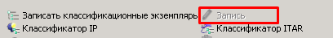

Просмотр СКД для элемента

Шаг 1: Нажмите на кнопку  Список Контроля Доступа в окне Доступ.

Появится окно Список Контроля Доступа.

Шаг 2: Нажмите Отмена в окне Список Контроля Доступа.

Шаг 3: Нажмите Отмена в окне Доступ.

Проверка право на Запись для kpetty

Шаг 1: Закройте Teamcenter и вновь войдите в него с учётной записью **kpetty**(пароль **kpetty**)

Шаг 2: Щёлкните ЛКМ на кнопку **Мой Teamcenter.**

Шаг 3: Чтобы найти элемент **Test Access**, сначала нажмите на кнопку вверху панели навигации и выберите **Имя Элемента.**

Шаг 4: Наберите в поле поиска Test Access и нажмите Выполнить Поиск . 

Шаг 5: Щёлкните ПКМ по элементу Test Access и выберите Редактировать свойства.

Откроется окно свойств, но оно доступно только для чтения. Это произошло потому, что у этого пользователя нет права Запись для этого элемента.

Шаг 6: Нажмите отмена.

Изменение именного СКД

Задание: Изменить именованный СКД

В этом задании вы зададите специфичные для конкретного объекта настройки доступа чтобы дать определённому пользователю право на запись.

Проверьте возможность добавления настроек доступа для конкретного объекта.

Шаг 1: Закройте Teamcenter и зайдите в него снова с учётной записью jgordon (пароль jgordon).

Шаг 2: Выберите элемент **Test Access**.

Шаг 3: Нажмите на кнопку  на панели инструментов.

Обратите внимание что у вас есть право  **Изменить** для этого объекта.

Это право позволяет вам добавлять записи к СКД по умолчанию, определённому в дереве привил Менеджера Доступа. Любые дополнения, которые вы сделаете подобным образом, будут применены только к этому конкретному объекту.

Добавление СКД для определённого элемента

Шаг 1: Нажмите на кнопку  Список Контроля Доступа в окне Доступ.

Поскольку у вас есть право **Изменить** , кнопка  активна.

Из этого же диалога вы также можете узнать какое правило Менеджера Доступа даёт вам право **Изменить**. В данном случае, право Изменить предоставлено именованым правилом СКД под названием **Working** для **Owning User** (jgordon).

Шаг 2: Нажмите кнопку  в окне **Список Контроля Доступа**.

Внизу списка появится новая строка, причём в столбце **Именованый список контроля доступа** значится **Object**.

Совет: сделайте шире первые две колонки — **Тип Доступа** и **Идентификатор Доступа.**

Шаг 3: Дважды щёлкните ЛКМ по ячейкам в только что созданной пустой строке чтобы выбрать следующие значения:

- **Тип** **Доступа** — **User**

- **Идентификатор Доступа** — **Petty, Karla (kpetty)**

- Значение для права на **Запись**.

Результат должен выглядеть так:

Шаг 4: Нажмите ОК.

Шаг 5: Нажмите Закрыть.

Проверка СКД объекта

Шаг 1: Выберите элемент Test Access.

Шаг 2: Нажмите на кнопку  на панели инструментов.

Шаг 3: Выберите пользователя **Petty, Karla (kpetty)** в списке **Пользователь.**

Шаг 4: Нажмите кнопку  **Показать дополнительную защиту.**

Обратите внимание что у **kpetty** теперь есть право на **Запись**.

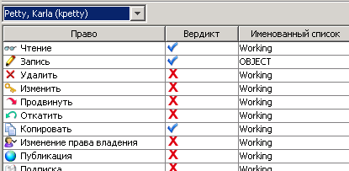

Шаг 5: Нажмите **Закрыть**.

Шаг 6: Нажмите **Закрыть**.

Проверка права на Запись для пользователя kpetty

Шаг 1: Закройте Teamcenter и вновь войдите в него с учётной записью **kpetty**(пароль **kpetty**).

Шаг 2: Щёлкните ЛКМ на кнопку **Мой Teamcenter.**

Шаг 3: Чтобы найти элемент **Test Access**, сначала нажмите на кнопку вверху панели навигации и выберите **Имя Элемента.**

Шаг 4: Наберите в поле поиска Test Access и нажмите Выполнить Поиск . 

Шаг 5: Щёлкните ПКМ по элементу Test Access и выберите Редактировать свойства.

Откроется окно **Заблокировать**.

Шаг 6: Нажмите **Да**.

Шаг 7: Введите какой-нибудь текст в поле описание, после чего нажмите кнопку Сохранить и заблокировать.

Шаг 8: В появившемся окне Разблокировать нажмите Да.

Поскольку СКД теперь даёт право на Запись, пользователь теперь может вносить изменения в элемент Test Access.

Экспорт дерева правил Менеджера Доступа

Задание: Экспортировать дерево правил Менеджера Доступа

В этом задании вы экспортируете правила Менеджера Доступа прежде чем мы начнём вносить изменения в дерево правил.

Измените свою группу/роль, если это необходимо

Шаг 1: Закройте Teamcenter и вновь войдите в него с учётной записью **jgordon**(пароль **jgordon**).

Шаг 2: Убедитесь что в настройках сессии выбрана группа **dba** и роль **DBA**.

При необходимости, измените настройки своей сессии на группу **dba** и роль **DBA**.

Экспорт дерева правил Менеджера Доступа

Шаг 1: Откройте приложение Менеджер Доступа .

Шаг 2: Выберите Файл-Экспорт.

Появится диалоговое окно.

Шаг 3: Измените путь на путь к папке STUDENT_HOME.

Шаг 4: Введите в поле Имя файла значение am_tree_cots.xml, включая расширение .xml

Шаг 5: Нажмите Экспорт.

Шаг 6: Нажмите ОК.

Добавление Правила Менеджера Доступа к дереву правилом

Откройте Менеджер Доступа и найдите дерево правилом

Шаг 1: В приложении Менеджер Доступа найдите следующее правило и щёлкните ЛКМ по кнопке слева от этого правила, чтобы развернуть его.



Шаг 2: Найдите следующую ветвь правил:



Создайте и прикрепить новый именованный СКД к этой ветви

Шаг 1: Выберите Has Class(Item)

Редактор ветви (на панели справа) имеет 3 поля: Условие, Значение и Имя СКД.

Шаг 2: Введите CAMod в поле Имя СКД

Шаг 3: Нажмите на кнопку создать  справа от поля Имя СКД.

Шаг 4: Нажмите кнопку справа от

Шаг 5: Дважды щёлкните ЛКМ по полям чтобы ввести следующие значения:

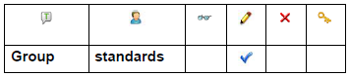

Совет: когда вы выбираете Тип Доступа, нажмите g, чтобы быстро выбрать Group

Шаг 6: Нажмите вна панели Именованные СКД, чтобы сохранить этот СКД.

Шаг 7: Нажмите Добавить, чтобы изменить ветвь.

Свежесозданный именованный СКД будет прикреплён к ветви Has Class(Item).

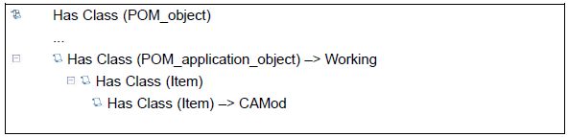

Шаг 8: Закройте приложение Менеджер Доступа.

Шаг 9: Нажмите Да, чтобы сохранить изменения.

Проверка нового правила Менеджера Доступа.

Шаг 1: Откройте приложение Мой Teamcenter.

Шаг 2: Выберите элемент **Test Access**.

Шаг 3: Нажмите на кнопку  на панели инструментов.

Появится окно **Доступ**.

Шаг 4: Нажмите кнопку  **Показать дополнительную защиту.**

Шаг 5: Найдите СКД с именем CAMod и рядом с ней указано право на **Запись**. Рассмотрите следующее:

Рядом с СКД **CAMod** указано право на **Запись**. Это произошло потому, что ветвь **Has Class(Item)**, которая применяет СКД **CAMod** имеет приоритет над **Has Class(POM_application_object)**, которая применяет СКД **Working**.

**CAMod** отображается только для того пользователя, к которому она применяется.

Шаг 6: Нажмите **Закрыть** в диалоге **Дополнительная Защита**.

Шаг 7: Нажмите **Закрыть** в диалоге **Доступ**.

Импорт дерева правил Менеджера Доступа

Задание: Импортировать дерево правил Менеджера Доступа

В этом задании вы импортируете дерево правил Менеджера Доступа

Импорт дерева правил Менеджера Доступа

Шаг 1: Откройте приложение Менеджер Доступа.

Шаг 2: Выберите Файл-Импорт

Откроется диалоговое окно.

Шаг 3: Перейдите в папку STUDENT_HOME.

Шаг 4: Выберите файл am_tree_cots.xml.

Шаг 5: Нажмите Импорт.

Откроется окно, подтверждающее что импорт выполнен.

Шаг 6: Нажмите ОК.

Шаг 7: Разверните дерево правил и заметьте, что ветвь CAMod исчезла. Дерево правил вновь содержит только ветви по умолчанию.

Шаг 8: Закройте приложение Менеджер Доступа.

Проекты для контроля доступа

Создание проекта с командой участников

Задание: создать проект с командой участников

В этом задании вы создадите проект CCC High Performance

Запуск толстого клиента

Шаг 1: Запустите толстого клиента Teamcenter.

Создайте проект и добавьте участников

Шаг 1: Откройте приложение Проект.

Шаг 2: В поле Идентификатор введите CCC100.

Шаг 3: В поле Имя введите CCC High Performance.

Эти пользователи будут добавлены к проекту далее:

|  |  |  |  |
| --- | --- | --- | --- |
|  | Группа | Роль | Пользователь |
| 1 | high performance | Design Engineer | rwallace |
| 2 | high performance | Manager | mandretti |

Шаг 4: В левой части панели Выбор участника, разверните группу high performance.

Шаг 5: Разверните роль Design Engineer.

Шаг 6: Выберите пользователя Wallace, Randy (rwallace).

Шаг 7: Щёлкните по кнопке «плюс» .

Шаг 8: Разверните роль Manager.

Шаг 9: Выберите пользователя Andretti, Maria (mandretti).

Шаг 10: Щёлкните по кнопке «плюс» .

Шаг 11: Найдите и выберите группу standards.

Шаг 12: Щёлкните по кнопке «плюс» .

Группа standards была добавлена на правую часть панели Выбор участника.

Шаг 13: Убедитесь, что были выбраны следующие участники:

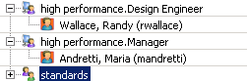

Шаг 14: Пока не закрывайте приложение Проект.

Выберите администратора группы и привилегированных участников группы.

Шаг 1: Настройте привилегии участников в правой части панели Выбор участника:

1. Щёлкните ПКМ по **Wallace, Randy (rwallace)** и щёлкните по **Выберите администратора группы для: Проект**.
2. Щёлкните ПКМ по **Andretti, Maria (mandretti)** и щёлкните по **Задать как привилегированного пользователя**.

Шаг 2: Проверьте привилегии участников.

Теперь для **rwallace** **Статус** установлен как **Team Administrator**, а **Статус** у **mandretti** установлен **Privileged**.

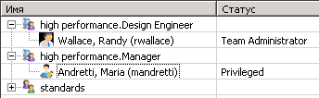

Шаг 3: Нажмите **Создать**, чтобы завершить создание проекта.

Новый проект отобразится в списке **Проект** в папке **Проект**.

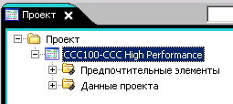

Шаг 4: Выберите **Файл-Закрыть** чтобы закрыть приложение **Проект**.

# Глава 13: Проекты для контроля доступа

**Вход в Толстый клиент**

**Создание проекта и добавление участников**

Откройте приложение Temcenter – Проект. Если это требуется, используйте функцию настройки приложений (двойная стрелка в нижней части панели навигации) и добавьте приложение в список вторичных приложений.

С строке **Идентификатор** введите **CCC100**.

В строке **Имя** введите **CCC High Performance**. Следующие пользователи будут добавлены в ходе последующей работы:

|  |  |  |  |
| --- | --- | --- | --- |
|  | Группа | Роль | Пользователь |
| 1 | high performance | Конструктор | rwallace |
| 2 | high performance | Менеджер | mandretti |

# Глава 14 Управление преференсами

Управление параметрами

Изменение параметров сайта

Задание: Изменить параметр сайта

Найдите параметр QRYColumnsShownPref

Шаг 1: При необходимости, зайдите в Тимцентр с учётной записью jgordon.

Шаг 2: При необходимости, откройте приложение Мой Teamcenter, щёлкнув на кнопку  на панели навигации.

Шаг 3: Настройте свою сессию так, чтобы быть в группе dba с ролью DBA.

* Щёлкните на строку с информацией о текущей сессии



- В окне Настройки пользователя, на вкладке Сессия, смените группу на dba

- Смените роль на DBA

- Нажмите ОК

Шаг 4: В окне Мой Teamcenter выберите Правка-Параметры.

Шаг 5: Нажмите на кнопку Фильтры (слева внизу диалогового окна Параметры).

Шаг 6: В поле Поиск по имени параметра введите qry.

В списке параметров отобразятся параметры, удовлетворяющие условию фильтра.

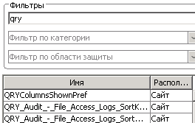

Измените параметр QRYColumnsShownPref

Шаг 1: Выберите параметр QRYColumnsShownPref.

Шаг 2: Обратите внимание на появившуюся информацию на панели Определение.

- Значение поля Расположение равно Сайт, означающее что этот параметр активен на уровне сайта.

- Значение поля Область защиты равно Пользователь, означающее что значение этого параметра может быть переопределено на уровне Пользователь.

- Значения параметра находятся в списке Значения.

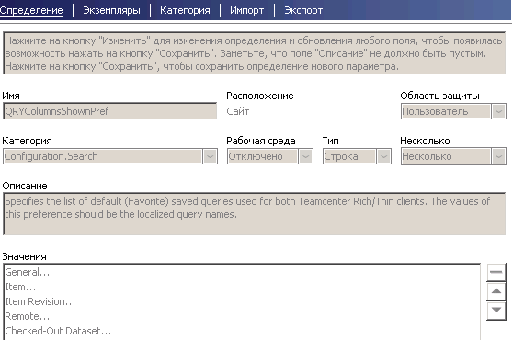

Шаг 3: Нажмите Изменить внизу панели Определение, чтобы иметь возможность изменить значение параметра.

Шаг 4: Выберите первое значение в списке значений.

Шаг 5: Нажав и удерживая кнопку Shift, выберите последнее значение в списке.

Это выделит все значения в списке.

Шаг 6: Нажмите кнопку , чтобы удалить выбранные значения.

Шаг 7: В поле под списком значений введите следующие значения, нажимая кнопку или Enter, чтобы добавить эти значения в список значений:

Item ID  
 Item Name  
 Item…

Шаг 8: После того, как все значения добавлены, нажмите кнопку Сохранить .

Значение QRYColumnsShownPref было изменено.

Шаг 9: Нажмите Закрыть, чтобы закрыть окно параметров.

Создание параметра пользователя

Задание: Создать параметр пользователя

Войдите в Тимцентр как другой пользователь

Шаг 1: Нажмите Файл-Выход.

Шаг 2: Войдите в Тимцентр с учётной записью mandretti.

Пользователь Maria Andretti менеджер в группе high performance.

Проверьте новую настройку сайта

Шаг 1: Нажмите Поиск , чтобы открыть окно поиска.

Шаг 2: Щёлкните по стрелке справа от кнопки Выберите поиск .

Отобразившиеся значение – это те самые значения, которые мы задали в параметре QRYColumnsShownPref, только в русской локализации:

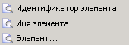

Шаг 3: Закройте панель поиска.

Создайте новую настройку пользователя

Шаг 1: Нажмите Правка-Параметры.

Шаг 2: Нажмите на кнопку Фильтры (слева внизу диалогового окна Параметры).

Шаг 3: В поле Поиск по имени параметра введите qry.

Шаг 4: Выберите параметр QRYColumnsShownPref.

Шаг 5: Нажмите кнопку Создать новый экземпляр параметра  в левом верхнем углу панели Фильтр параметров.

Шаг 6: В списке значений выберите Item ID и нажмите кнопку , чтобы удалить выбранное значение.

Шаг 7: Изменив список значений, нажмите кнопку Сохранить .

Шаг 8: нажмите Закрыть.

Проверьте параметр пользователя.

Шаг 1: Нажмите Поиск , чтобы открыть окно поиска.

Шаг 2: Щёлкните по стрелке справа от кнопки Выберите поиск .

Отобразившиеся значение – это те самые значения, которые мы задали в параметре QRYColumnsShownPref для пользователя, только в русской локализации:

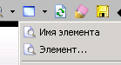

Шаг 3: Закройте панель поиска.

Шаг 4: Нажмите Файл-Выход, чтобы выйти из Тимчентра.

Создание параметра группы

Задание: Создать параметр группы

Войдите в Тимцентр как другой пользователь

Шаг 1: Зайдите в Тимцентр с учётной записью jgordon.

Шаг 2: Откройте приложение Мой Teamcenter, щёлкнув на кнопку  на панели навигации.

Шаг 3: Настройте свою сессию так, чтобы быть в группе dba с ролью DBA.

* Щёлкните на строку с информацией о текущей сессии.



- В окне Настройки пользователя, на вкладке Сессия, смените группу на dba.

- Смените роль на DBA.

- Нажмите ОК.

Создайте параметр группы

Шаг 1: Выберите Правка-Параметры.

Шаг 2: Нажмите на кнопку Организационная структура (внизу диалогового окна Параметры).

Шаг 3: Выберите Организационная структура в дереве групп слева.

Шаг 4: В поле Поиск по имени параметра введите qry.

Шаг 5: Выберите параметр QRYColumnsShownPref.

Шаг 6: Промотайте список вниз и выберите группу standards.

Шаг 7: Имея выбранным параметр QRYColumnsShownPref, нажмите кнопку Создать новый экземпляр параметра  в левом верхнем углу панели Параметры по оргструктуре.

Шаг 8: Нажмите , чтобы убрать каждое из значений из списка значений.

Шаг 9: Наберите Item Revision… в поле значений и нажмите Enter.

Шаг 10: Нажмите кнопку Сохранить .

Шаг 11: Нажмите Закрыть.

Шаг 12: Закройте Тимцентр.

Проверьте параметр группы, используя учётную запись из группы standards.

Шаг 1: Зайдите в Тимцентр с учётной записью djarrett(пароль djarrett).

* Дважды щёлкните по иконке Teamcenter на рабочем столе.

- В поле Пользователь введите djarrett.

- В поле Пароль введите djarrett.

- В поле Группа введите standards.

- В поле Роль введите Standards Engineer.

- Нажмите Регистрация.

Шаг 2: Нажмите Поиск , чтобы открыть окно поиска.

Шаг 3: Щёлкните по стрелке справа от кнопки Выберите поиск .

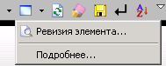

Шаг 4: Закройте окно поиска.

Шаг 5: Закройте Тимцентр.

Создание отчёта об изменённых настройках сайта

Задание: создать отчёт об изменённых настройках сайта

Шаг 1: Зайдите в Тимцентр с учётной записью jgordon(пароль jgordon).

* Дважды щёлкните по иконке Teamcenter на рабочем столе.

- Нажмите Очистить.

- В поле Пользователь введите jgordon.

- В поле Пароль введите jgordon.

- Нажмите Регистрация.

Шаг 2: Нажмите Правка-Параметры.

Шаг 3: Нажмите на кнопку Фильтры (слева внизу диалогового окна Параметры).

Шаг 4: Нажмите кнопку вверху панели.

Шаг 5: Выберите Сайт.

Появится окно Отчёт по изменения.

Шаг 6: Значением поля Параметр выставьте QRYColumnsShownPref.

Обратите внимание на оригинальные значения QRYColumnsShownPref.

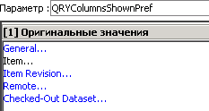

Сохраните отчёт о параметрах в xml файл

Шаг 1: Нажмите на кнопку  справа от поля Экспорт в файл.

Появится окно Экспорт параметров.

Шаг 2: Укажите путь к папке STUDENT_HOME

Шаг 3: В поле File name введите site_report.xml.

Шаг 4: Нажмите экспорт.

Шаг 5: В окне Отчёт по изменениям отметьте галочкой Открыть после экспорта.

Шаг 6: Нажмите экспорт.

В интернет браузере отобразится содержимое файла site_report.xml.

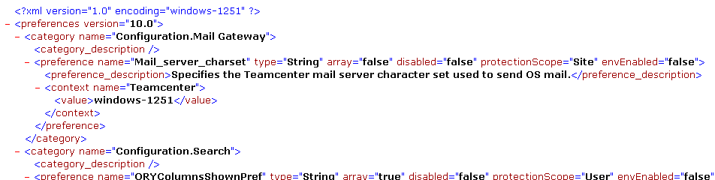

Шаг 7: Закройте интернет браузер.

Шаг 8: Нажмите Отмена в окне Отчёт по изменениям.

Шаг 9: Нажмите Закрыть в окне Параметры.

Создание отчёта об изменённых настройках групп

Измените свою группу.

Шаг 1: Измените свою группу на standards и роль на DBA.

* Щёлкните по информации о текущей сессии.



- В окне Настройки пользователя измените Группу на standards.

- Измените Роль на DBA.

- Нажмите ОК.

Настройте отчёт об изменённых настройках групп

Шаг 1: Нажмите Правка-Параметры.

Шаг 2: Нажмите на кнопку Фильтры (слева внизу диалогового окна Параметры).

Шаг 3: Нажмите кнопку вверху панели.

Шаг 4: Выберите Группа.

Появится окно Отчёт по изменения.

Шаг 5: Значением поля Параметр выставьте QRYColumnsShownPref.

Обратите внимание на оригинальные значения QRYColumnsShownPref.

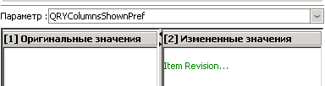

Сохраните отчёт о параметрах в xml файл

Шаг 1: Нажмите на кнопку  справа от поля Экспорт в файл.

Появится окно Экспорт параметров.

Шаг 2: Укажите путь к папке STUDENT_HOME

Шаг 3: В поле File name введите standards_group_report.xml.

Шаг 4: Нажмите экспорт.

Шаг 5: В окне Отчёт по изменениям отметьте галочкой Открыть после экспорта.

Шаг 6: Нажмите экспорт.

В интернет браузере отобразится содержимое файла site_report.xml.

Шаг 7: Закройте интернет браузер.

Шаг 8: Нажмите Отмена в окне Отчёт по изменениям.

Шаг 9: Нажмите Закрыть в окне Параметры.

Шаг 10: Убедитесь, что в папке STUDENT_HOME появился файл standards_group_report.xml.

Измените свою группу обратно на dba.

Шаг 1: Измените свою группу на dba и роль на DBA.

* Щёлкните по информации о текущей сессии.



- В окне Настройки пользователя измените Группу на dba.

- Измените Роль на DBA.

- Нажмите ОК.

# Глава 15: Редактор запросов

Задача данного курса – создание запросов для сайта Teamcenter.

После прохождения данного курса вы должны:

* Иметь базовые знания по созданию запросов
* Создавать и изменять запросы
* Производить импорт и экспорт запросов

## 15.1 Введение в Редактор запросов

Редактор запросов позволяет создавать собственные типы поисков для объектов в локальной и удаленной базах Teamcenter. Создание запросов требует знаний о схеме работы Teamcenter POM (persistent object manager), что является иерархической системой классов, подклассов и атрибутов.

Запросы также называют сохраненными запросами, они определяют критерии поиска информации в Teamcenter. Администраторы создают запросы для конечного пользователя. Например, вы можете создать запрос и с его помощью производить поиск по всем деталям, которые были отгружены ранее.

### 15.1.1 Использование Редактора запросов

В зависимости от ваших пожеланий вы можете использовать существующие запросы из сохраненного дерева запросов или же создать свои. Сохраненные запросы прикреплены к стандартной защите объектов и доступны пользователям в функции поиск приложения Мой Teamcenter.

Также можно использовать Редактор запросов для создания запросов основывающихся на следующих функциях:

* Помощи
* Поиска по ключевому слову
* Существующих определениях (описаниях) (см. 15.2.1)
* Использования операторов IS_NULL и IS_NOT_NULL
* Запросы, ссылающиеся на…
* Запросы, основанные на атрибутах классификатора
* Подразделять запросы на типизированные ссылки

Единожды созданные, запросы могут быть сохранены и экспортированы в качестве XML файлов и перенесены на другой сайт (сервер) Teamcenter. С другой стороны, данные запросов, сохраненные в формате XML, могут быть импортированы в Teamcenter. Файлы XML обрабатываются и проверяются до того, как дынные будут импортированы.

### 15.1.2 Интерфейс Редактора запросов

Определения Редактора Запросов

Копирование запроса Элемент… для создания нового запроса CCC_Item

Задайте имя и описания поискового запроса

Шаг 1: Запустите приложение Редактор Запросов  с панели навигации.

Шаг 2: В списке Сохранённые запросы найдите запрос Элемент…

Атрибуты запроса Элемент… появятся в окне Редактора Запросов.

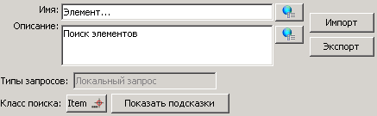

Шаг 3: В поле Имя введите CCC_Item.

Шаг 4: В поле Описание введите Find CCC Item(s)

Шаг 5: Нажмите Создать .

Запрос CCC_Item был добавлен в список запросов.

Измените значения атрибутов запроса CCC_Item

Шаг 1: Убедитесь, что в поле **Имя** значится **CCC_Item**.

Шаг 2: Переименуйте **ItemID** в **ItemID (Part Number)**:

* В столбце **Ключ локализации записи пользователя** щёлкните по ячейке с **ItemID**.
* Введите значение **ItemID (Part Number)**.
* Нажмите Enter.

Шаг 3: Передвиньте ItemID (Part Number) в самый верх списка Критерии Поиска. Для этого выберите строку с ItemID (Part Number) и щёлкните по кнопке со стрелкой вверх, пока строка не окажется на нужном месте. 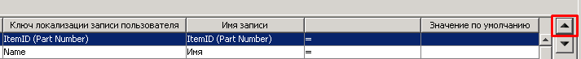

Шаг 4: Слева от атрибута object_name выставьте значение AND.

Шаг 5: Удалите AliasID из списка Критерии Поиска. Для этого щёлкните по AliasID и нажмите кнопку «минус»  .



Шаг 6: Повторите предыдущий шаг для следующих Критериев Поиска:

- AliasIDContextName

- AliasType

- AlternameID

- AlternateIDContextName

- AlternateType

Шаг 7: Для Критерия Поиска **Тип** измените **Значение** **по** **умолчанию** на C9_Item.

* В столбце Значение по умолчанию щёлчком вызовите выпадающее меню.
* В появившемся списке выберите CCC_Item.

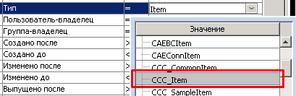

* CCC_Item сменится на C9_Item.
* Нажмите Изменить , чтобы сохранить запрос.

Шаг 8: Для критериев Пользователь-владелец и Группа-владелец удалите Значение по умолчанию. Для этого щёлкните по ячейке и нажмите клавишу Delete.

Осторожно: не нажимайте кнопку  **Очистить**, иначе удалятся данные из всех полей.

Шаг 9: Нажмите Изменить .

Изменённые Критерии Поиска в запросе CCC_Item были сохранены.

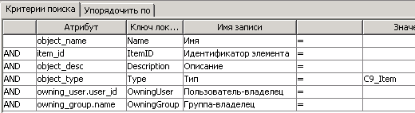

Шаг 10: Закройте приложение Редактор Запросов.

Проверка запроса CCC_Item

Шаг 1: Откройте приложение Мой Teamcenter

Шаг 2: Щёлкните по Открыть окно поиска .

Шаг 3: Щёлкните по кнопке Выберите поиск .

Шаг 4: В появившемся списке поисковых запросов выберите CCC_Item.

Шаг 5: Нажмите ОК.

Атрибуты поискового запроса CCC_Item появятся в окне поиска.

Шаг 6: Не заполняйте никаких полей поиска.

Поле тип имеет значение по умолчанию CCC_Item, как и было задано в свойствах поискового запроса.

Шаг 7: Щёлкните по кнопке Выполнить поиск .

Результат появится в окне результаты поиска.

Шаг 8: Нажмите кнопку , чтобы закрыть окно результатов поиска.

Создание запроса, используя класс CCC_CommonItem

Задание: Создать запрос, исопльзуя класс CCC_CommonItem

В этом задании вы создадите поисковой запрос, используя класс CCC_CommonItem и его свойства. Поскольку класс CCC_Item унаследован от класса CCC_CommonItem, то объекты этого класса также будут найдены.

Задайте поисковой запрос

Шаг 1: Запустите приложение Редактор Запросов .

Шаг 2: Нажмите Очистить .

Шаг 3: В поле Имя наберите CCC_CommonItem search.

Шаг 4: В поле Описание наберите Search with CCC_CommonItems attributes.

Шаг 5: В списке Изменяемые типы запросов выберите Локальный запрос.

Шаг 6: Нажмите на кнопку Найти класс .

Шаг 7: Наберите C9_CommonItem в диалоговом Окне выбора атрибута/класса.

Шаг 8: Нажмите кнопку поиска  и выберите класс C9_CommonItem.

Шаг 9: Нажмите закрыть .

Настройте атрибуты поискового запроса

Шаг 1: Щёлкните Настройки отображения .

Шаг 2: Выберите Все Атрибуты.

Шаг 3: Нажмите закрыть .

Шаг 4: На панели Выбор атрибута дважды щёлкните по атрибуту Идентификатор.

На панели Критерии поиска появится новая строка.

Шаг 5: Нажмите Создать .

Шаг 6: Найдите следующие атрибуты и дважды щёлкните по ним:

|  |  |
| --- | --- |
| Отображаемые имена | Настоящие имена |
| Имя | object_name |
| Описание | object_desc |
| Тип | object_type |

Шаг 7: После того, как вы добавили эти атрибуты в список критериев поиска, настройте их порядок с помощью кнопок вверх и вниз.

Шаг 8: Нажмите Изменить, чтобы сохранить поисковой запрос.

Шаг 9: Нажмите кнопку , чтобы закрыть Редактор запросов.

Протестируйте поисковой запрос

Шаг 1: Убедитесь, что у вас открыто приложение Мой Teamcenter и открыта панель поиска.

При необходимости откройте её кнопкой .

Шаг 2: Щёлкните по кнопке Выберите поиск .

Шаг 3: В появившемся списке поисковых запросов выберите CCC_CommonItem search.

Шаг 4: Нажмите ОК.

Шаг 5: В поле Идентификатор введите *(звёздочка).

Шаг 6: Щёлкните по кнопке Выполнить поиск .

Результат появится в окне результаты поиска.

Шаг 7: Нажмите кнопку , чтобы закрыть окно результатов поиска.

Создание запроса CCC_Item properties

Задание: Создайте запрос CCC_Item properties

В этом задании вы создадите поисковой запрос CCC_Item properties, которые использует критерии поиска, включающие в себя несколько пользовательских атрибутов – таких как CCC_MakeBuy и CCC_Customer.

Задайте поисковой запрос

Шаг 1: Запустите приложение Редактор Запросов .

Шаг 2: Нажмите Очистить .

Шаг 3: В поле Имя наберите CCC_Item_properties.

Шаг 4: В поле Описание наберите Search for CCC_Item(s) from its properties.

Шаг 5: В списке Изменяемые типы запросов выберите Локальный запрос.

Шаг 6: Нажмите на кнопку Найти класс .

Шаг 7: Наберите C9_Item в диалоговом Окне выбора атрибута/класса.

Шаг 8: Нажмите кнопку поиска  и выберите класс C9_Item.

Шаг 9: Нажмите закрыть .

Настройте атрибуты поискового запроса

Шаг 1: Щёлкните Настройки отображения .

Шаг 2: Выберите Атрибуты Класса.

Шаг 3: Нажмите закрыть .

Шаг 4: Найдите следующие атрибуты и дважды щёлкните по ним:

|  |  |
| --- | --- |
| Отображаемые имена | Настоящие имена |
| CCC_MakeBuy | c9_MakeBuy |
| CCC_CarType | c9_CarType |
| CCC_Customer | c9_Customer |
| CCC_Shipped | c9_Shipped |

Для каждого из этих атрибутов будет создана новая строка на панели Критерии поиска.

Шаг 5: Измените значение Ключ локализации записи пользователя, чтобы они соответствовали значению Display Name:

- Для каждого атрибута щёлкните по ячейке Ключ локализации записи пользователя.

- Введите значение Display Name.

- Нажмите Enter.

Шаг 6: У критерия поиска c9_Shipped Значение по умолчанию введите FALSE.

Шаг 7: Нажмите Enter.

Шаг 8: Нажмите Создать .

Шаг 9: Измените Настройки отображения  на Все атрибуты:

- Щёлкните Настройки отображения .

- Выберите Все Атрибуты.

- Нажмите закрыть .

Шаг 10: Найдите следующие атрибуты и дважды щёлкните по ним:

|  |  |
| --- | --- |
| Отображаемые имена | Настоящие имена |
| Идентификатор | Item_id |
| Имя | object_name |
| Описание | object_desc |
| Тип | object_type |

Шаг 11: Для Критерия Поиска **Тип** измените **Значение** **по** **умолчанию** на C9_Item.

Шаг 12: Нажмите Изменить, чтобы сохранить поисковой запрос.

Шаг 13: Нажмите кнопку , чтобы закрыть Редактор запросов.

Протестируйте поисковой запрос

Шаг 1: Запустите приложение Мой Teamcenter и открыта панель поиска.

Шаг 2: Щёлкните по кнопке Выберите поиск .

Шаг 3: В появившемся списке поисковых запросов выберите CCC_Item_properties search.

Шаг 4: Нажмите ОК.

Шаг 5: Используя значения по умолчанию, щёлкните по кнопке Выполнить поиск .

Шаг 6: Нажмите кнопку , чтобы закрыть окно результатов поиска.

# Глава 16 Мастер отчетов

## Цель и задачи

Цель

Цель этого урока состоит в создании и управлении отчетами, используя Мастер отчетов.

Задачи

После завершения этого урока, вы должны быть в состоянии:

• Определить различные типы отчетов.

• Созд

авать и управлять суммарным отчетом и отчетом об элементе.

• Импорт и экспорт отчетов по всему предприятию.

## Введение в Мастер отчетов

Мастер отчетов позволяет создавать и управлять Вашими отчетами. Эти отчеты конечный пользователь может открыть как в толстом, так и в тонком клиенте Teamcenter.

Пользователь применяет Мастер отчетов для удовлетворения каких-либо нужд предприятия. Мастер отчетов используется для построения следующих типов отчетов:

Суммарный отчет

Отчеты, которые собирают простую информацию, например, отчеты, показывающие всех работников, все элементы, принадлежащие пользователю или отображающие статус выпуска элементов.

Отчет об элементе

Отчет, который может быть составлен по конкретному объекту, например, отчеты, собирающие информацию о составе сборки или отчет о рабочем процессе сбора подписей элемента.

Пользовательский отчет

Отчеты, которые требуют настройки со стороны пользователя.

Мастер отчетов работает с приложением Редактор запросов и с приложением Администрирование импорта/экспорта PLM XML/TC XML. Чтобы собрать отчет, можно использовать сохраненные запросы, созданные приложением Редактор запросов, и предустановленные настройки, созданные в приложении Администрирование импорта/экспорта PLM XML/TC XML.

## Интерфейс Мастера отчетов

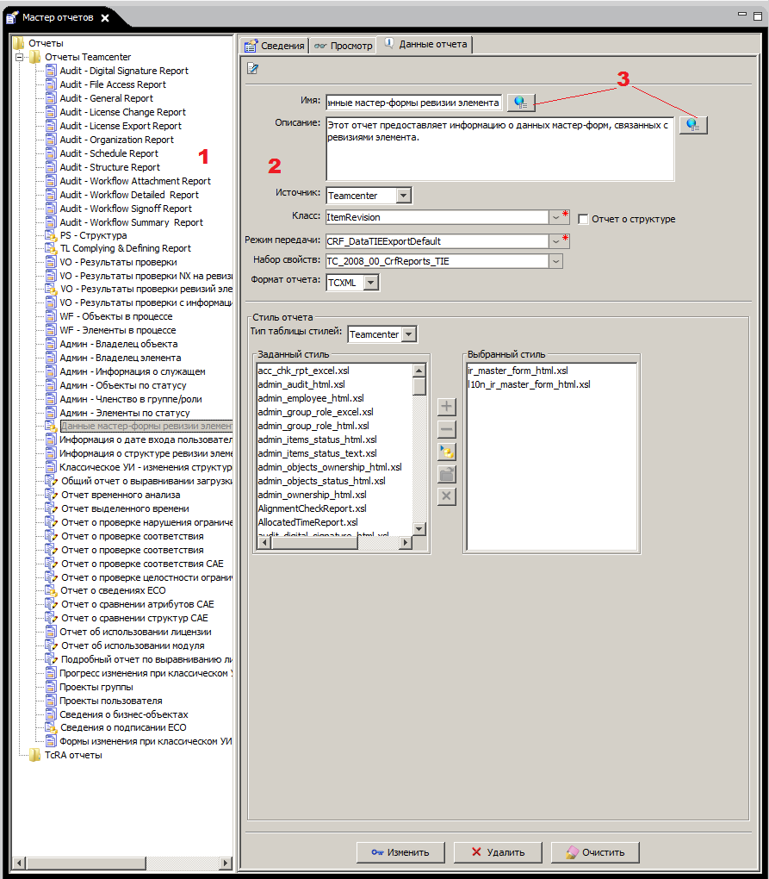

**Дерево отчетов**

Окно дерева отчетов отображает все предустановленные типы отчетов. Папка Отчеты Teamcenter содержит шаблоны отчетов, созданных при помощи Мастера отчетов. Папка TcRA отчеты содержит шаблоны отчетов, созданных при помощи модуль Teamcenter Отчеты и аналитика.

**Вкладки Мастера отчетов**

Вкладки мастера отчетов отображает свойства файлов, различные подробности и настройки, которые моно изменять в рамках выбранного шаблона отчета.

**Кнопка локализации**

Отображает окно перевода со всеми доступными локализациями свойств Имя и Описание.

Основные понятия при работе с приложением Мастер отчетов

Мастер отчетов позволяет администраторам Teamcenter создавать и управлять шаблонами отчетов. После создания шаблонов администраторами, пользователь может использовать их для создания отчетов из приложения Мой Teamcenter будь то из тонкого или из толстого клиентов.

Администраторы могут создавать следующие типы отчетов:

Суммарный отчет отображает информацию, основанную на предварительно созданных шаблонах запросов Редактора запросов.

Отчет об элементе делается на основе одного объекта или выбранной группе объектов одного типа.

Пользовательский отчет отображает результаты, которые пользователь сам задал.

Все шаблоны отчетов имеют подобную структуру и один источник данных (такой, как запросы) и общий формат отображения.

Типы отчетов

Мастер отчетов позволяет создавать 3 типа отчетов:

**Суммарный отчет**

Суммарный отчет создается на базе заранее созданных в Teamcenter запросов. Когда Вы выбираете суммарный отчет из списка доступных, Вы сможете ввести критерии запросов. Можно ввести свои значения, а можно остваить значения по умолчанию. Если значения по умолчанию не введены, Вы сможете сделать это уже тогда, когда будете создавать сам отчет.

**Отчет об элементе**

Отчет об элементе создается в контексте одного объекта или нескольких, например, ревизий. Каждый отчет об элементе ассоциируется с классом объекта в Teamcenter (C9_CommonItemRevision, например) или с объектов в режиме передачи (transfer mode object). Объект в режиме передачи генерируется в приложении Teamcenter Администрирование импорта/экспорта PLM XML/TC XML.

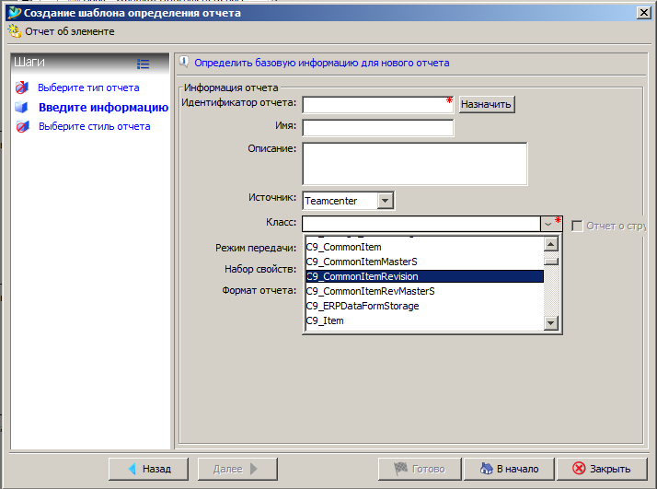

Различие между суммарным отчетом и отчетом об элементе в том, что отчет об элементе требует какой-либо объект, а суммарный отчет создается по заранее созданным запросам. Например, когда вы выбираете типа объекта – документ, то можно создать отчет относящийся только к документам.

**Пользовательский отчет**

Пользовательский отчет используют в особых случаях, таких как комплексный анализ или вычисления через сторонние приложения. Каждый пользовательский отчет ассоциирован к какой-либо собственной программе. Когда, при создании отчета, Вы выбрали пользовательский отчет, сервер запускает прикрепленное к нему приложение и пользовательский процесс.

Структура шаблона отчета

Процесс создания шаблона отчета немного различается в зависимости от типа шаблона, который Вы выбрали.

Общая структура всех отчетов включает:

Уникальный идентификатор, который может быть автоматически назначен системой

Имя отчета и его описание

Настройки способа вывода информации, полученной в ходе ее сбора

|  |  |  |  |  |
| --- | --- | --- | --- | --- |
| Свойства отчета | Описание | Тип отчета | | |
| Суммарный отчет | Отчет об элементе | Пользовательский отчет |
| Запрос | Устанавливает один из заранее созданных запросов, следуя которому система ищет элементы для включения их в отчет | ✓ |  |  |
| Правило закрытия | Устанавливает способ обработки структуры выбранных элементов | ✓ |  |  |
| Формат отчета | PLM XML или TC XML формат отчета | ✓ | ✓ |  |
| Набор свойств | Устанавливает дополнительные свойства для включения в отчет | ✓ | ✓ |  |
| Класс | Устанавливает тип элементов для включения в отчет |  | ✓ |  |
| Режим передачи | Устанавливает способ обработки и выбора элементов, включенных в отчет |  | ✓ |  |
| Процесс | Прикрепляет определенную стороннюю программу для пользовательского отчета |  |  | ✓ |
| Имя при выводе отчета | Устанавливает имя файла отчета |  |  | ✓ |
| Параметры | Устанавливает переменные, требуемые для сторонней программы |  |  | ✓ |

Пользователь может использовать разные стили вывода отчетов, будь то вывод в формате HTML или Microsoft Excel. Для представления о форматах вывод суммарного отчета или отчета об элементе обратитесь к шаблонам стилей вывода отчетов, расположенных в Мастере отчетов. Они доступны на корпоративном сервере в папке *tc_data*/crf/Resources.

Правила завершения, режим передачи и набор свойств определяется при помощи PLM XML.

Стандартные типа отчетов Teamcenter

Типы отчетов, отображенные в следующей таблице, поставляются вместе с Teamcenter:

|  |  |
| --- | --- |
| **Тип отчета** | **Описание** |
| Админ – Информация о служащем | Включает всю информацию о заданном пользователе |
| Админ – Членство в группе/роли | Включает список членов заданной группы или роли |
| Админ – Владелец объекта | Включает владельцев заданного типа объектов, состоящих в заданной группе |
| Админ – Элементы по статусу | Включает объекты заданного типа с заданным типом статуса выпуска |
| Отчет о сведениях ЕСО | Включает информацию об объекте инженерного измерения |
| Сведения о подписании ЕСО | Включает информацию о процессе подписания для объекта инженерного измерения |
| PS - Структура | Включает информацию о заданных ревизиях изделий, состоящих в структуре изделия |

## Импорт и экспорт шаблонов отчетов

Утилита import_export_reports позволяет экспортировать шаблоны отчетов и всю сопутствующую информацию, будь то запросы, наборы свойств, файлы стиля вывода отчета, из одного сервера Teamcenter в другой.

import_export_reports {-import | —export | —execute}

[-u=*user-id* -p=*password* –g=*group*]

–stageDir=*directory* -reportId=*report-identifier* —f=*output-filename*.xml

[-h]

|  |  |
| --- | --- |
| Аргумент | Описание |
| import | Определяет настройки импортируемого файла шаблона |
| export | Определяет настройки экспортируемого файла шаблона |
| stageDir | Определяет полное имя папки, содержащей все шаблоны и сопутствующие файлы в соответствующем формате |
| reportId | Определяет идентификатор шаблона отчета. При экспорте, это имя папки, которая была создана для экспортирования шаблонов отчетов и сопутствующих файлов. При импорте, откуда требуется импортировать шаблоны отчетов и сопутствующие файлы |

## Создание нового свойства заданного при помощи ССС свойств

Выберите **Мастер отчетов** в панели навигации. Если это требуется, используйте функцию настройки приложений (двойная стрелка в нижней части панели навигации) и добавьте приложение в список вторичных приложений.

# Глава 17: PLM XML импорт и экспорт

## Цель и задачи

Цель

Целью этого урока является ознакомление с приложением администрирования импорта и экспорта PLM XML / ТС XML и определение основных задач, необходимых для создания объектов режима передачи.

Задачи

После завершения этого урока, вы должны быть в состоянии:

• Различать и создавать режимы передачи.

• Создавать правила закрытия и наборы свойств.

• Быть опытным пользователем в области режимов передачи.

## Что такое Администрирование импорта/экспорта PLM XML / TC XML?

Приложение Teamcenter Администрирование импорта/экспорта PLM XML/TC XML используется администраторами, которые занимаются миграцией данных между Teamcenter и другими приложениями. Вы можете использовать Администрирование импорта/экспорта PLM XML/TC XML для создания промежуточных объектов, содержащих правила, настройки импорта или экспортные данные. Это упрощает процесс импорта и экспорта для конечного пользователя, который может выбрать объект в режиме передачи при импорте или экспорте данных и при этом не требуется знать конкретные правила режима передачи. На самом деле не импортируете или экспортируете данные с помощью приложения Администрирование импорта/экспорта PLM XML/TC XML; Вы используете другие приложения, такие как My Teamcenter или Менеджер структуры.

### Интерфейс приложения Администрирование импорта/экспорта PLM XML / TC XML

Интерфейс приложения представляет из себя стандартный функционал Толстого клиента Teamcenter.

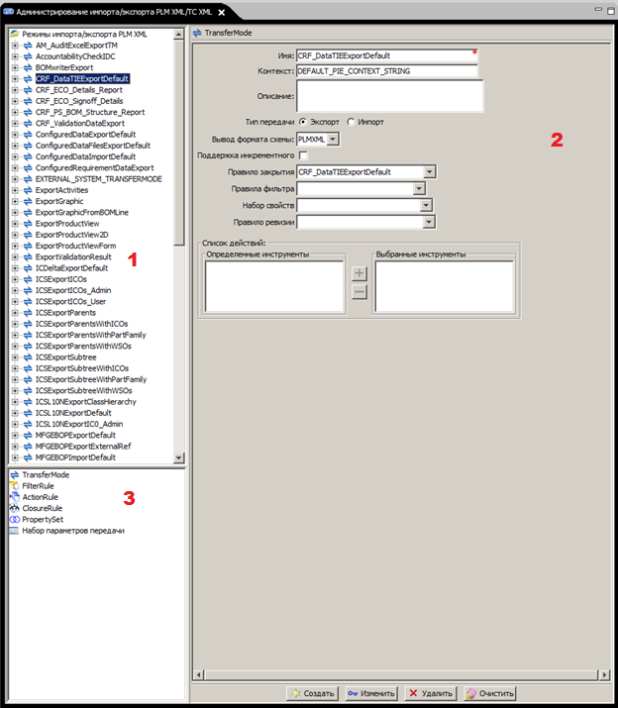

**1 Дерево объектов**. Включает список способов передачи и все сопутствующие объекты. Когда какой-либо способ выбран, подробные данные отображаются в панели Transfer Mode.

**2 Панель Transfer Mode**. Отображает информацию о выбранном объекте. Можно создавать, изменять и удалять объекты в этой панели.

**3 Дерево Transfer Mode**. Включает объекты, которые можно добавить в режим передачи.

### Обзор модели данных Teamcenter

* Классы обеспечивают постоянное представление схемы модели данных и всех атрибутов бизнес-объектов.

Классы также называют постоянная объективная модель (POM).

* Бизнес-объекты – базовый тип объектов, используемый для формирования бизнес-данных.

*Бизнес-объекты также называют типами.*

* Атрибуты – это характеристики элементов, такие как имя, номер, описание и т.д. Атрибуты привязаны к классам, а бизнес-объекты наследуют атрибуты от классов как свойства.
* Свойства – это по сути атрибуты, наследуемые бизнес-объектами.
* Свойства содержат такую информацию, как имя, номер, описание и т.д. Вдобавок к свойствам, наследованным от базового класса хранения, бизнес-объекты также могут иметь дополнительные свойства такие как свойства, вычисляемые в ходе работы программы (run-time свойства), компаундные свойства (присоединенные) и свойства отношения

### Основные функции приложения Администрирование импорта/экспорта PLM XML/TC XML

С помощью приложения Администрирование импорта/экспорта PLM XML/TC XML можно создавать объекты режима передачи (transfer mode objects). Для создания объекта режима передачи может понадобиться следующее:

* Создать или отредактировать правило закрытия
* Создать или отредактировать правило фильтра
* Создать или отредактировать правило действия
* Создать или отредактировать набор свойств

После создания этих элементов, их можно объединить в объект режима передачи.

Также можно создать набор настроек передачи для использования при обмене данными.

### Что такое режимы передачи?

Объекты режима передачи создаются в приложении Администрирование импорта/экспорта PLM XML/TC XML и отображаются как параметры, когда пользователи импортируют или экспортируют объекты или системные данные, используя одно из приложений Teamcenter. Это позволяет пользоваться экспортом или импортом пользователям даже с маленьким опытом и знаниями, такими как подходящий в данном случае режим передачи объекта, например, ToCompanyA, FromCompanyB или ToCompanyB.

*Во время импортирования данных в Teamcenter, имена объектов и идентификаторы, слишком длинные для заполнения поля, усекаются.*

Объекты режима передачи состоят из следующих файлов, составляющих параметры экспорта и импорта:

Правила закрытия. Определяют объем данных для переноса.

Правила фильтра. Используют условия для применения подходящего уровня контроля, при котором данные перенесутся вместе с первичными объектами Use conditions to apply a finer level of control over which data gets translated along with the primary objects.

Правило действия. Задает методы, которые можно вызвать до, во время и после переноса.

Наборы настроек. Обеспечивает наличие произвольных свойств в форме элементов UserData для объектов PLM XML.

#### Создание правил закрытия

Правила закрытия контролируют размер данных для передачи, будь то данные для экспорта или импорта. Они определяют как именно будет совершен обход по структуре данных, определяя какие отношения соответствуют нашим интересам и что должно быть сделано, если эти отношения встретятся.

Правила закрытия состоят из пяти включений:

Описание способа выбора первичного объекта

Описание способа выбора вторичного объекта

Описание способа выбора отношения

Действие

Выборочное положение условия

1. Открыть приложение Администрирование импорта/экспорта PLM XML/TC XML.
2. Выбрать ClosureRule в нижней левой части окна приложения Администрирование импорта/экспорта PLM XML/TC XML.
3. Ввести уникальное имя и описание.
4. Нажать Экспорт или Импорт в атрибуте Область пересечения.
5. Нажмите Добавить предложение (Кнопка ) для создания упорядоченного предложения того, как будет производиться обход структуры данных.
6. Нажмите Создать.

#### Установка наборов свойств

Наборы свойств – это набор данных в Teamcenter, таких как классовые атрибуты или свойства объекта типа бизнес-объект. Можно создать набор свойств, содержащих только ту информацию, которую требуется увидеть в отчете. Например, можно создать набор свойств, включающих имя, идентификатор и описание элемента.

*Пример*

*Определяете набор свойств при помощи следующего синтаксиса:*

* CLASS.ItemRevision:PROPERTY.last_mod_date:DO
* CLASS.ItemRevision:PROPERTY.object_string:DO

Данные, трансформированные в PLM XML файл, выглядят следующим образом:

<ProductRevision id=”id12” name=”assy” accessRefs=”id5” masterRef=”#id20”

revision”A”>

<UserData id=”id15”>

<UserData value="02-Dec-2003 12:37" title="last_mod_date"/>

<UserData value="000338/A-assy" title="object_string"/>

</UserData>

</ProductRevision>

В окне создания нового набора свойств можно задать положения (строки) набора свойств без использования программирования.

1. Набор свойств переносит те данные Teamcenter в PLM XML файл, которые может не учитывать обычная схема переноса PLM XML.
2. Набор свойств контролирует элемент UserData.
3. Элемент UserData содержит список пар имя – значение, позволяющих добавлять любой атрибут или свойство из объекта Teamcenter в операцию импорта\экспорта PLM XML.

#### Создание объекта режима передачи

Объекты режима передачи позволяют производить импорт или экспорт объектов и системных данных. Они содержат правила, регулирующие порядок и правила экспорта. Можно редактировать или удалять правила, наборы свойств, объекты конфигурации и действия, описывающие режим передачи.

1. Откройте приложение Администрирование импорта/экспорта PLM XML/TC XML.
2. Выберите TransferMode в левой нижней части окна приложения Администрирование импорта/экспорта PLM XML/TC XML.
3. Введите уникальные имя и описание.
4. Введите контекстную строку, которая соединит объект режима передачи с разработанным приложением для определенного типа отчета.
5. Выберите Экспорт или Импорт в режиме передачи.
6. Выберите правило закрытия. *Если необходимо, можно создать новое правило закрытия до создания объекта режима передачи.*
7. Выберите набор свойств. *Если необходимо, можно создать новый набор свойств до создания объекта режима передачи.*
8. Нажмите Создать.

Создав объект режима передачи в приложении Администрирование импорта/экспорта PLM XML/TC XML, можно импортировать\экспортировать данные используя толстого клиента, тонкого клиента или командную строку.

### 17.4 Советы по использованию режимов передачи

Режим передачи производится при использовании специального метода обхода данных. Можно изменять режимы передачи для достижения большей эффективности.

#### 17.4.1 Ограничение режима передачи

Не используйте режимы передачи JTDataExportDefault и JTDataImportDefault для прямой передачи JT-файлов при помощи утилит plmxml_export и plmxml_import или параметра PLM XML пользовательского интерфейса. Вместо этого используйте формат PLM XML вместо передачи сборки в формате JT. Передача JT-файлов осуществится вместе с PLM XML файлом, содержащим информацию об элементах и отношениях элементов.

Более того, не следует использовать перечисленные ниже режимы передачи с утилитами plmxml_export и plmxml_import:

* BOMWriterExport
* PLMXMLAdminDataExport
* TIEImportDefault
* TIEPDXExportDefault
* TIEUnconfiguredExportDefault

#### 17.4.2 Использование специальных типов идентификаторов для увеличения производительности

Данный пример описывает типичный способ оптимизации правил закрытия в режиме передачи. Это неполный пример, и он не является целостным методом оптимизации. Данные правила закрытия используются в режиме передачи CunfiguredDataExportDefault:

TYPE.BOMLine : TYPE.* :PROPERTY.bl_attachments:TravAndProc:

SECONDARY.al_source_class==Dataset

TYPE.BOMLine : TYPE.* :PROPERTY.bl_attachments:TravAndProc:

SECONDARY.al_source_class==Form

TYPE.BOMLine : TYPE.* :PROPERTY.bl_attachments:TravAndProc:

SECONDARY.al_source_class==Folder

Эти правила закрытия выполняют следующие функции:

* Выполняют обход и обработку любого SECONDARY (вторичного) типа от BOMLine (строки состава) при помощи свойства bl_attachments.
* Выполняют операцию al_source_class для вторичного типа.
* Поддерживают экспорт, если программа возвращает набор данных, форму или папку с ошибкой.

Для оптимизации работы правил закрытия изменяйте типы, чтобы извлечь преимущества идентификаторов специальных типов. Программа будет проводить операции только с этими типами файлов.

TYPE.BOMLine : TYPE.Dataset:PROPERTY.bl_attachments:TravAndProc

TYPE.BOMLine : TYPE.Form :PROPERTY.bl_attachments:TravAndProc

TYPE.BOMLine : TYPE.Folder :PROPERTY.bl_attachments:TravAndProc

#### 17.4.3 Выгрузка объектов в режим передачи для ускорения работы

Можно использовать преференсы (спец. настройки в параметрах) PIE_*имя-режима-передачи*_unload_objects и PIE_*имя-режима-передачи*_process_in_chunks, чтобы выгрузить из памяти уже ненужные объекты. Преференс PIE_*имя-режима-передачи*_unload_objects сообщает Teamcenter какие объекты можно выгружать из памяти и в каком порядке.

Внимание!

Выгрузка объектов, таких как BOM Line – строка состава изделия, требуемую для других приложений или для другого толстого клиента, может вызывать ошибки. Также, перед выгрузкой, следует убедиться, что все объекты сохранены в базе.

Если задать преференс PIE_*имя-режима-передачи*_unload_objects, можно также использовать преференс PIE_*имя-режима-передачи*_process_in_chunks в котором нужно задать какие именно объекты должны быть выгружены из памяти частями или серией. По умолчанию все объекты выгружаются частями.

#### 17.4.4 Оптимизация экспорта

Можно оптимизировать операцию экспорта, задав следующий преференс:

PLMXML_export_packed_bom_<имя_режима_передачи>. После установки значения этого преференса на TRUE, улучшится производительность при использовании определенных режимов передачи. Но если Вы будете экспортировать упакованный BOM (структуру), то велика вероятность потерять данные XML файла. Поэтому не следует экспортировать XML файл с упакованным BOM в Teamcenter. Задавайте этот преференс как TRUE только в том случае, если планируете использовать XML файл в приложении стороннего производителя.

#### 17.4.5 Управление правилами масштабирования, поставляемыми вместе с Teamcenter (COTS)

Правила масштабирования COTS (режим передачи, правило закрытия, правила фильтра и т.д.) подчиняются настройкам XML файлов в папке TC_DATA (например, defaultTransfermodes.xml). Файл импортируется в Teamcenter при помощи утилиты командной строки tcxml_import во время установки и модернизации. Запуская в Teamcenter 9.1, xml файлы режима передачи импортируются в режиме перезаписи как часть апгрейда. И уже не требуется вручную импортировать эти файлы. Для загрузки последних изменений из xml файла можно запустить утилиту tcxml_import в режиме перезаписи, и чтобы убедиться, что обновление существующих правил масштабирования тоже было импортировано в базу данных. Например:

$*TC_ROOT*/bin/tcxml_import

–u=*user* –p=*password* –g=*group* –file=$*TC_DATA*/defaultTransfermodes.xml

–scope_rules –scope_rules_mode=overwrite

Siemens PLM Software не рекомендует изменять правила масштабирования, поставляемые вместе с Teamcenter. Если это необходимо, можно скопировать такое свойство и изменять его по своему усмотрению.

# 18 Введение в Конструктор рабочих процессов

Цель

Цель этого урока - научиться использовать Конструктор рабочих процессов, получая

необходимые навыки создания рабочих процессов требуемых в следующем уроке.

Цели

После завершения этого урока, вы должны быть в состоянии:

• Описать рабочий процесс.

• Описать Enterprise Process Modeling (EPM).

• Различать шаблоны рабочих процессов.

• Создавать шаблоны рабочих. процессов.

## 18.1 Введение в Конструктор рабочих процессов

Понятие рабочего процесса происходит из идеи того, что работа всегда идет по определенным шагам. Рабочий процесс автоматизирует работу всех этих шагов. Используемые рабочие процессы, документы, информация и задачи проходят через руки участников процесса в ходе его выполнения.

Два приложения используются для работы с процессами:

Конструктор рабочих процессов. Системный администратор использует это приложение для создания шаблонов рабочих процессов, объединяющих всех работников и все процедуры компании.

Просмотр процессов. Данное приложение используется для запуска рабочих процессов.

Для простоты использования Siemens PLM Software рекомендует использовать приложение Мой Teamcenter для запуска и завершения рабочих процессов, потому что вся процедура может быть проведена через папку Мои задачи. 18.1.1 Рабочий процесс. Термины и определения

Следующая таблица описывает определения, понятия и концепции, которые требуется знать для корректного создания и управления рабочими процессами.

|  |  |
| --- | --- |
| Термин | Определение |
| Шаблон рабочего процесса | Обозначает рабочий процесс. Процесс объединяет набор заданий и пользователя (группу или роль) для каждого задания. Профиль пользователя – абстрактное понятие и оно не ассоциировано с каким-либо человеком в шаблоне. |
| Работа | Обозначает запуск процесса. Новая работа создается каждый раз, когда запускается рабочий процесс. Работа включают данные для работы и исполнителя – реального человека - прикрепляются к профилю пользователя |
| Инициатор процесса | Определяет человека, запускающего рабочий процесс. |
| Утверждающий | Определяет человека, утверждающего выполнение задачи |
| Вложение | Содержит объекты Teamcenter, прикрепленные к этому заданию. Существует два вида вложений: целевые объекты и ссылочные объекты |
| Целевой объект | Это объект, прикрепленный к задаче процесса, обеспечивает |
|  |  |

Подходы к формированию рабочих процессов

Существует 2 разных подхода использования рабочих процессов в Teamcenter:

Как механизм обзора и утверждения. В этом случае пользователь создает и работает с любыми данными, затем он запускает процесс подтверждения разработанных данных.

Как метод контроля выполнения заданий. В то время, как проходит разработка изделия, данные и файлы присоединяются к процессу по готовности.

Основы использования Конструктора процессов

Существует 2 типа шаблонов, которые можно создавать:

Шаблон процесса

Шаблон задания

Основные задачи, выполняемые при помощи Конструктора процессов.

Для создания и управления рабочими процессами в Конструкторе процессов, можно использовать следующие действия:

Создание шаблонов

Просмотр шаблонов

Добавление заданий в шаблон

**Связывать** задания

Изменение действий внутри заданий

Импорт и экспорт шаблонов рабочих процессов

Работа с Конструктором процессов

1. Для запуска рабочего процесса кликните на Конструктор процессов в панели навигации.

2. Нажмите Режим просмотра  чтобы просмотреть данные шаблона процессов. Вы не сможете сделать изменения в этом режиме.

3. Нажмите на Редактировать  чтобы отредактировать шаблоны.

Для использования Конструктора процессов в режиме редактирования, требуется быть членом группы администраторов (dba).

Заметка

Доступ может быть запрещен, даже если вы администратор. Пользователь infodba является суперадминистратором и не должен использоваться для подобной работы.

**Интерфейс**

**Шаблоны задач рабочих процессов**

Процесс описывает индивидуальные задания и последовательность действий требуемые для работы процесса. В процессе вы устанавливаете набор заданий и пользователей для каждого из них. Шаблоны процессов определяют сценарий действий для вашего сайта.

Задания шаблонов рабочих процессов.

Задание – это базовый блок для составления шаблона рабочего процесса. Каждое задание определяет набор действий, правил и ресурсов для его выполнения. Примеры заданий: Задача, Утверждение, Назначение статуса, Перенаправление.

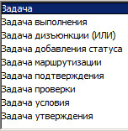

Можно создавать, просматривать, изменять и перенаправлять шаблоны. Дополнительные требования к процессам, такие как кворум и время выполнения, определяются в шаблонах прямо в хэндлерах. Хэндлер – это нижний уровень постоения шаблонов.

**Шаблоны заданий рабочих процессов**

Шаблон задание – это стандартный шаблон. Используйте его как базовый для создания своих заданий, таких как:

* Задание с вашими собственными формами.
* Другие специфические задачи.

|  |  |  |
| --- | --- | --- |
| **Ярлычок** | **Название шаблона** | **Описание** |
|  | Задача | Используйте шаблон задания EPMTask для применения собственных форм и других специфических задач. Этот шаблон является базовым |
|  | Задача выполнения | Имеет две функции. Если хотя бы один путь отказа прошел до конца. Завершение подтверждает завершение задачи переключает действие на линию удачного завершения. Невозможно завершить говорит о том, что задание завершить невозможно по определенным причинам. |
|  | Задание обзора | Использует подзадания select-signoff-team и perform-signoff, каждый из которых имеет собственное диалоговое окно.  Wait for Undecided Reviewers – параметр, позволяющий пользователю Конструктора процессов задавать Заданию обзора дожидаться всех или нескольких рецензентов подтвердить свои решения до завершения и последующих действий. |
|  | Задача добавления статуса | Создает и добавляет статус выпуска целевому объекту процесса. Это видно в процессе. С этой задачей не ассоциировано никакое диалоговое окно. |
|  | Задача дизъюнкции (ИЛИ) | Продолжает работу процесса, если хотя бы одна из предыдущих ей задач выполнена. Ограничений по количеству предыдущих заданий нет. |
|  | Задача подтверждения | Используйте подзадания Подтверждено и Не подтверждено, каждое из них имеет свое диалоговое окно. |
|  | Задача условия | Требует, чтобы последующая задача содержала хэндлер EPM-check-condition, допускающий булево значение Правда или Ложь |
|  | Задача маршрутизации | Использует подзадания Обзор, Подтверждение и Оповещать, каждый из которых имеет свое диалоговое окно |
|  | Задача проверки | Дает возможность отвечать на ошибки другими путями, которые продолжают работать, когда выскакивает ошибка. |

**Моделирование процессов предприятия**

**Определение модели процесса**

Процесс состоит из задач. Некоторые задачи могут быть подзадачами, составляющими более крупную задачу.

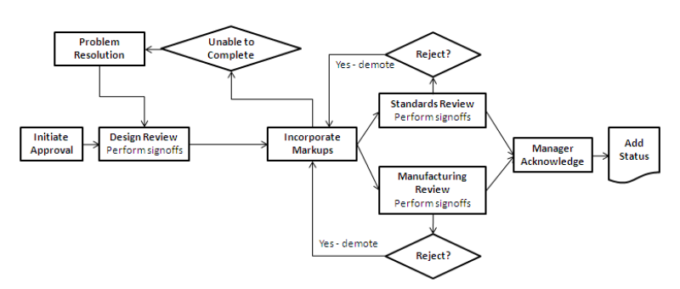

Рабочие процессы в составе могут иметь документы, информацию и задания, распределенные между его участниками.

**Создание шаблонов рабочих процессов**

Процесс описывает индивидуальные задачи и набор задач, требуемых для создания рабочего процесса. В процессе, вы создаете набор задач и назначаете каждой из них исполняющих пользователей и группы. Шаблоны составляют путь процесса или задание, которое будет доступно на всем вашем сайте.

Задачи используются, чтобы описать действия. Когда все задачи, составляющие работу завершены, работа (workflow) считается завершенным.

**Создание базового шаблона процесса**

1. Создайте новый корневой шаблон, выбрав Файл – Создать корневой шаблон.
2. Дайте шаблону уникальное имя
3. Сделайте шаблон процессом
4. Выберите существующий шаблон или пустой шаблон, на котором вы будете создавать свой.
5. Нажмите ОК для создания шаблона
6. Настройте шаблон, назначая задачи

Процесс будет иметь статус нерабочего до тех пор, пока вы его не опубликуете.

# 20 Обмен шаблонами рабочих процессов

Импорт и экспорт шаблонов процессов и задач из базы данных Тимцентра полезны при переносе данных между разными сайтами(установками) Тимцентра.

Вы можете экспортировать шаблоны процессов и задач, сохранить их в одном файле, в определённой директории. После чего вы можете импортировать их на другом сайте.

Экспорт шаблона процесса

1. Выберите **Сервис**-**Экспорт**.

Откроется окно **Шаблоны процессов для экспорта**.

1. Выберите путь к папке для сохранения экспортируемых объектов.
2. Введите имя для экспортируемого файла в поле **Имя файла**.
3. В разделе **Шаблоны** диалогового окна выберите шаблоны из списка **Все шаблоны**, которые необходимо экспортировать (используйте клавишу Ctrl для выбора нескольких шаблонов).
4. Добавьте выбранные шаблоны с список **Выбранные шаблоны**.
5. Если вы хотите чтобы в случае ошибки при экспорте одного из шаблонов экспорт не прерывался, выберите опцию **Продолжение после ошибки**. В этом случае при возникновении ошибки при экспорте одного из шаблонов, сведения об ошибке заносятся в лог и экспорт продолжается для остальных шаблонов.

Если вы не выберете эту опцию, то при возникновении ошибки экспорт останавливается и в файле экспорта будут лишь те шаблоны, которые успешно экспортировались до ошибки.

1. Нажмите ОК для экспорта шаблонов из списка **Выбранные шаблоны** и закройте диалоговое окно.

Правила менеджера доступа при экспорте шаблонов рабочих процессов не экспортируются. Их нужно выгружать отдельно.

Импорт шаблона процесса

1. Выберите Сервис-Импорт.

Откроется окно Импортировать шаблоны бизнес-процессов.

1. Выберите путь к директории, содержащей экспортированный файл.
2. Если вы хотите чтобы в случае ошибки при импорте одного из шаблонов импорт не прерывался, выберите опцию **Продолжение после ошибки**. В этом случае при возникновении ошибки при импорте одного из шаблонов, сведения об ошибке заносятся в лог и импорт продолжается для остальных шаблонов.

Если вы не выберете эту опцию, то при возникновении ошибки импорт останавливается и в импортированными окажутся лишь те шаблоны, которые успешно импортировались до ошибки.

1. Если вы хотите, чтобы система перезаписала те шаблоны, которые уже существуют в Тимцентре и имеют такое же имя, как и импортируемые шаблоны, выберите опцию **Перезаписать дубликаты шаблонов.**

Если эта опция не выбрана, то те импортируемые шаблоны, чьи имена дублируются с шаблонами уже имеющимися в Тимцентре, при импорте будут проигнорированы.

1. Нажмите **ОК** для импорта шаблонов в выбранном файле. Импортированные шаблоны будут занесены в базу данных Тимцентра и отображены в списке **Шаблон процесса**.

Связывание задач в шаблоне рабочего процессса

Связь определяет порядок в котором выполняются задачи. Задача у конца стрелки не может быть начата, пока не выполнена задача у начала стрелки.

Связи могут быть заданы вручную, либо определены автоматически на стадии назначения статуса **Доступен** для шаблона рабочего процесса, если они ни одна из связей не была установлена вручную.

Если хотя бы одна связь была задана вручную, автоматическое задание связей отключается, а все несвязанные задачи игнорируются при запуске рабочего процесса, основанного на таком шаблоне.

Задание связей вручную

Связь определяет порядок в котором выполняются задачи. Задача у конца стрелки не может быть начата, пока не выполнена задача у начала стрелки.

Рисование успешных и неудачных путей между задачами вручную создаёт явные связи между этими задачами. Всегда явно связывайте задачи, чтобы обеспечить предсказуемые результаты. Рисуйте пути сразу после добавления задач в рабочий процесс, до сохранения шаблона этого процесса или переключения из приложения Конструктор процессов в любое другое приложение.

1. На панели инструментов нажмите кнопку **Режим редактирования**.
2. Нажмите на задачу для которой вы хотите создать связь.

Не щёлкайте на заголовок задачи, иначе вы её просто перетащите на другое место.

1. Переместите курсор на задачу, которая должна быть выполнена следующей.

Стрелка, обозначающая связь, будет следовать за курсором.

1. Отпустите кнопку мыши. Между задачами создана связь в виде стрелки.

Неудачный путь

При создании рабочего процесса, каждый из путей может быть создан как успешный или неудачный путь.

Неудачный путь может задать альтернативный путь выполнения рабочего процесса в следующих случаях:

- Задача отклонена.

- Пользователь определил что задача не может быть выполнена.

- Возникла ошибка.

- Неудачный путь должен быть настроен в шаблоне рабочего процесса в приложении Конструктор процесов

- Успешный путь выполняется когда статус задачи меняется на **Выполнено** или когда задача пропускается со статусом **Пропущено**.

Задача считается выполненной после успешного выполнения хэндлеров на действии **Завершить**.

Возможен возврат к предыдущим задачам, включая базовую задачу **Начать**, что позволяет заново выполнять задачи, уже имеющие статус **Выполнено** или **Пропущено**. И успешный и неудачный пути позволяют возвращаться в предыдущим задачам.

# Глава 26: Правила ревизии приложения Менеджер структуры

Цель

Целью этого урока является создание и применение правил ревизии для корректного выбора нужной ревизии компонентов Менеджера структуры.

Цели

После завершения этого урока, вы должны быть в состоянии:

• Определить правила пересмотра в структуре Manager.

• Импортировать правила ревизии при помощи утилиты Teamcenter plmxml_import.

**Обзор правил ревизии**

Правила ревизий – это набор параметров, которые определяют какую ревизию элемента требуется применить для текущей сборки в Менеджере структуры

Заранее заданные правила ревизий содержат различные параметры, определенные привилегированным пользователем и доступные для других пользователей

**Термины и определения**

Правило ревизии обязательно должно быть задано, чтобы было понятно какую ревизию элемента нужно загрузить в структуру.

**Неточная сборка**

Одноуровневая сборка, компонентами которой являются элементы. Конкретная ревизия определяется настройками правила ревизии.

**Точная сборка**

Одноуровневая сборка, компонентами которой являются строго определенные ревизии. Она также подчиняется правилу ревизии, но по сравнению с неточной сборкой, конкретная ревизия элемента определяется записью «Точная» в правиле ревизии

**Правило ревизии**

Параметры заданы пользователем и определяющие, какую ревизию элемента требуется загрузить в текущее окно Менеджера структуры. Правило ревизии также может быть сохранено как Workspace object для использования в других приложениях.

**Запись правила ревизии**

Правило ревизии состоит из упорядоченного списка записей. Каждая запись связана с конкретным типом конфигурации.

**Список перезаписи**

Пользователь помещает ревизию элемента в рабочую папку, на которую ссылается правило ревизии для перезаписи ревизии, которая была загружена этим правилом ревизии.

**Статус выпуска**

Атрибут, прикрепляющийся к объекту после успешного выпуска. Ревизии элемента могут быть сконфигурированы относительно их статуса. Статус может содержать какие-либо важные для ревизии данные.

**Рабочая ревизия**

Ревизия, которая может быть свободно изменена пользователем, имеющим право записи. Teamcenter не поддерживает запись текущих состояний ревизий.

**Понятие правил ревизий**

Правила ревизий помогают вам определить какую именно ревизию элемента нужно применить в том или ином случае при формировании сборки в Менеджере структуры. Правило ревизий может содержать любое количество строк (записей правила ревизии).

Teamcenter применяет записи правила ревизии по порядку до тех пор, пока не будет определена конкретная ревизия. Можно также включить одинаковые типы правил вхождения для того, чтобы корректно применить ту или иную ревизию. Например:

Working (Owning Group = Project Y)

Has Status (Production, Effective Date)

Has Status (Pre-Production, Effective Date)

Можно поменять порядок записей для изменения приоритета того или иного вхождения по отношению к другому. Некоторые записи правила ревизии могут быть сгруппированы для того, чтобы их приоритет был одинаковым.

Вы устанавливаете один из следующих условий с каждым правилом вхождения:

* Выбрать рабочую ревизию и (опционально) выбрать определенного владельца или группу владельцев.
* Выбрать ревизию по статусу (в соответствии со статусом) или выбрать последнюю ревизию с любым статусом по дате создания
* Конкретная ревизия может быть определена по дате или номеру применяемости; единицы измерения могут быть заданы конечным элементом
* Выбрать ревизию из специальной папки со списком перезаписи
* Выбрать последнюю ревизию в соответствии с Идентификатором ревизии по буквенно-цифровому, числовому порядку или дате создания. Этот выбор не зависит от того рабочая эта ревизия или же она со статусом.

**Правила ревизии**

Teamcenter использует следующий набор правил ревизии:

Any Status, No Working

Выбирает последние ревизии со статусом, рабочие ревизии не рассматриваются

Any Status; Working

Выбирает последние ревизии со статусом, если такие существуют, а потом выбирает рабочую ревизию. Применимо в случаях, когда вы создать структуру с выпущенными ревизиями, но хотите избежать ревизий, которые используются в сборке, но ещё не выпущены (без статуса)

Latest Working

Выбирает точные элементы сборки, если они есть, а для неточных сборок выбирает последнюю рабочую ревизию, если они есть, а потом уже последнюю выпущенную ревизию.

Latest by Alpha Rev Order

Выбирает последнюю ревизию при помощи идентификатора ревизии, отсортированных буквенно-числовым порядком, учитывая, рабочие они или же уже выпущенные.

Latest by Creation Date

Выбирает последнюю ревизию по дате создания, учитывая рабочие ревизии и ревизии со статусом.

Precise Only

Выбирает только строго определенные ревизии в точных сборках.

Precise; Any Status

Выбирает только строго определенные ревизии в точных сборках. Если присутствуют неточные сборки, выбираются последние ревизии с любым статусом.

Precise; Working

Выбирает только строго определенные ревизии в точных сборках. Если присутствуют неточные сборки, выбираются только рабочие ревизии.

Working; Any Status

Выбирает последние рабочие ревизии, если такие есть, затем выбирает последние выпущенные ревизии.

Working (Curr User); Any Status / Working (Curr Group); Any Status

Выбирает только последнюю рабочую ревизию владельцем которой является пользователь или группа пользователей, открывших сессию (запустивших Teamcenter), если такие есть, а затем выбирает последнюю выпущенную ревизию. Это простое и мощное правило, позволяющее пользователю применять только рабочие ревизии элементов, принадлежащих группе этого пользователя.

**Привилегированные и непривилегированные пользователи**

Привилегии пользователя определяют может ли он создавать и изменять правила ревизии или только применять уже ранее созданные правила.

* Привилегированные пользователи имеют доступ ко всему командному меню правил ревизии.
* Непривилегированные пользователи имеют доступ только к ранее созданному списку правил ревизии. Они не могут создавать правила ревизии но могут в ограниченном режиме изменять их, не сохраняя.

Можно использовать приложение Менеджер доступа, чтобы контролировать доступ к правилам ревизии. Можно регулировать количество применяемых правил ревизии, видимых для обычного пользователя или прикрепить определенные правила ревизии к определенным пользователям или группам пользователей. Также можно контролировать список людей, которые могут изменять правила ревизий.

Более того, можно ограничить доступ пользователя к командному меню правил ревизии при помощи приложения Command Suppression.

**Привилегированные пользователи имеют доступ к следующим командам:**

* Обновить текущее правило. Изменение применимо для текущей структуры, сохранено оно может быть только в случае, если имеет такие права.
* Создать или изменить правило ревизии. Пользователь может сохранять новое или измененное правило ревизии.

**Непривилегированные пользователи имеют доступ к следующим командам**

* Просматривать, применять правила ревизий.
* Задавать дату, единицу измерения, список перезаписи, где это возможно.

Заметка: Касательно Teamcenter 8, данный preference рекомендуется использовать для определения списка пользователей, имеющих право создавать, удалять и изменять заранее заданные правила ревизий.

TC_config_rule_users=

user1

user2

**Просмотр или создание правил ревизии**

Колонка Сведения отображает сконфигурированное правило ревизии.

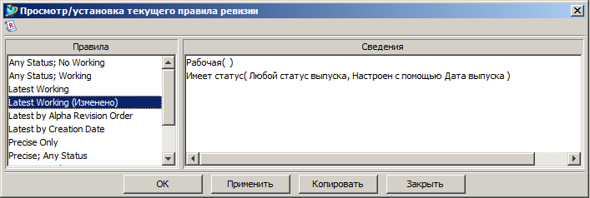

Значения, которые могут встретиться:

**1 Working ( Owning User =** *user***, Owning Group =** *group* **)**

Такое условие может встретиться, если ревизия элемента является рабочей и поэтому определяется правилом вхождения Working. Аргументы **Owning User** и **Owning Group** появляются только в случае, если они заданы в правиле вхождения.

**2 Has Status (** *status***, Configured Using** *<...* **)**

Показывает статус, прописанный в специальном правиле вхождения. Если прописан **Any Release Status,** то будет показан любой статус. Колонка Статус ревизии элемента Менеджера структуры отображает текущий статус данной ревизии.

Способ компоновки (Configured Using) также отображается и может быть Released Date, Effective Date или Effective Unit No.

А) Date ( Today ) или Date ( 1-Jan-2007). Дата, указанная в правиле ревизии. Используется для компоновки ревизий со статусом по дате.

Б) Unit No.( 4 ). Номер применяемости (в локализации также номер, серийный номер, единица) указывается в правиле ревизии. Примеры локализации:

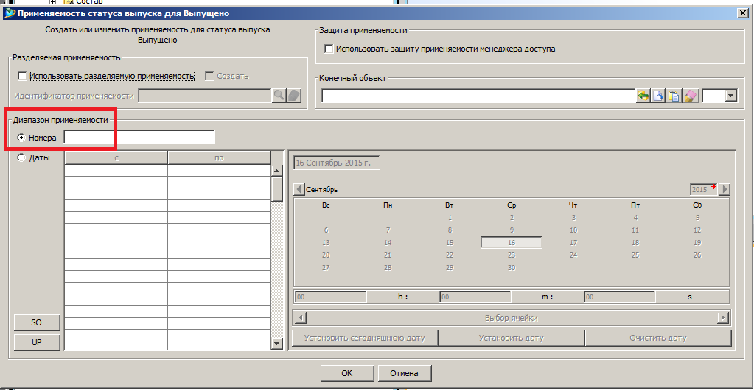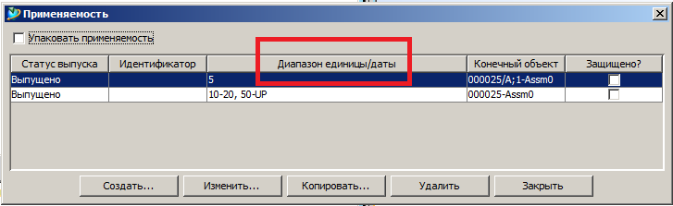

В) End Item (*идентификатор конечного объекта*). Объект указан в правиле ревизии. Это конечный объект, в контексте которого ревизии элемента присваивается номер применяемости.

**3 Override Folder**(*папка перезаписи*)

Наименование папки со списком перезаписи показывается, если он вызывается правилом ревизии.

**4 Precise.** Такое включение используется, если вхождение состава отмечено как Точное и таким образом сконфигурировано.

**5 Latest(…)** Применяется, если ревизия элемента сконфигурирована Последним вхождением правила ревизии. В скобках указывается метод. Он может быть Creation Date (по дате создания),

Rev ID Numeric (в числовом порядке), или Rev ID Alphanumeric (в буквенно-числовом порядке).

**6 Not Found**

Появляется, когда ни одна ревизия не удовлетворила записям правила ревизии. Teamcenter отображает **???** в скобках, где должна стоять ревизия.

**Установка правила ревизии**

Правило ревизии состоит из отдельных вхождений – записей правила ревизии. Выбор ревизии правилом ревизии зависит от каждой записи правила ревизии по порядку сверху вниз до тех пор, пока одна из ревизий не удовлетворит какой-либо записи. Когда удовлетворяющая какой-либо записи по порядку найдена, сопоставление ревизий записям прекращается.

**Создание, изменение и удаление правил ревизии**

Правила ревизий могут быть изменены в приложении Менеджер структуры. Выберите **Сервис – Правило ревизии – Создать/правка** для того, чтобы создать, изменить, удалить новое правило ревизии или изменить заранее заданное, скопировав его.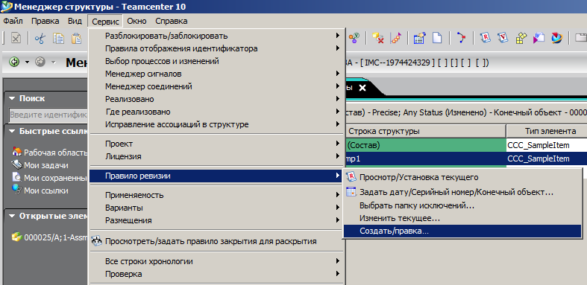

**Окно правила ревизии**

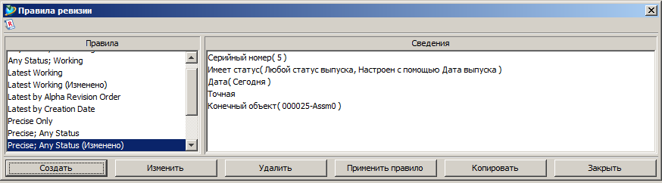

* Нажмите **Создать**, появится окно **Создать новое правило ревизии**. Введите Имя, создайте требуемые записи, затем нажмите ОК. Новое правило будет отображаться в списке правил ревизии. Имя правила ревизии должно быть уникальным.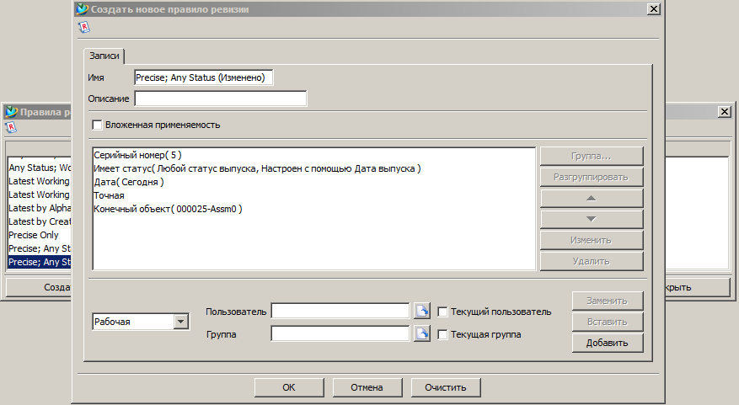
* Нажмите Изменить, отобразится то же окно, что и при нажатии кнопки Создать, но заполнит его параметрами правила ревизии, выбранного перед нажатием кнопки Изменить. Настройки могут быть изменены на требуемые. Имя также может быть изменено.
* Нажмите Удалить, чтобы удалить выбранное правило ревизии.

**Создание нового правила ревизии**

Окно создания нового правила ревизии позволяет пользователям создавать новые правила ревизий. Стандартные списки доступа к правилам ревизий и, соответственно, права на их изменения поставляемые с Teamcenter определяют эти возможности.

**Окно создания нового правила ревизии**

* Верхняя часть окна позволяет ввести отображаемое имя.
* Средняя часть окна позволяет ввести записи правила ревизии в правильном порядке с возможностью группировки.
* Нижняя часть окна нужна для создания и изменения записей правила ревизии.

***Если правило ревизии создано пользователем, то оно будет видно только администратором и группе, к которой он принадлежит.***

**Запись правила ревизии Рабочая**

Запись правила ревизии Рабочая используется для выбора рабочей ревизии элемента (без какого-либо статуса).

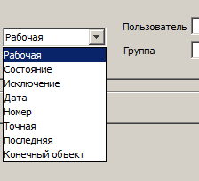

Последняя рабочая ревизия элемента по дате создания. Выбранная ревизия может быть уточнена следующими настройками:

В правиле ревизии может быть несколько записей типа Рабочая. Например, правило определяет рабочую ревизию пользователя, и ни одна запись не подошла ни одной ревизии, тогда из правила проверяется соответствие ревизий записям, относящихся к группе пользователя. Если же пользователь сменил группу, то он должен переопределить правило ревизии для новой группы.

Пользователь-владелец и группа-владелец:

* Пользователь-владелец

Если пользователь-владелец определен записью Рабочая, последняя ревизия, владельцем которой является этот пользователь, будет использована. Пользователь-владелец также может быть назначен текущим, это значит, что последняя ревизия, которой владеет этот пользователь, будет использована.

* Группа-владелец

Если группа-владелец определен записью Рабочая, последняя ревизия, владельцем которой является эта группа, будет использована. Группа-владелец также может быть назначена текущей, это значит, что последняя ревизия, которой владеет эта группа, будет использована.

**Запись правила ревизии Состояние**

Запись Состояние используется, чтобы выбрать те ревизии элементов, на которые был назначен статус. Следующие настройки можно применить для записи Состояние:

* Любое состояние

Ревизия с любым статусом будет применена.

* Выбранное состояние

Будет применена ревизия элемента с выбранным состоянием. Это позволяет создать сборку, состоящую только из ревизий с определенным статусом. Статусы выбираются из списка всплывающего окна.

***Более чем одна запись правила ревизии типа Состояние может быть введена в одно правило ревизии.***

Состояние с датой или номером применяемости

* Дата установки статуса. Последняя ревизия элемента, на которую поставлен статус, будет применена.
* Дата применяемости. Ревизия элемента, с самой свежей датой применяемости на статусе выпуска будет использована.
* Номер применяемости. Ревизия элемента с определенным номером применяемости будет использована.

***Дата и номер применяемости используются привилегированными пользователями, используя функцию Сервис – Применяемость – Применяемость ревизии… в приложении Менеджер структуры.***

**Запись правила ревизии типа Исключение**

Запись типа Исключение позволяет перезаписать конкретную ревизию на ту, что будет выбрана. Вы включаете эту запись в правило ревизии и указываете папку для перезаписи.

Можно не указывать папку для перезаписи, так как можно сделать это прямо во время выполнения операции применения правила ревизии, используя функцию Сервис – Правило ревизии – Выбрать папку исключений…

В некоторых случаях можно указать папку перезаписи для определенных правил ревизии (например, папка перезаписи для группы)

Как пользователь Менеджера структуры, Вам доступны следующие функции:

1. Создать папку для перезаписи ревизий элементов
2. Скопировать ревизии элементов и поместить их в папку перезаписи
3. Задать папку перезаписи, используя команду Сервис – Правило ревизии – Выбрать папку исключений…

Ревизии элементов, содержащихся в папке перезаписи, заменят ревизии тех же элементов.

**Запись правил ревизии типа Дата применяемости и Номер применяемости**

Запись типа Дата применяемости используется, когда вы хотите создать правило ревизии, которое использует определенную дату, например, сегодняшнюю. Это освобождает пользователей от заполнения даты (использования функции Правило ревизии – Задать дату/Серийный номер/Конечный объект) каждый раз при применении данного правила. Если Вы хотите оставить пользователю возможность установки Даты применяемости, не используйте эту запись.

Запись типа Номер применяемости используется, когда требуется использовать только ревизии с определенным номером применяемости, в тех случаях, когда он используется. Это освобождает пользователей от заполнения номера (использования функции Правило ревизии – Задать дату/Серийный номер/Конечный объект) каждый раз при применении данного правила. Если Вы хотите оставить пользователю возможность установки номера применяемости, не используйте эту запись.

**Запись Точная и Последняя**

Запись Последняя используется, чтобы выбрать ревизию элемента независимо от даты установки статуса. При использовании этой записи нет никакой разницы между рабочей ревизией и ревизией со статусом выпуска.

Настройки записи Последняя

* Дата создания. Последняя созданная ревизия элемента будет выбрана.
* Буквенно-цифровое упорядочивание идентификатора ревизии. Последняя ревизия элемента, выбранная в алфавитном порядке идентификатора ревизии. Запись упорядочивает цифровые идентификаторы ревизии в алфавитно-цифровом порядке, например, 1, 10, 2 и т.д.
* Цифровое упорядочивание идентификатора ревизии. Последняя ревизия элемента определяется в цифровом порядке идентификатора ревизии. Ревизии с нецифровыми идентификаторами использоваться не будут.

Запись Точная используется для использования конкретно указанной ревизии элемента. Запись не работает с неточными сборками и ее вхождениями. Если применить правило ревизии, не содержащего запись Точная, на точные сборки, то они подчинятся остальным правилам. Это может быть очень полезной функцией, но также вызывать неожиданные ошибки.

Любая запись, помещенная выше записи Точная перезапишет все точные составляющие состава.

Правило ревизии, содержащее только запись Точная, может быть использовано для указания конкретных ревизий элементов.

Если требуется создать состав, комбинирующий точные и неточные включения, и требуется оставить все точные включения, добавьте запись Точная в самый верх правила ревизии. Все остальные записи будут являться настройками только неточных компонентов.

**Упорядочивание и группировка записей правила ревизии**

Упорядочивание записей правила ревизии

Упорядочивание записей очень важно. Расположение записей сверху вниз определяет порядок их применения, который влияет на применение той или иной ревизии. Запись, располагающаяся выше, применяется первой по отношению к записям, располагающимся ниже. Как только находится запись, которой удовлетворяет какая-либо ревизия элемента, операция перебора правил заканчивается.

Группировка записей правила ревизии.

Чтобы дать записям одинаковый приоритет, можно включить их в скобки, сгруппировав таким образом.

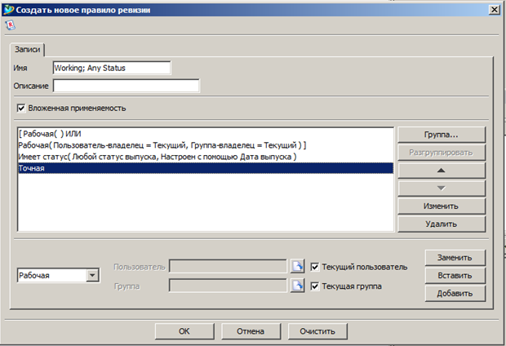

**Установка дополнительных настроек**

Teamcenter поставляется с возможностью использовать правило ревизии Latest Working. Для использования других правил ревизии, можно изменить настройки, пройдя Правка – Параметры – Поиск.

Данные преференсы позволяют увидеть какие именно правила ревизии сейчас доступны пользователю. Правила, доступные по умолчанию могут быть изменены для всего сайта, группы или определенной роли или пользователя.

TC_config_rule_name=

Latest Working

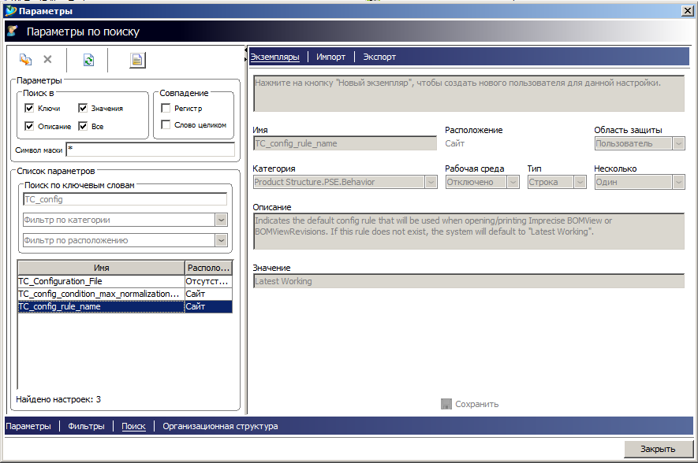

**Преференс точного/неточного BOM**

Следующий преференс определяет будет BOM точным или нет в Менеджере структуры по умолчанию.

TC_BOM_Precision_Preference=

Imprecise